**Муниципальное бюджетное учреждение**

**«Центр образовательной и музейной деятельности»**

**Оханского городского округа Пермского края**

**Сборник материалов**

**муниципального конкурса методических материалов**

**для педагогических работников**

**«Что важней всего на свете - мир, любовь, семья и дети»**



**г. Оханск**

**2024 год**

2024 год объявлен Годом семьи в Российской Федерации. В рамках реализации социального проекта «Центра образовательной и музейной деятельности» по взаимодействию с семьей «Добро по миру не рекой течет, а семьей живет» был организован муниципальный конкурс методических материалов для педагогических работников «Что важней всего на свете - мир, любовь, семья и дети». В конкурсе участвовали 18 педагогических работников из 7 образовательных организаций. На конкурс было предоставлено 19 работ.

В сборнике представлен опыт работы учителей, воспитателей детского сада, педагогов дополнительного образования. Методические материалы отражают идеи и практики, способные повысить роль образовательных организаций в сфере формирования и развития семейных ценностей у подрастающего поколения.

**Семинар – практикум**

**«Роль семьи в социально-нравственном воспитании ребенка»**

Разработчик:

Каменских Галина Викторовна,

воспитатель

высшей квалификационной категории

МБДОУ «Детский сад города Оханска»

**Пояснительная записка**

**Цель:** Формирование педагогической культуры родителей.

**Задачи:**

1. Раскрыть перед родителями роль семьи в социально-нравственном воспитании ребенка;

2. Осуществить психолого-педагогическую поддержку родителей в виде практических предложений по установлению правильных взаимоотношений с детьми;

3. Способствовать формированию доброжелательных и доверительных отношений между родителями и детьми, родителями и педагогами.

**Категория участников:** родители (законные представители).

**Материально–техническое обеспечение:** мультимедийный экран, проектор, ноутбук, музыкальное сопровождение для практической деятельности, 2 таблички, 2 колокольчика, кирпичики или кубики за выполнение заданий, атрибуты для обыгрывания педагогических ситуаций, набор различных игрушек, фломастеры, карандаши, альбомные листы, клей.

**Форма проведения:** интерактивный метод - нетрадиционная форма работы с родителями (работа в мини-группах, дискуссия, обыгрывание педагогических ситуаций, практическая деятельность) позволяют вовлечь родителей в процесс обучения, развития и познания собственного ребенка.

**Актуальность:** Что мы имеем в виду, когда говорим о нравственном воспитании? Нравственное воспитание — это воспитание в детях высоких духовных и моральных принципов, чувства патриотизма к Родине, специальное регулирование способов мышления и поведения, принятых в гражданском обществе.

Нравственное воспитание дошкольников осуществляется в самых различных сферах их жизни и деятельности. Ребенок испытывает нравственное влияние в семье, в кругу сверстников, на улице. Часто это влияние не бывает адекватным требованиям морали.

Актуальной задачей в настоящее время является воспитание у дошкольников нравственно-волевых качеств: самостоятельности, организованности, настойчивости, ответственности, дисциплинированности.

От того как, будет воспитан дошкольник в нравственно-волевом отношении, зависит не только его успешное обучение в школе, но и формирование жизненной позиции.

Недооценка важности воспитания волевых качеств с ранних лет приводит к установлению неправильных взаимоотношений взрослых и детей, к излишней опеке последних, что может стать причиной лени, несамостоятельности детей, неуверенности в своих силах, низкой самооценки, иждивенчества и эгоизма.

Актуальность нравственного воспитания в семье обусловлена тем, что семья является традиционно главным институтом воспитания. То, что ребёнок в детские годы приобретает в семье, он сохраняет в течение всей последующей жизни. Важность семьи как института воспитания обусловлена тем, что в ней ребёнок находится в течение значительной части своей жизни, и по длительности своего воздействия на личность ни один из институтов воспитания не может сравниться с семьёй. В ней закладываются основы личности ребёнка, и к поступлению в школу он уже более чем наполовину сформирован как личность.

Проблема нравственного воспитания остается сегодня очень актуальной. Семья может выступать в качестве как положительного, так и отрицательного фактора воспитания.

Положительное воздействие на личность ребенка состоит в том, что никто кроме самых близких для него в семье людей – матери, отца, бабушки, дедушки, брата, сестры, не относится к ребенку лучше, не любит его так и не заботится столько о нем.

В связи с особой воспитательной ролью семьи возникает вопрос о том, как сделать так, чтобы максимизировать положительные и свести к минимуму отрицательное влияние семьи на воспитание ребенка. Для этого необходимо точно определить внутрисемейные социально-психологические факторы, имеющие воспитательное значение.

Дошкольное детство – важный период в нравственном становлении личности. Исследования отечественных ученых в области педагогики и психологии свидетельствуют о формировании основных моральных качеств личности именно в эти годы. Этому способствует высокая детская восприимчивость и внушаемость. Поэтому педагоги подчеркивают особую роль семьи в нравственном воспитании и развитии ребёнка. Семья является первой социальной ячейкой, которая оказывает сильное воздействие на формирующуюся личность. Её воздействие длительно и постоянно. Усваивая нормы поведения и отношения родителей, ребёнок многое перенимает у них, соответственно ведет себя с близкими людьми и за пределами семьи.

**Ход и содержание.**

Родители расположились за столиками, разбившись на две команды. Воспитатель выполняет роль жюри.

На экране представлены высказывания В.А. Сухомлинского: «Главный смысл цель семейной жизни – воспитание детей. Главная школа воспитания детей – это взаимоотношения мужа и жены, отца и матери»; «Ребенок – зеркало семьи, как в капле воды отражается солнце, так в детях отражается нравственная чистота матери и отца.

**Воспитатель:**  
Семья – источник вдохновения,  
Где рядом взрослые и дети,  
В семье от всех невзгод спасение,  
Здесь друг за друга все в ответе.

Добрый вечер, уважаемые родители. Мы рады приветствовать вас на нашей встрече, надеюсь, что мы с пользой и весело проведем время. Сегодня мы будем говорить о социально-нравственном воспитании.

Нравственное воспитание – процесс становления положительных качеств в характере человеческой личности, определяющих её моральный облик. Ребенок с первых дней связан с окружающими его людьми, в общении с которыми возникают первые симпатии к ним.

Позже он пытается разобраться в том, что хорошо, а что плохо. Дети присматриваются к поступкам своих товарищей и взрослых. Постепенно в их представлении создаются моральные мотивы поведения. Нравственные чувства развиваются у детей в процессе взаимоотношений со взрослыми и сверстниками, но главную роль в этом играет все же семья.

Наша с вами встреча будет проходить в виде игры.

Игра называется **«Пойми меня».**  
Дорогие родители, вы уже поделились на две команды. За одну минуту вам нужно дать название своей команде и выбрать капитана, который будет представлять вашу команду.

Название команды должно выражать ваше отношение к воспитанию в целом. Название может быть в шуточной форме. *(На столах имеются 2 таблички, на которых капитаны записывают названия команд)*У капитанов имеются звоночки, при помощи которых они подают сигнал ведущему о готовности отвечать на вопрос.  
Каждая команда за быстрое выполнение заданий, за активность и оригинальность получает в каждом туре кирпичик или кубик.

**1 тур**: **Разминка «Мудрые мысли».**

Объяснить смысл пословиц (закончить пословицу, мудрое изречение). Суть задания в том, чтобы быстро и максимально верно передать смысл пословиц.  
1. Не тот отец — мать, кто родил, а тот*,…(кто вспоил, вскормил, да добру научил).*2. Человек без воспитания – *…(тело без души).*  
3. Дитятко – что тесто: …(*как замесил, так и выросло)*.  
4. Детей наказывай стыдом…, *(а не кнутом).*5. Добрый пример лучше… *(ста слов)*.  
6. Гни дерево, пока гнется, учи дитятко,… *(пока слушается)*.  
7. Из молодого, как из воска *…(что хочешь, то и вылепишь)*.  
8. На что и клад, коли… *(в семье лад).*9. Семья сильна, когда… *(над ней крыша одна).*

**2 тур** **Мир наших увлечений.**

Перед вами лист бумаги. Каждый участник команды оформляет на листе бумаги символику своей семьи *(увлечения, любимые занятия, это может быть книга, если вы любите читать с ребенком и т.д*.), герб семьи. *(Время выполнения 5 мин).*

Каждый участник команд, представляет свою семейную страничку, объясняя значение символов и показывает участникам другой команды.

**3 тур** **«Ассоциации».**

Итак, все, что для этого нужно, — услышать задание и постараться записать первые же образы, связанные с ним, которые пришли вам в голову. Капитан выбирает человека, который будет записывать ассоциации. Помогает вся команда. Оценивается оригинальность мышления.  
- Если семья — это постройка, то она …

- Если семья — это цвет, то она...

- Если семья — это музыка, то она …

- Если семья — это геометрическая фигура, то она …

- Если семья — это название фильма, то она …

- Если семья — это настроение, то она …

- Если семья – это фрукт, то это…

- Если семья – это страна, то она называется…

**Воспитатель:** В ходе этого упражнения мы с вами увидели, что у каждого свои ассоциации связанные с таким понятием как Семья! У каждого свое видение и свое представление о семье. Это говорит о том, что все мы разные и уникальные в своих ассоциациях и восприятии. И это здорово и вполне естественно.

**4 тур** «**Карусель проблем».**

Решение педагогических проблемных ситуаций. Предлагается родителям проиграть возможные проблемные ситуации, найти оптимальные пути их разрешения. Ведущий предлагает по одной педагогической ситуации каждой команде *(Время обсуждения – 2 мин)*

•Выпал первый снег. Дети явились домой довольные, но в грязной и мокрой одежде. Мать в качестве наказания поручает им мыть полы. Права ли она? Как поступили бы Вы?

*(Правильный ответ: наказание трудом в результате порождает негативное отношение к труду. Никакого проступка дети не совершили. Даже взрослые, когда на улице грязно, приходят в грязной обуви и могут замарать одежду. Что в этом случае делают взрослые? Чистят одежду, моют обувь. Поэтому и мы можем предложить ребенку вместе почистить одежду, тем самым ребенок поймет, как трудно привести в порядок вещь. В следующий раз ребенок постарается быть более аккуратным)*

•За все успехи в учебе взрослые в знак благодарности делают подарки ребенку. Когда девочка заняла призовое место в олимпиаде, в качестве поощрения бабушка купила ей в подарок книгу о Пушкине и конфеты. А Надя, развернув подарок, сделала гримасу и объявила всем: «Книжки у нас есть, а конфеты такие дешевые не нужны!» И отвернулась. Какие допущены ошибки в воспитании? Как поступили бы вы?

*(Правильный ответ: конечно, очень важно заинтересовать ребенка учебой. За ответственное отношение можно похвалить, поощрить, но поощрение материальное не должно войти в систему. Важно, чтобы духовные ценности были выше материальных. Ребенок должен воспринимать вашу улыбку, похвалу, одобрение как поощрение)*

**5 тур** «**Решаем конфликт».**

Что означает, по вашему мнению, быть толерантным? *(За правильный ответ команда тоже может заработать кубик).*

**Толерантность** – это способность мирным путем разрешить проблему, способность встать на место другого человека и понять его, терпимость к чужому мнению, лояльность, широта взглядов.

Предлагаю разрешить конфликт первой команде: *(обыгрывает вторая команда)*•Мама говорит сыну: «Миша, играй тише! Почему у тебя опять разбросаны игрушки? А вчера ты сломал новую машину и испачкал фломастером стол. Я тебя накажу! Как бы вы решили проблему с позиции толерантности? *(На обсуждение – 1 минута)*

*(Правильный ответ: «Миша, не шуми, пожалуйста, ведь уже поздно, все твои игрушки устали и хотят спать. Положи каждую на свое место и пожелай им спокойной ночи. А мы с тобой возьмем карандаши и нарисуем волшебные сны для твоих игрушек» Итог: мама удовлетворена. Конфликт исчез, не успев появиться. Причина конфликта – это поведение мамы. Не нужно предъявлять несколько претензий в один момент, ребенку трудно их усвоить и принять к сведению. Ни в коем случае не нужно кричать и унижать ребенка, помнить, что ребенок – это личность, и она требует к себе уважения и понимания.).*

Следующая проблемная ситуация для второй команды: *(обыгрывает первая)*•Рома: «Папа, идем кататься на каток! Смотри, Ваня с папой уже там. Ты мне вчера обещал».

Папа: «Ну и что, что обещал. Мне сейчас некогда. Нужно доделать очень важную работу.

Рома: «Ну, пожалуйста».

Папа: «Займись делом!».

Какую ошибку допустил папа? (*Не сдержал обещание, оттолкнул от себя ребенка)* Как решить эту проблему?

*(Правильный ответ: Роме не так важно пойти на каток, он мог бы пойти один, но для него очень важно, чтобы с ним пошел папа, потому что дети, а особенно мальчики, стремятся во всем быть похожими на своих отцов, гордиться и восхищаться ими. Совет папе: оставить проблему за дверью, пойти на каток с сыном, что поможет отвлечься от проблемы на некоторое время. Тем самым вы не усугубите ситуацию и не создадите еще один конфликт).*

**6 тур** «**Игрушки»**

Предлагаю немного отдохнуть и поиграть. Предлагаю папам и мамам пойти в магазин за покупкой игрушки для своего ребенка. От каждой команды выберите по одному человеку, который пойдет за покупкой, он же должен аргументировать свой выбор, с точки зрения развития психики ребенка *(на выполнение задания – 1 минута).*

Участники отправляются за «покупками». По окончании времени представитель команды обосновывает свой выбор. По желанию могут пойти в магазин еще по одному человеку от команды.

**Воспитатель:** Все дети развиваются по-разному. Игра сопровождает ребенка – дошкольника на всем пути роста и развития, в ней формируются зачатки учебной деятельности. Игрушки же – это предмет игры, и также имеют значение для психического развития. Вот почему к ее выбору необходимо подходить с ответственностью. Игрушка может вызвать у ребенка самые разные чувства: радость, печаль, страх, агрессию и др. Чем старше становится ребенок, тем очевиднее меняется вид игрушки и предъявляемые к ней требования. Папы и мамы понимают это и пытаются покупать игры соответственно возраста детей и тому, что они хотят развить в своем ребенке. Но чаще всего дети в эти игры играют сами, со старшими братьями или сестрами, родители считают исполненным свой долг, и как правило в играх участия не принимают.

Существует множество игрушек и игр. Одни развивают мышление и кругозор детей *(игры на умственное развитие),* другие – ловкость, силу *(подвижные игры, игры-эстафеты),* третьи – конструкторские навыки и т.д. Давайте помнить, что игрушка для детей – не просто забава, времяпровождение, а культурное орудие, с помощью которого он осваивает огромный, сложный мир, постигает законы человеческих взаимоотношений и вечные истины.

**Подведение итогов**

**Воспитатель:** А теперь давайте «включим» все наше воображение, окунемся в мир детства и приготовимся к полету… на Марс! Представим на секунду, что возможно нам больше не удастся вернуться на Землю. Взять с собой на Марс можно только самое дорогое, что у вас есть. Но только три вещи: один одушевленный предмет, один неодушевленный и одну памятную вещь *(желающие от каждой команды высказывают свои мысли).*

И вот мы оказались на Марсе! Все самое главное вы с собой взяли, осталось построить дом. Из кирпичиков, которые вы сегодня заработали, вы можете построить себе дом, где вам будет уютно и тепло, он будет вашей крепостью, семейным очагом и защитой. Команды соревнуются в постройке дома. Ведущий подводит итоги и называет команду, набравшую наибольшее количество кубиков/кирпичиков, определяет, чей дом получился выше и добавляет в заключении: «Но все-таки, не важно, чей дом оказался выше, ведь самое главное, что дом – это семья, а семья – это дом, и как всякий дом он может со временем ветшать и нуждаться в ремонте и обновлении. Не забудьте время от времени проверять, не нуждается ли ваш семейный дом в обновлении и ремонте».

В каждой семье есть проблемы и это неизбежно, но важно не закрывать на них глаза, а решать их. Увидеть проблему – это сделать шаг к ее решению.

Желаем вам успехов в трудном и благородном деле семейного воспитания вашего ребенка, пусть ребенок приносит вам радость и счастье!

**Рекомендации:**

* **Обращаться к культуре и красоте**. Родители должны создавать условия для возникновения радости, уверенности в своих силах, эстетических переживаний и других нравственных чувств.
* **Воспитывать трудолюбие**. Особую пользу детям приносит тот труд, в котором они будут чувствовать необходимость, и результаты которого будут явно кому-то нужны.
* **Приобщать детей к отечественной культуре**. Например, через знакомство с русской литературой.
* **Чтобы избежать негативных проявлений в поведении ребёнка, активно слушать его переживания и потребности**. Также нужно, безусловно, принимать ребёнка, проводить время вместе (читать, играть, заниматься), не вмешиваться в его занятия, с которыми он справляется, помогать, когда просит, поддерживать успехи.
* **Создавать радостную атмосферу в семье**. Она побуждает ребенка к активной деятельности.

**Перечень использованной литературы:**

Курбатов А. Воспитание духовно – нравственного здоровья. – М.: Чистые пруды, 2008. - 32 с.

Липский И.А. Социальная педагогика. – М.: Сфера, 2004.- 320 с.

Марковская И. М. Тренинг взаимодействия родителей с детьми. - СПб.: Речь, 2005. – 150 с.

 Л.В. Коломийченко, Г.И. Чугаева, Л.И. Югова «Занятия для детей 5 -6 лет по социально – коммуникативному развитию»

О.В. Дыбина «Ознакомление с предметным и социальным окружением» 5 - 6 лет.

**«Встреча поколений»**

(воспитательное занятие)

Жигулева Людмила Юрьевна,

педагог дополнительного образования

МБУ «Центр образовательной и

музейной деятельности»

**Пояснительная записка**

**Цель:** формирование ответственного и уважительного отношения обучающихся к старшему поколению, к российским традиционным духовно-нравственным ценностям.

**Задачи:**

1. сфокусировать внимание на особой значимости института семьи для самосохранения и развития общества, сохранения исторической памяти и преемственности поколений;
2. пояснить, что такое ценность семейных отношений, почему важно уважительное, бережное, заботливое отношение детей к родителям.
3. способствовать формированию культуры общения подростков с родителями.

**Личностные результаты:**

1. *гражданское воспитание:* понимание роли семьи как социального института в жизни человека;
2. *патриотическое воспитание:* ценностное отношение к семейным традициям народов России;
3. *духовно-нравственное воспитание:* ориентация на моральные ценности и нормы в ситуациях нравственного выбора в семейных отношениях, готовность оценивать свое поведение и поступки, поведение и поступки других людей с позиции традиционных духовно-нравственных ценностей, а также правовых норм;
4. *эстетическое воспитание:* восприимчивость к традициям и творчеству своего и других народов, понимание ценности отечественного и мирового искусства, этнических культурных традиций и народного творчества;

**Метапредметные результаты:**

*Познавательные универсальные учебные действия*

– выявлять и характеризовать существенные признаки социальных явлений и процессов;

– делать выводы с использованием дедуктивных и индуктивных умозаключений;

– самостоятельно выбирать оптимальную форму представления информации;

– эффективно запоминать и систематизировать информацию.

*Коммуникативные универсальные учебные действия:*

– воспринимать и формулировать суждения, выражать эмоции в соответствии с целями и условиями общения;

– выражать себя (свою точку зрения) в устных и письменных текстах;

– понимать намерения других, проявлять уважительное отношение к собеседнику и в корректной форме формулировать свои возражения;

*Регулятивные универсальные учебные действия*

– ставить себя на место другого человека, понимать мотивы и намерения другого;

– регулировать способ выражения эмоций.

**Совместная деятельность:**

– понимать и использовать преимущества командной и индивидуальной работы при решении конкретной проблемы;

– принимать цель совместной деятельности, коллективно строить действия по ее достижению: распределять роли, договариваться, обсуждать процесс и результат совместной работы;

– уметь обобщать мнения нескольких людей;

– планировать организацию совместной работы, определять свою роль (с учетом предпочтений и возможностей всех участников взаимодействия), распределять задачи между членами команды, участвовать в групповых формах работы (обсуждения, обмен мнений,«мозговые штурмы» и иные);

– выполнять свою часть работы, достигать качественного результата по своему направлению и координировать свои действия с другими членами команды.

**Предметные результаты:**

– освоение и применение системы знаний: о семье, месте и роли каждого члена семьи, важности семьи как базового социального института; социокультурной сущности семьи и ее роли в современном обществе;

– осознание значимости крепкой семьи как ценности в современном обществе; умение характеризовать семейные отношения как традиционную российскую духовно-нравственную ценность; осознание значимости семейных традиций в истории народов России;

– формирование понимания роли семьи в освоении норм морали и нравственности, гуманизма, милосердия, справедливости, взаимопомощи, коллективизма, преемственности истории нашей Родины;

– умение использовать полученные знания: для устного и письменного описания традиций семьи, роли каждого члена семьи;

– умение выстраивать бесконфликтное общение с родственниками, в том числе со старшими членами семьи;

– умение осмысливать личный социальный опыт жизни в семье, общения с родителями, с бабушками и дедушками, братьями и сестрами, дальними родственниками.

**Направление воспитательной деятельности:** духовно-нравственное.

**Вид занятия:** проблемно-ценностное общение.

**Форма занятия:** встреча.

**Участники:** обучающиеся 9-11 классов, их родители, бабушки и дедушки.

**Материально-техническое обеспечение:** столы, стулья, медиапроектор, экран, компьютер, колонки, кейсы с дидактическими материалами, ручки, цветные карандаши, фломастеры.

**Содержание**

**Подготовительная часть:** участникам мероприятия лично вручаются приглашения. Определяется количество участников. Выводятся на печать дидактические материалы для кейсов.

**Основная часть:**

*Перед началом занятия участники рассаживаются за столы по поколениям (1 стол: бабушки и дедушки, 2 стол: родители; 3 стол: дети)*.

**Ведущий:** Здравствуйте, дорогие ребята и уважаемые взрослые! Сегодня мы с вами поговорим о семье. Семья - самое важное и ценное в жизни каждого человека. Она главная опора, основа стабильности и надежности, прочная связь времен и поколений, источник мудрости, сохранения и приумножения традиций. Семья – это дом, это мама и папа, бабушка и дедушка, которые помогут в трудную минуту, и будут радоваться вашим успехам больше всех на свете и переживать за вас больше всех. Семья – это любовь и забота, труд и радость, несчастья и печали, привычки и традиции.

Тема сегодняшней нашей встречи «Связь поколений».

**Кейс 1. Просмотр и обсуждение социального ролика «Брошенные».**

(Приложение 1)

**Ведущий:** Уважаемые участники, предлагаю вам посмотреть видеоролик. Внимание на экран.

*Просмотр видеоролика. Обсуждение.*

**Ведущий** задаёт вопросы участникам:

-Какое впечатление произвёл на вас фильм? Какие чувства и эмоции возникли у вас внутри?

-Какая проблема или проблемы показаны в этом социальном ролике?

-Что чувствуют те, кого предают?

-Какова цель этого социального ролика?

*Участники отвечают на вопросы.*

*Вывод:* брошенные престарелые родители, жестокое обращение с животными, предательство, одиночество. Цель: привлечь внимание к проблемам брошенных родителей и животных, жестокому обращению с животными, изменить поведение и мышление людей.

**Кейс 2. Прослушивание и обсуждение песни И. Саруханова «Дорогие мои старики». (**Приложение 2)

**Ведущий:** Послушайте, пожалуйста, песню Игоря Саруханова «Дорогие мои старики». Проанализируйте текст песни (распечатанные слова лежат на столах) и ответьте на вопросы.

**Ведущий** задаёт вопросы участникам:

-О чем говорит автор песни?

-Какие чувства и эмоции возникли у вас внутри?

*Участники отвечают на вопросы.*

*Вывод.* Эмоциональная, настоящая, чувственная, правдивая, мелодичная, проникновенная и очень трогательная песня «Дорогие мои старики» близка каждому из нас, потому что она о самых дорогих, любимых людях - наших родителях. Любите и цените своих родителей, своих бабушек и дедушек, будьте добрыми, чуткими к ним, не причиняйте боли своими поступками и словами. Не совершайте предательства по отношению к ним. Берегите их!

**Кейс 3.****Обсуждение результатов исследования традиций семейного воспитания ФГБНУ «ИИДСВРАО»**. (Приложение 3)

**Ведущий:** на ваших столах лежат листы с результатами исследований традиций семейного воспитания в Российской Федерации Федерального государственного бюджетного научного учреждения «Институт изучения детства, семьи и воспитания Российской академии образования».

Задание: проанализируйте данные таблицы и ответьте на следующие вопросы:

1. Какой вывод о традициях семейного воспитания в России можно сделать на основе представленных данных?

2. Какие традиции воспитания сохраняются в вашей семье?

3. Какую роль играет старшее поколение (бабушки и дедушки) в воспитании молодежи?

*Работа в группах.*

*Представление результатов работы групп.*

*Вывод:* семейные традиции способствуют сближению членов семьи; совместное времяпровождение - средство семейного воспитания, где дети приобретают культуру отношений в семье, учатся общению; традиции нескольких поколений устанавливают межпоколенную связь, помогают ребёнку осознать принадлежность к роду и гордиться своей семьёй.

**Кейс 4. Чтение и обсуждение притчи Л. Н. Толстого «Старый дед и внучек», беседа. (**Приложение 4)

**Ведущий:** послушайте притчу Л.Н. Толстого «Старый дед и внучек»

Стал дед очень стар. Ноги у него не ходили, глаза не видели, уши не слышали, зубов не было. И когда он ел, у него текло назад изо рта. Сын и невестка перестали его за стол сажать, а давали ему обедать за печкой. Снесли ему раз обедать в чашке. Он хотел ее подвинуть, да уронил и разбил. Невестка стала бранить старика за то, что он им все в доме портит и чашки бьет, и сказала, что теперь она ему будет давать обедать в лоханке. Старик только вздохнул и ничего не сказал. Сидят раз муж с женой дома и смотрят — сынишка их на полу дощечками играет — что-то слаживает. Отец и спросил: «Что ты это делаешь, Миша?» А Миша и говорив: «Это я, батюшка, лоханку делаю. Когда вы с матушкой стары будете, чтобы вас из этой лоханки кормить».

Муж с женой поглядели друг на друга и заплакали. Им стало стыдно за то, что они так обижали старика; и стали с тех пор сажать его за стол и ухаживать за ним.

**Ведущий** задаёт вопрос участникам:

- О чем главная мысль притчи?

*Примерные ответы участников:* внук открывает своим родителям глаза, всего лишь назвав вещи своими именами; в притче осуждаются чёрствость и эгоизм, недоброжелательное отношение к ближнему; поучительная история о том, как важно уважать старость, беречь постаревших родителей и заботиться о них.

*Вывод:* главная мысль притчи в том, что старость нужно уважать. Надо любить родителей не только тогда, когда они в силе, но и когда они становятся слабыми и немощными. К людям надо относиться так, как ты хочешь, чтобы относились к тебе.

**Кейс 5. Выполнение практического задания «Письмо благодарности».**(Приложение 5)

**Ведущий** предлагает выполнить практическое задание - написать письма благодарности своим родителям и детям.

*Групповая работа. Дети пишут письма благодарности родителям, бабушкам и дедушкам; родители пишут своим детям и своим родителям; бабушки и дедушки пишут письма благодарности своим детям и внукам.*

**Ведущий** предлагает зачитать письма вслух.

*Группы зачитывают свои письма благодарности родителям, бабушкам, дедушкам за любовь, заботу, внимание и поддержку, за пример крепких семейных отношений.*

*Родители благодарят детей за то, что они просто есть, за то, что любят своих родителей, за то, что поддерживают в трудную минуту, за то, что делают взрослых лучше, за то, что часто дети мудрее взрослых и др.*

**Кейс 6.** **Просмотр и обсуждение социальной рекламы**.(Приложение 6).

**Ведущий:** уважаемые участники, предлагаю вам посмотреть ещё один социальный ролик. Внимание на экран.

*Просмотр видеоролика. Обсуждение.*

**Ведущий** задаёт вопросы:

-Какое впечатление произвёл на вас ролик?

-Какие чувства и эмоции возникли у вас внутри?

*Ответы участников.*

*Вывод:* родители подарили нам жизнь, а в том, какими мы выросли, есть заслуга старших; связь поколений очень важна в воспитании детей, объединяет и сплачивает людей. Люди, помнящие, знающие, уважающие традиции своих дедов и прадедов, сильны духом. Видеоролик содействует духовному развитию личности.

**Заключительная часть.**

**Ведущий:** над огромным мрачным ущельем летел орел. На его спине сидел орленок – его сын. Орлу было тяжело, но он понимал, что сын сам пока не справится. Орленок был еще слабый и маленький, такой перелет явно бы не осилил. Орленок сказал отцу:

- Папа, ты такой сильный. Когда я вырасту, то также буду тебя нести на своей спине.

- Нет, сынок. Когда ты будешь взрослым – ты на своей спине уже понесешь своего сына. (Приложение 7).

**Ведущий** подводит итог: вроде бы несколько слов, а как цепляет… Сразу накатываются слезы. Дети вырастают, обзаводятся собственными детьми, и забывают о своих родителях. Одно поколение сменяет другое, кто-то старится и умирает, кто-то рождается и растет, но потом также идет к своему старению. Мы гости в этом мире. Сколько каждому из нас отмерено, - столько важно прожить в ладу со своей совестью. Почтительное отношение и благодарность родителям как раз является частью внутренней гармонии. Не забывайте о своих родителях, ведь они так вас любят.

Вернёмся к теме нашей сегодняшней встречи «Связь поколений». Надеюсь, что сегодняшний наш разговор заставит вас задуматься, как много значит связь поколений- важное условие сохранения традиций и ценностей семьи. Забота о старших родственниках, уважение, доверие-основа отношения детей к родителям.

Дорогие дети, уважаемые взрослые, благодарю Вас за активное участие и искренность! Пусть свет любви и добра согревает ваш семейный очаг. Мира и счастья вашему дому и семьям!

**Рекомендации по использованию сценария:**

Сценарий занятия может быть использован при проведении внеурочных мероприятий, посвященных Дню пожилого человека и Дню семьи, в преподавании курса «Семьеведения». Соответствует теме «Родители и дети. Взаимоотношения поколений» в программе курса «Семьеведение» для 10-11 классов.

Использование интерактивной *кейс-технологии*  позволяет формировать у обучающихся знания, умения, личностные качества на основе анализа и решения реальной или смоделированной проблемной ситуации, способствует развитию метапредметных знаний и умений обучающихся, в том числе коммуникативных навыков и, так называемых, soft skills: умение работать в команде, проявлять гибкость, улаживать конфликты, умение убеждать и искать компромиссы и др.

Для получения видео и аудиоматериалов, литературных источников необходимо в приложении скопировать ссылку и вставить в строку браузера.

**Перечень использованной литературы, интернет-ресурсов**

1.Лыкова И. А., Майер А. А., Машкова Д. В. Обзор исследований традиций семейного воспитания. //Семейное воспитание в условиях новой социальной реальности: отечественный и зарубежный опыт. Под редакцией И. А. Лыковой, А. А. Майера. М.: 2022. С.47URL:

<https://институтвоспитания.рф/institut/publications/>(Дата обращения: 12.10.2024)

2. Песня «Дорогие мои старики». //Осиашвили С., Суруханов И.Песня «Дорогие мои старики».URL:<https://rus.hitmotop.com/song/74753359>(Дата обращения:05.10.2024)

3. Притча «Орёл и орлёнок». URL:<https://m.ok.ru/group/51939492954303/topic/69896414885311>(Дата обращения:07.10.2024)

4. Программа курса «Семьеведение» для обучающихся 10–11 классов и студентов профессиональных образовательных организаций.URL:

<https://институтвоспитания.рф/upload/medialibrary/fbe/65iaqyxd11nb8z0quhww7ivhzakyc974.pdf>(Дата обращения:05.10.2024)

5. Программа курса внеурочной деятельности «Семьеведение» (далее –

программа) для 5–9 классов.URL:<https://edsoo.ru/wp-content/uploads/2024/08/2_5300844784137559930.pdf> (Дата обращения: 06.10.2024)

6. Социальный ролик «Брошенные». URL:<https://rutube.ru/video/fc117df33a726c6f6b1142f5dcc87f40/>(Дата обращения:06.10.2024)

7. Социальная реклама. Видеоролик. «Связь поколений». URL: <https://yandex.ru/video/preview/5586626791845964734>

8. Толстой Л.Н. Старый дед и внучек.URL: <https://rvb.ru/tolstoy/01text/vol_10/01text/0058.htm>(Дата обращения:05.10.2024)

Приложение1

**Кейс 1. Просмотр и обсуждение социального ролика «Брошенные».**

<https://rutube.ru/video/fc117df33a726c6f6b1142f5dcc87f40/>

Приложение 2

**Кейс 2. Прослушивание и обсуждение песни И. Саруханова «Дорогие мои старики».**<https://rus.hitmotop.com/song/74753359>

Дорогие мои старики

Постарели мои старики

Незаметно, как это бывает,

И уже с чьей-то лёгкой руки

Маму бабушкой все называют.

И всё чаще тревожит отец,

Хоть и делает вид, что здоров,

Для меня нет дороже сердец,

Чем сердца этих двух стариков.

Дорогие мои старики,

Дайте я вас сейчас расцелую,

Молодые мои старики,

Мы ещё, мы ещё повоюем.

Вам обоим к лицу седина

И морщинки лучами косыми,

И я ваши возьму имена,

Чтоб назвать ими дочку и сына.

И глаза ваши станут светлей,

Их огня никому не задуть,

Ведь внучат любят больше детей,

Только я не ревную ничуть.

Дорогие мои старики,

Дайте я вас сейчас расцелую,

Молодые мои старики,

Мы ещё, мы ещё повоюем.

Дорогие мои старики,

Дайте я вас сейчас расцелую,

Молодые мои старики,

Мы ещё, мы ещё повоюем.

Приложение 3

**Кейс 3. Результаты исследования традиций семейного воспитания ФГБНУ «ИИДСВ».**

**Наиболее часто практикуемые традиции семейного**

**воспитания (в % от общего числа вариантов ответов)**

|  |  |
| --- | --- |
| Практикуемые в семье традиции семейного воспитания | Частота выбора (%) |
| Прогулки на природе | 83,3 |
| Уборка и благоустройство дома | 72,1 |
| Совместный просмотр мультфильмов, кинофильмов | 70 |
| Совместное приготовление еды | 60,9 |
| Привлечение детей к тому, что делают сами родители | 58,3 |
| Развивающие игры | 49,5 |
| Обучение рукоделию и др. трудовым навыкам | 37,8 |
| Совместные занятия спортом | 36 |
| Совместное чтение | 35,7 |
| Слушание музыки | 31,5 |
| Наш ребенок самостоятельный, сам находит себе дело | 13,8 |
| Другое (свободные ответы респондентов) | 0,2 |

Задание: проанализируйте данные таблицы и ответьте на следующие вопросы:

1. Какой вывод о традициях семейного воспитания вРоссии можно сделать на основе представленных в исследовании данных?
2. Какие традиции воспитания сохраняются в вашей семье?
3. Какую роль играет старшее поколение (бабушки и дедушки) в воспитании молодежи?

Приложение 4

**Кейс 4.Чтение и обсуждение притчи Л. Н. Толстого «Старый дед и внучек».** <https://rvb.ru/tolstoy/01text/vol_10/01text/0058.htm>

Старый дед и внучек

Стал дед очень стар. Ноги у него не ходили, глаза не видели, уши не слышали, зубов не было. И когда он ел, у него текло назад изо рта. Сын и невестка перестали его за стол сажать, а давали ему обедать за печкой. Снесли ему раз обедать в чашке. Он хотел ее подвинуть, да уронил и разбил. Невестка стала бранить старика за то, что он им все в доме портит и чашки бьет, и сказала, что теперь она ему будет давать обедать в лоханке. Старик только вздохнул и ничего не сказал. Сидят раз муж с женой дома и смотрят — сынишка их на полу дощечками играет — что-то слаживает. Отец и спросил: «Что ты это делаешь, Миша?» А Миша и говорив: «Это я, батюшка, лоханку делаю. Когда вы с матушкой стары будете, чтобы вас из этой лоханки кормить».

Муж с женой поглядели друг на друга и заплакали. Им стало стыдно за то, что они так обижали старика; и стали с тех пор сажать его за стол и ухаживать за ним.

Толстой Л.Н.

Какова мораль этой притчи?

Приложение 5

**Кейс 5.Выполнение практического задания «Письмо благодарности».**

Дети пишут письма благодарности родителям, бабушкам и дедушкам; родители пишут своим детям и своим родителям; бабушки и дедушки пишут письма благодарности своим детям и внукам.

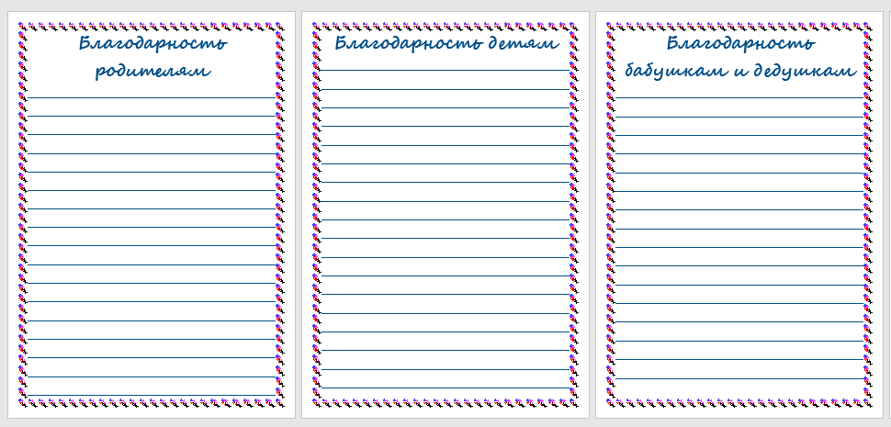

Приложение 6

**Кейс 6. Просмотр и обсуждение социальной рекламы «Связь поколений»**

<https://vk.com/im?sel=476917135&z=video476917135_456239269%2F579aa325f8bae3dbe8>

Вопросы для обсуждения:

-Какое впечатление произвёл на вас ролик?

-Какие чувства и эмоции возникли у вас внутри?

Приложение 7

**Притча «Орёл и орлёнок»** <https://m.ok.ru/group/51939492954303/topic/69896414885311>

Над огромным мрачным ущельем летел орел. На его спине сидел орленок – его сын. Орлу было тяжело, но он понимал, что сын сам пока не справится. Орленок был еще слабый и маленький, такой перелет явно бы не осилил. Орленок сказал отцу:

- Папа, ты такой сильный. Когда я вырасту, то также буду тебя нести на своей спине.

- Нет, сынок. Когда ты будешь взрослым – ты на своей спине уже понесешь своего сына. (Приложение 7).

**«Сказка о маленьком цыпленке, который очень хотел вырасти»**

Музыкально-театрализованное развлечение к празднику 8 Марта.

**Авторы:** Иванова Ляна Анатольевна,

воспитатель

высшей квалификационной категории

Торсунова Лариса Николаевна,

музыкальный руководитель

высшей квалификационной категории

МБДОУ «Детский сад города Оханска»

**Пояснительная записка**

***Цель:*** Создание условий для формирования творческих и музыкальных способностей детей дошкольного возраста посредством театрализованной деятельности.

***Задачи:***

- Развивать артистические способности детей через театрализованную деятельность;

- Развивать музыкальные способности детей через пение, музыкально-ритмические движения, игру на музыкальных инструментах;

- Способствовать созданию праздничного настроения у детей и родителей;

- Воспитывать доброе, уважительное и заботливое отношение к маме и бабушке.

***Категория участников:*** педагоги и дети средней группы детского сада.

***Материально-техническое обеспечение****:*

Музыкальный центр; воздушные шары; поздравительные плакаты; фонограммы к песням и танцам; музыкальные инструменты (маракасы, колокольчики, музыкальные треугольники, кастаньеты, водяная свистулька); атрибуты к сказке: (маленький стол и стул, скатерть, посуда, столовые приборы, корзина для игрушек, коврик, игрушки, пенек, лейка, ведро, текстильная салфетка, цветы и фонарики для танцев по количеству персонажей - цветов, светлячков); костюмы для героев сказки: (цыпленка, лягушонка, поросенка, цветов, светлячков, костюм курицы). Подарки мамам и бабушкам изготовленные руками детей.

**Содержательная часть**

Сценарий музыкально-театрализованного развлечения к празднику 8 Марта.

«Сказка о маленьком цыпленке, который очень хотел вырасти»

*Дети в костюмах забегают в зал под музыку П.И. Чайковский «Вальс цветов» (отрывок), встают полукругом у центральной стены. Зал празднично украшен воздушными шарами и поздравительными плакатами.*

**Ведущий**. Здравствуйте дорогие мамы и бабушки. Поздравляем вас с праздником весны, тепла и солнца.

**1 Ребенок**. Если речка голубая пробудилась ото сна

И бежит в полях сверкая – значит к нам пришла весна.

**2 ребенок**. Если солнце разрумянит, наши щеки до красна

Нам еще приятней станет – значит к нам пришла весна.

**3 ребенок**. Деньки стоят погожие, на праздники похожие

А в небе солнце теплое, веселое и доброе.

**4 ребенок**. Все речки разливаются, все почки раскрываются

Ушла зима со стужами, сугробы стали лужами.

**5 ребенок**. Покинув страны южные, вернулись птицы дружные

На каждой ветке скворушки, сидят и чистят перышки.

**6 ребенок**. Пришла пора весенняя, пришла пора цветения

И значит настроение, у всех людей весеннее.

**Ведущая**. Дорогие наши мамы и бабушки, сейчас дети исполнят для вас песню о весне.

*Песня о весне «Становится весною» (слова Губа, музыка Лазаревский)*

*(дети с музыкальными инструментами под фонограмму исполняют песню).*

**7 ребенок**. Солнце льет свой свет прекрасный, птицам песни петь не лень

Тает снег и небо ясно, вот и праздник мамин день!

**8 ребенок**. Пусть звучат сегодня в зале, песни музыка и смех

Мы на праздник мам позвали, наши мамы лучше всех!

**9 ребенок**. Споем для мамы песенку, звенит она и льется

Пусть маме будет весело, пусть мама засмеется!

*Песня о маме «Солнышко лучистое» (Р. Рустамов; Л. Миронова)*

*(под аккомпанемент музыкального руководителя дети исполняют песню).*

***После исполнения песни дети садятся на стулья, с места читают стихи.***

**10 ребенок**. Мы сегодня нарядились, будем петь и танцевать

Будем вместе веселиться, будем маму поздравлять!

**11 ребенок**. Маму нежно обниму, крепко поцелую,

Потому что я люблю, мамочку родную.

**Ведущий.** Когда весна приходит к нам, неся тепло и ласку

Приходит праздник наших мам, и мы им дарим сказку.

**Сказка о маленьком цыпленке, который очень хотел вырасти**.

*Звучит фоновая музыка. Музыкальный руководитель и воспитатель расставляют атрибуты к сказке (маленький стол и стул, на столе скатерть, посуда, столовые приборы, рядом со столом коврик, игрушки, пенек).*

**Ведущий**. Был у курочки одной ребенок. Цыпа - желтый маленький цыпленок.

*Под аккомпанемент музыкального руководителя выходит Курочка и Цыпленок.*

**Ведущий**. Мама Цыпу очень баловала, за него игрушки убирала

Одевала и кормила с ложки, называла:

**Курочка.** Маленький мой крошка.

*(Мама – курица выполняет действия в соответствии со словами)*

**Ведущий**. Но однажды перед курочкой хохлаткой,

Наш цыпленок сильно топнул лапкой *(цыпленок топает ногой)*

**Цыпленок**. Не хочу быть маленьким я мама.

Хочу вырасти большим как папа.

*(Мама-курица удивляется. Разводит руками, качает головой)*

**Ведущий**. Наш цыпленок быстро побежал, лягушонка на тропинке увидал.

*Цыпленок под музыку Н. Любарского «Курочка» бежит по залу. Ему на встречу под аккомпанемент музыкального руководителя прыгает лягушонок. Встретились у пенька и ведут диалог.*

**Цыпленок**. Позвольте вам вопрос задать один. Как быстро-быстро вырасти

большим?

**Лягушонок**. Может быть ты на пенечек встанешь? Сразу на полметра выше

станешь!

*(Цыпленок забирается на пенек.)*

**Ведущий**. Цыпа на пенечек взгромоздился. Лягушонок посмотрел и удивился *(лягушонок разводит руками).*

**Лягушонок.** Нет, не изменилось ничего, цыпленок на пенечке вот и все! Ква!

*Лягушонок прыгает на свое место*. *Цыпленок под музыку Н. Любарского «Курочка» бежит по залу.*

**Ведущий**. Цыпленок грустный дальше в путь пустился,

И вскоре на полянке очутился,

А на полянке той росли цветы

Волшебной небывалой красоты.

*Девочки с цветами исполняют «Танец цветов»*

*(После танца остается один цветок, остальные убегают на свои места*.)

*Цыпленок и цветок ведут диалог.*

**Цыпленок**. Позвольте вам задать вопрос один.

Как быстро-быстро вырасти большим?

**Цветок**. Мне дождик помогает подрасти.

Может в лейке воды принести? (*приносит лейку*)

Полью на крылышки, на хвостик, расти у Цыпы клювик-носик. *(«Поливает» из лейки на цыплёнка)*

**Ведущий**. Цыпленок бедный весь промок, разочарован был цветок. *(Цыпленок и цветок изображают грусть, разочарование).*

**Цветок.** Не изменилось ничего *(цветок, разочарованно вздыхает глядя на цыпленка)*, цыпленок мокрый вот и все! (*Цветок убегает на свое место*)

**Ведущий**. Цыпленок грустный дальше в путь пустился (*Цыпленок под музыку Н. Любарского «Курочка» бежит по залу).*

А на дорожке поросенок появился.

*(Ему на встречу под аккомпанемент музыкального руководителя выходит поросенок с ведром).*

*Цыпленок и поросенок останавливаются около пенечка и ведут диалог.*

**Цыпленок**. Позвольте вам задать вопрос один.

Как быстро-быстро вырасти большим?

**Поросенок**. Я расту, когда питаюсь, кушать много я стараюсь

Вот поешь-ка из ведра, может сбудется мечта?

**Ведущий**. Цыпленок с этим согласился, он ел старательно, давился.

*(Цыпленок, задрав голову «пьет» из ведра)*

Он съел почти ведро и вот – у Цыпы вырос лишь живот.

*(Цыпленок выпячивает живот)*

**Ведущий.** А поросенок почесался, и честно малышу признался.

**Поросенок**. Нет, не изменилось ничего. Ты толстый маленький цыпленок вот - только и всего! (*поросенок уходит на свое место)*

**Ведущий**. Цыпленок вырасти надежду потерял, но к счастью светлячков он увидал *(цыпленок, разочарованный стоит у пенька на полянке).*

*Под музыку танца светлячков выбегают мальчики – светлячки.*

Мальчики исполняют *«Танец светлячков»*

*(После танца остается один светлячок*.)

*Цыпленок и светлячок ведут диалог.*

**Цыпленок**. Позвольте вам задать вопрос один.

Как быстро-быстро вырасти большим?

**Светлячок**. Чтоб вырасти большим как папа

Дела большие делать надо.

Попробуй за собой убрать игрушки

Машинки, мячики и погремушки.

Сам кушай, на прогулку одевайся

Ну, в общем взрослым быть старайся!

**Цыпленок**. Спасибо, светлячок я побегу. Наверно это сделать я смогу.

*(Цыпленок убегает, светлячок уходит. Цыплёнок под музыку А. Рыбникова подбирает игрушки, моет посуду, поливает цветочки).*

**Ведущий**. И вот когда в курятник курочка зашла, от удивленья крылья развела

*(Под аккомпанемент музыкального руководителя выходит курочка*)

**Курочка**. Кто в комнате порядок наводил?

**Цыпленок**. Я. *(Делает шаг вперед, поднимает крылышко вверх)*

**Курочка**. А кто цветочки все полил?

**Цыпленок**. Я. *(Делает шаг вперед, поднимает крылышко вверх)*

**Курочка.** А кто посуду грязную помыл?

**Цыпленок**. Я. *(Делает шаг вперед, поднимает крылышко вверх)*

**Курочка**. Сынок, совсем ты стал большим.

**Цыпленок**. Ура!

*Курочка обнимает цыпленка.*

**Ведущая.** Вот так ребята: чтоб большими стать.

Дети хором. Нам надо мамам помогать!

*Танец-игра «Мамины помощники» (дети выполняют движения в соответствии с текстом песни).*

**Ведущая**. Сегодня у нас на празднике не только мамы, но и бабушки.

Ребята, давайте для них прочтем стихи и споем песню.

**1 Ребенок**. Ласковая, добрая, милая такая

Это наша бабушка, бабушка родная.

**2 ребенок**. С праздником веселым, с праздником весны

Всех на свете бабушек поздравляем мы!

**3 ребенок**. Есть много разных песенок на свете обо всем

А сейчас для бабушек песенку споем.

*Дети исполняют песню про бабушку (слова Т.Волгиной, музыка А.Филиппенко)*

**Ведущий**. Мальчики и девочки давайте вместе с вами

Спасибо скажем бабушкам, спасибо скажем мамам.

За доброту и ласки, за песенки и сказки

За куклы и машинки, за добрые смешинки

За сладкое варенье, за долгое терпенье.

Дети хором. Спасибо.

**Ведущий**. Сегодня в гости пригласили мы наших бабушек и мам,

Порадовать мы их решили, и каждый сделала что- то сам.

*Дети дарят подарки мамам и бабушкам.*

**Ведущий**. Вот и кончилось веселье, расставаться нам пора

На прощанье всем желаем мира, счастья и добра.

До свиданья, до новых встреч.

*Дети под музыку П.И. Чайковский «Вальс цветов» уходят из зала.*

**Рекомендации по постановке, организации и проведении музыкально-театрализованного развлечения**

В основе постановки инсценировки лежит небольшое произведение, простой сказочный сюжет, а также, доступный возрасту детей музыкальный репертуар.

Рассмотрим все этапы подготовки музыкально-театрализованного развлечения «Сказка о маленьком цыпленке, который очень хотел вырасти»

Текст данной инсценировки есть в открытом доступе в сети интернет: nsportal.ru›detskiy-sad/scenarii-prazdnikov/…

**Этапы подготовки театрального действа.**

Воспитатель выступает в роли режиссёра и берёт на себя ответственность за подготовку инсценировки. Музыкальный руководитель отвечает за музыкальный репертуар, подбор поэтических стихов и поздравлений, звуковое и визуальное оформление спектакля.

**Рассмотрим каждый из этапов в отдельности.**

***1. Знакомство с музыкальной драматургией произведения***

Познакомьте участников развлечения с музыкальным и поэтическим текстами произведения. С персонажами инсценировки и стихотворным ролевым текстом. Этот процесс можно ускорить, если прочитать детям текст инсценировки как обычную сказку.

***2. Составление «Событийного ряда»***

Событийный ряд – это набор ключевых событий, которые отражены в инсценировке музыкально-театрализованного развлечения.

Действующие лица: Ведущая, Курочка, Цыпленок, Поросенок, Лягушонок, Светлячки, Цветы

Исходное событие – Курочка и цыпленок разыгрывают сценку в домашней обстановке

Событие 1. Цыпленок отправляется в путешествие.

Событие 2. Цыпленок встречает на своем пути лягушонка.

Событие 3. Цыпленок отправляется дальше.

Событие 4. Цыпленок очутился на полянке.

Событие 5. Встреча с цветами.

Событие 6. Танец цветов.

Событие 7. Цветок поливает цыпленка из лейки.

Событие 8. Цыпленок дальше в путь пустился.

Событие 9. Цыпленок встречает на своем пути поросенка.

Событие 10. Встреча со светлячками.

Событие 11. Танец светлячков.

Событие 12. Цыпленок возвращается домой.

Событие 13. Наводит порядок.

Событие 14. Появляется мама курочка.

Событие 15. Курочка обнимает цыпленка.

***3. Создание эскизов костюмов персонажей к спектаклю.***

Выберите художественный стиль, в котором будут решены сценические костюмы участников инсценировки. Нарисуйте эскизы костюмов или найдите подходящие изображения в интернете.

Подойдите творчески к решению данной задачи, предложите детям изобразить на бумаге персонажей сказки. Рисунки используйте для организации выставки, посвящённой праздничному развлечению.

***4. Составление «Постановочного плана» инсценировки.***

В «Постановочный план» инсценировки входит перечень декораций, костюмов, театрального реквизита, характеризующих атмосферу времени и действия вокруг персонажей, а также их внешний облик.

От грамотно составленного перечня зависит успех постановки. Чтобы упростить процесс поиска реквизита и необходимых костюмов для инсценировки, обратитесь за помощью к инициативной группе родителей.

***5. Организация репетиционного процесса.***

Репетиционный процесс представляет собой читку текста инсценировки по ролям, выразительное чтение поэтических и поздравительных стихов, постановку танцевальных и песенных номеров.

Определите по 2 ребёнка на одну роль. Таким образом, можно будет провести несколько репетиций с различными актёрскими составами. Начинающие артисты смогут видеть игру своих сверстников, учиться на их ошибках или удачах, анализировать отрицательный и положительный практический опыт актёрской игры.

Проводите репетиции в том помещении, где должен состояться праздник. Дети в процессе репетиций смогут привыкнуть «психологически» к окружающей их обстановке. Такое частое психологическое явление, как «боязнь сценического пространства», постепенно отступит на второй план и не будет проявляться в течение всего развлечения.

Помните, что от качественно выученного текста роли на память напрямую зависит успех выступления актёра. Если ребенок досконально знает свою роль, уверен в каждом слове, то у него появляется чувство артистической свободы. То есть его внимание сконцентрировано не на панически-хаотичном воспроизведении зазубренного наизусть текста, а на самой актёрской игре и взаимодействии с другими участниками инсценировки.

Продумайте оптимальные движения и жесты для маленьких актёров. Проще всего будет изобразить для себя схему движений персонажей, их выходы и уходы со сценической площадки после своих монологов и диалогов.

Помните, что требовать от маленьких детей каких-либо сложных мизансцен нельзя. Это их первые шаги в области сценического творчества, поэтому для них важны положительные впечатления от соучастия в театральном действе, другими словами – ощущение праздника.

Учитывайте этот же подход в процессе постановки танцевальных номеров. У каждого ребёнка чувство внутреннего ритма может коренным образом отличаться от остальных. Естественно, в таких случаях нужна ваша помощь. Если какой-нибудь ребёнок (или группа детей) не может попасть в темп или ритм танца и выполнить какие-нибудь общие для всех участников сценического номера движения и жесты, упростите их набор.

Результатом репетиционного процесса должно стать целостное сценическое действо (чтобы одна сцена логично сменяла другую, без каких-либо больших пауз и заминок).

***6. Составления плана звукового оформления развлечения.***

Качественное звуковое оформление способно улучшить общую атмосферу спектакля. Однако существует несколько вопросов, которые вам предстоит решить.

Помещение, где будет проходить развлечение, должно быть оборудовано проигрывателем (ноутбуком) для создания аудиоэффектов.

Подготовьте список из музыкальных композиций, а также аудионоситель с ними для воспроизведения в процессе развлечения.

Существует несколько профессиональных звукорежиссерских «находок», которые помогут разнообразить всё происходящее на сценической площадке:

Помимо того музыкального сопровождения, которое публика воспринимает в виде своеобразного звукового фона, создающего внутреннюю атмосферу представления, у каждого персонажа существует своя звуковая линия. Если вслушаться в музыку, звучащую в процессе театрального действа перед появлением каждого персонажа за несколько секунд, зритель уже инстинктивно понимает, кто сейчас предстанет перед его взором – добрый герой или злой.

Сделайте то же самое в звуковом оформлении развлечения. Проявите творческое воображение. К каждому из персонажей подберите из различных музыкальных композиций собственный лейтмотив. Этот ход многократно усилит воздействие и на публику, и на маленьких артистов, поможет им развить фантазию.

**Итак, подведем итог:**

Постановка музыкально-театрализованного развлечения с детьми дошкольного возраста представляет собой сложную структуру и делится на этапы, успешное выполнение которых зависит от качества предварительной подготовки воспитателя и музыкального руководителя.

Постепенное и добросовестное выполнение каждого из этих этапов приведёт к положительному результату. Желаем удачи!

***Перечень используемой литературы, интернет ресурсов:***

И.М. Каплунова, И.А. Новоскольцева книга «Праздник каждый день» средняя группа Издательство «Композитор» г. Санкт- Петербург 2009год;

Стихи Л. Некрасовой; М.Пляцковского; авторские стихи педагогов;

Текст песни о весне «Становится весною» (слова Губа, музыка Лазаревский);

Текст песни о маме «Солнышко лучистое» (Р. Рустамов; Л. Миронова);

[*https://youtu.be/OPNFTjDPxk?si=Ti261UbN*](https://youtu.be/OPNFTjDPxk?si=Ti261UbN)*...*– танец цветов;

[*https://youtu.be/RkzRQCMtLig?si=4gcCI1Vg*](https://youtu.be/RkzRQCMtLig?si=4gcCI1Vg)*...* – танец светлячков;

[*https://vk.com/video-153564634_456240157*](https://vk.com/video-153564634_456240157) *–* танец – игра «Мамины помощники»;

Текст песни про бабушку (слова Т. Волгиной, музыка А.Филиппенко);

nsportal.ru›detskiy-sad/scenarii-prazdnikov/… - текст инсценировки.

**Приложение**

**«Становится весною»**

Слова: В. Губа, музыка: М. Лазаревского

1. Становится весною тепло, тепло,

За лесом на полянке светло, светло.

Мелодия синички звучит, звучит,

И дятел барабанит, стучит, стучит!

2. Щегол на тонкой ветке поет, поет,

Воробышек на танец зовет, зовет.

Где вырос на полянке цветок, цветок,

Там воробьи танцуют всё прыг, да скок.

**«Мы запели песенку»**

Слова: Л. Миронова, музыка: Р. Рустамов

1. Солнышко лучистое

Улыбнулось весело,

Потому что мамочке

Мы запели песенку.

Припев:

Песенку такую:

«Ля-ля-ля!»

Песенку простую:

«Ля-ля-ля!»

2. Ручейки весенние

Зазвенели весело,

Потому что мамочке

Мы запели песенку.

Припев.

3. За окном воробушки

Закружились весело,

Потому что мамочке

Мы запели песенку.

Припев.

4. Первые подснежники

Закивали весело,

Потому что мамочке

Мы запели песенку.

Припев.

**«Песня о бабушке»**

Слова: Т. Волгиной, музыка: А Филиппенко

1. Много у бабушки с нами хлопот.

Варит нам бабушка сладкий компот.

Шапочки тёплые надо связать,

Сказку весёлую нам рассказать.

2. Трудится бабушка целые дни.

Бабушка милая, сядь, отдохни.

Мы тебе песенку нашу споём,

Дружно мы с бабушкой нашей живём.

**«Каждый чтоб в семье был дружен –**

**оберег чесночный нужен!»**

Мастер-класс

Людмила Николаевна Югова,

педагог дополнительного образования,

первая квалификационная категория

МБУ «Центр образовательной и музейной деятельности»

**Пояснительная записка**

У каждого человека, бедного и богатого, старого и молодого, на свете есть великое богатство - его семья. Семейные узы и домашний очаг – это самое ценное, что есть в жизни, и каждый мечтает о безоблачном и светлом домашнем счастье, гармонии и мире.

Есть хорошая поговорка: «Мой дом - моя крепость». Она актуальна во все времена. Дом - это действительно крепость, некое «убежище» человека. Дом призван уберегать живущих в нём от неприятностей, не добрых людей, нечистой силы.

Многовековая история культуры неразрывно связана с народными поверьями и приметами. Они пришли к нам из глубины времен как память о наших предках.

Познание истоков возникновения оберегов, культуры своего народа приводит к пониманию духовных корней, эмоционально-нравственных основ культуры. Приобщение к традициям своего народа способствует формированию у ребенка чувства патриотизма, осознанию своих родовых корней.

Данная разработка способствует приобщению детей к семейным обычаям и традициям, подводит к понятию, что самое главное для каждого человека – это семья, мир и любовь.

**Категория участников** – дети объединения «Взрослеем грамотно»

**Оборудование:** белый капрон или полиэтиленовый кулёк, синтепон или вата, ножницы, нитки, иголка, шпагат или верёвка «пенька», музыка.

**Цель:** формирование у детей понятия о семье как главной жизненной ценности посредством изготовления интерьерного украшения для кухни в виде оберега из чеснока своими руками.

**Задачи:**

*Образовательные:*

- повторить и закрепить знания детей о понимании термина «семья», ее значении в жизни каждого человека;

- научить использовать бросовый материал для изготовления интересных и полезных вещей;

- активизировать семейные нравственные ценности (доброта, забота, взаимопонимание, любовь, уважение);

*Развивающие:*

- развивать мелкую моторику и глазомер;

- формировать умение действовать по словесной инструкции и по показу;

- развивать тактильное восприятие, ловкость, аккуратность, практические навыки.

*Воспитательные:*

- воспитывать чувство ответственности к своей семье;

- воспитывать желание сделать интересную вещь своими руками;  
- воспитывать привычку доводить начатое дело до конца.

1. **Организационный момент.**
2. **Приветствие детей.**
3. **Отгадывание загадок.**

Без чего на белом свете

Взрослым не прожить и детям?

Кто поддержит вас, друзья?

Ваша дружная …семья!

Он научит гвоздик вбить,

Даст машину поводить.

И подскажет, как быть смелым,

Сильным, ловким и умелым?

Все вы знаете, ребята, —

Это наш любимый …папа!

Кто любить не устает,

Для всей семьи пирог печет.

И вкусные оладушки?

Это наша …бабушка!

Он — мужчина, и он сед,

Папе — папа, мне он …дед!

Кто любит и меня, и братца,

Но больше любит наряжаться? —

Очень модная девчонка —

Моя любимая …сестрёнка!

Я у мамы не один,

У неё ещё есть сын,

Рядом с ним я маловат,

Для меня он — старший …брат!

Мамы старшая сестра —

С виду вовсе не стара,

С улыбкой спросит: «Как живете?»

Кто в гости к нам приехал? …тетя!

Кто же с маминой сестрой

Приезжает к нам порой?

На меня с улыбкой глядя,

«Здравствуй! » — говорит мне …дядя!

Нас воспитывать любители

Называются… родители!

1. **Основная часть**.

**1. Игровое упражнение «Поддержка».**

- Ребята, пожалуйста, встаньте рядом с партой на одну ногу, руки вытяните вперёд, закройте глаза, а теперь, не открывая глаза, отведите руки в сторону, поднимите руки вверх. А теперь встаньте парами, возьмитесь за руки, встаньте на одну ногу и закройте глаза.

- Когда вам было легче удержаться на одной ноге?

- Как думаете, почему в паре это было сделать легче? Что вам помогало? *(поддержка друг друга).*

- Все мы, неважно сколько нам лет, нуждаемся в поддержке со стороны близких нам людей, благодаря этому мы чувствуем себя уверенно и защищёно.

**2. Сообщение темы.**

- Сегодня мы будем вести разговор о самых близких – о семье и научимся выполнять оберег для кухни.

**3. Беседа.**

**-** Ребята, а что такое семья? А что значит крепкая семья? *(Дружная, счастливая, сплочённая семья, в которой царит любовь и взаимопонимание, и которая может справиться с любыми трудностями).*

- И у каждой семьи есть дом.

Дом - это наша душа.

Дом – это то место, куда мы стремимся.

Дом - это пространство покоя и праздника, новостей и любви.

Дом - это главный Ваш подарок самому себе.

- Вы дружите со своим домом?

- На протяжении тысячелетий ни один дом на Руси не обходился без оберегов. Оберег *-* от русского (славянского) слова оберегать, т.е. защищать, сторожить. Оберег, по Далю, заговор от порчи, сглаза, злых чар, от огня, от болезней. Люди верили, что обереги охраняют их от болезни, «дурного глаза», хищных зверей, стихийных бедствий и разных напастей. Оберег - не просто красивая вещичка, он имеет вполне конкретный практический, и даже мистический смысл, идущий к нам из глубокого прошлого как послание от наших далеких предков.

Если в доме или в квартире имеются талисманы или амулеты, то людям не страшно. Никакие нежданные гости, злые люди с недобрыми намерениями не придут. Именно у себя дома человек восстанавливает силы, отдыхает, спит, проводит много времени. Если там атмосфера хорошая и благоприятная, то и находиться в квартире будет одно удовольствие.

Семейный оберег – это некая вещь, тайный артефакт, который несет несколько функций. Главная функция – защитная. Оберег должен служить для защиты всей семьи и дома от бед и врагов, от зла и несчастных случаев, от ссор, болезней и бедности. Также он призван для привлечения в дом счастья, любви, тепла. Согласитесь, нужная вещь в каждом доме! Где же взять такой волшебный артефакт? Варианта всего четыре: купить готовый амулет, сделать своими руками, получить в подарок, получить по наследству от родных.

**4. Практическая часть.**

- Итак, для создания чесночного оберега нам понадобятся: кусок полиэтилена 15*15, вата или синтепон, белые нитки, клей ПВА, крупа пшеничная или гречневая, шпагат или пенька для косички.

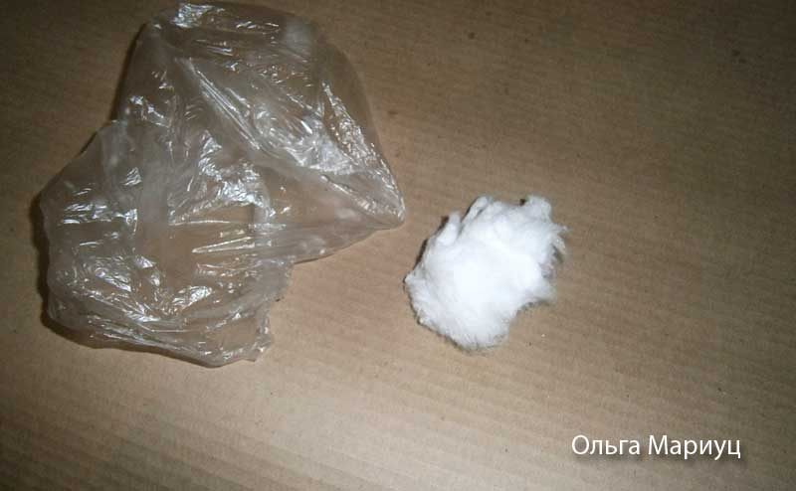

- Скатываем из ваты шарик и завязываем его в пленку (пакет для этого разрезаем). Шарик катайте не очень туго и размером сделайте его примерно вдвое больше, чем хотите получить головку чеснока.

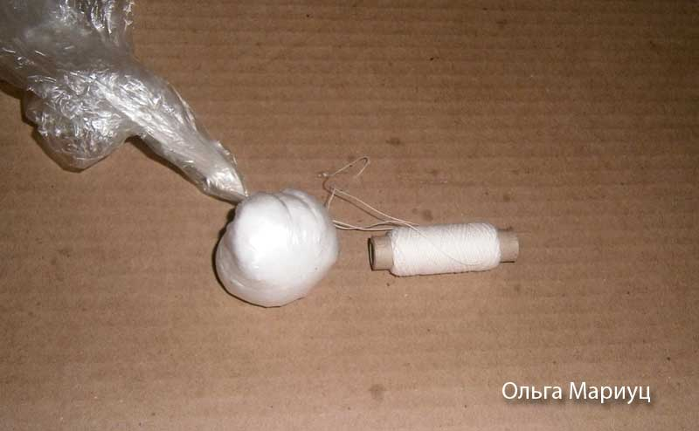

- Теперь обмотайте шарик в пленке ниткой, стараясь, чтобы получились равномерные «чесночные зубчики». Нитку хорошо закрепите, чтобы шарик не распался.

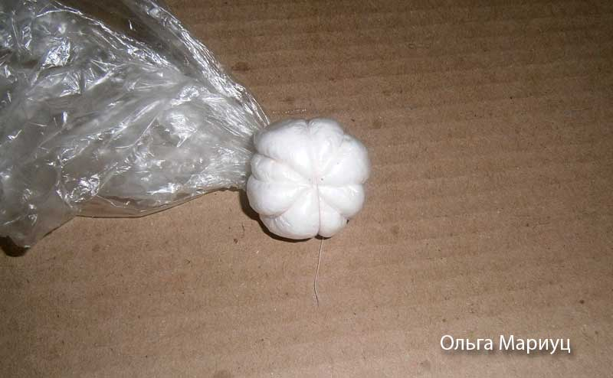

- Теперь смазываем клеем «носик» нашего будущего чесночка и макаем его в крупу. Из шпагата или «пеньки» плетём косичку и приклеваем чеснок.

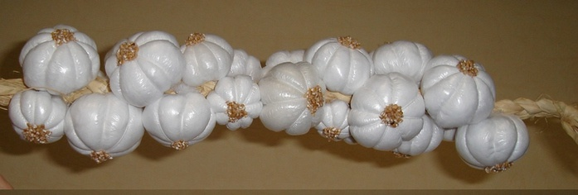

- Оберег готов! Его можно использовать как декоративное украшение для кухни, а можно использовать в качестве подарка.

*(Во время практической части звучит спокойная музыка)*

Педагог доносит до детей следующую информацию: Чеснок – самое популярное растение в мире. Символ чеснока широко используется в геральдике и тату-искусстве. Чеснок известен как защитник от болезней и злых духов. Доказано, что чеснок способен лечить многие болезни, так как убивает бактерии. Считалось, что если сделать из чеснока оберег для дома, то он убережет семью от любого зла. И нее обязательно каждой семье иметь обереги. Самое главное - понимание, не унывать, не падать духом, радоваться жизни).

1. **Итог.**

**-** Тому в жизни все удается,

Кто улыбается и смеется.

На того дождик счастья льется,

Кто улыбается и смеется.

- Давайте и мы с вами улыбнемся. Я начну пословицу, а вы постарайтесь все вместе её закончить.

Яблоко от яблони*….(недалеко падает).*

В гостях хорошо*,…(а дома лучше).*

Где любовь да совет…(там горя нет).

Яйца курицу*…(не учат).*

Чем богаты*,…( тем и рады).*

Один в поле*…(не воин).*

Не красна изба углами*…(а красна пирогами).*

Хозяюшка в дому*...(что оладушек в меду).*

Дом вести*…(не бородой трясти).*

Не нужен клад*…(когда в семье разлад).*

Гость на пороге – счастье в …*(доме)*.

Дом без хозяйки …*(сиротка)*.

Чем богаты, …*(тем и рады)*.

- Все молодцы! Пусть у каждого будет крепкая, счастливая и дружная семья!

**Используемые ресурсы:**

[**nsportal.ru**](https://nsportal.ru/shkola/dopolnitelnoe-obrazovanie/library/2016/01/14/dopolnitelnaya-obshcherazvivayushchaya-programma)

[**педпроект.рф**](https://xn--d1abbusdciv.xn--p1ai/edu-06-2023-pb-125756/)

[**urok.1sept.ru**](https://urok.1sept.ru/articles/639821)

[**урок.рф**](https://xn--j1ahfl.xn--p1ai/library/stcenarij_meropriyatiya_velikoe_chudo_semya_224930.html)

**«Все начинается с любви»**

Автор:

Казакова Ангелина Александровна,

учитель начальных классов

высшей квалификационной категории

МБОУ Острожская средняя общеобразовательная школа

СП «Беляевская школа – детский сад»

**Пояснительная записка**

В приемных семьях дети становятся активными участникам и воспроизводства семейного опыта через взаимодействие с членами семьи, взаимное влияние, общение с представителями разных поколений, родственниками. У детей появляется положительный опыт семейной жизни, они впоследствии смогут сами стать эффективными родителями.

Семья предоставляет ребёнку не только оптимальные возможности для формирования личности, но она также естественно вводит его в постоянно расширяющиеся социальные отношения, создает предпосылки для вступления в самостоятельную жизнь. Одним из главных направлением в социально-педагогическом сопровождении приемной семьи является расширение сферы общения детей и взрослых через организацию активного досуга, в том числе и через совместные тематические праздники приемных родителей и детей.

**Цель:** создание условий для способствования успешной гармонизации межличностных и внутрисемейных отношений, основанных на взаимопонимании, поддержке и уважении друг друга через создание положительной эмоциональной доброжелательности между участниками.

Профилактика эмоционального неблагополучия замещающих родителей, развитие позитивного социального самочувствия, активизации детей развитие сотрудничества и преемственности между центром и замещающими семьями.

**Задачи:**

* создать положительную атмосферу праздника;
* способствовать формированию уважительного отношения ко всем членам семьи;
* развивать умения работать в группе; обосновывать и высказывать своё мнение.
* создать образ счастливой семьи.

**Участники:** приемные семьи с детьми; приемные родители, которые уже выпустили детей.

**Оборудование:** Проектор и ноутбук; 5 столов, стулья по количеству членов семьи, лист бумаги с нарисованным центром солнца без лучей, солнечные лучи (по 7 для каждой семьи), фломастеры, клей, волшебный мешочек, карточки с изображением символов – улыбка, объятия, рукопожатие, помахать рукой, лист бумаги со словом ДОМ, листочки с незаконченными фразами, набор буквслова «ПОНИМАНИЕ».

**Предварительный этап:** вручение лично приглашений приемным родителям (Приложение 1); подбор музыкального сопровождения, приглашение вокальной группы «Лада».

Данное мероприятие было проведено 26 апреля 2024 года. Заметку можно прочитать в газете «Оханская сторона» от 24 мая 2024 года № 21 (10065)

**Мероприятие «Все начинается с любви»**

*(в рамках Года семьи, посвященное приемным семьям)*

Мы живем одними заботами

Мы не делим детей:"мой-не мой",

Наше счастье, глядите-ка - вот они!

Просто дети земли родной.

Да, не спим мы порою ночами.

Пусть нелегок домашний наш труд.

Но зато мы знаем, что с нами

Дети дом свой родной обретут.

Мы любовь им подарим бескрайнюю,

Сбережем от напасти любой!

Хоть считают порой нас странными,

"Набрала!" - говорят за спиной...

А нам радостно слышать утром

Детский тоненький голосок:

“Здравствуй, мамочка! Я проснулся!”

"Утро доброе, мой сынок!"

И в каком бы краю не жили,

Мы - РОДИТЕЛИ до мозга костей!

И для нас одно в жизни главное-

Это - СЧАСТЬЕ наших детей!

- Дорогие дети и гости, мы очень рады видеть вас всех здесь, тем более что встреча наша сегодня интересная и необычная и называется **«Все начинается с любви».**

Все начинается с любви:

К Земле, к стране, к семье и детям.

Открой ей сердце и поймешь,

Что нет важней ее на свете.

Увидишь ты природы пробужденье,

Услышишь, как родник поет в тиши.

И если это вызовет волненье –

Ты начинаешься с любви.

***Песня «Мой дом Россия»*** *(в исполнении группы «Лада»).*

- Мы надеемся, что сегодня благодаря нашим и вашим стараниям вы сможете провести приятно время и пообщаться между собой как одна большая и дружная семья.

- Сегодня на нашем мероприятии присутствуют семьи, в которых воспитываются приемные дети, и родители, которые уже выпустили детей в большую жизнь.

- Для начала давайте с вами поприветствуем друг друга и это мы сделаем следующим образом: Давайте встанем в **«Круг радости»** и поздороваемся, пусть каждый из вас по очереди вытянет из волшебного мешочка карточки с изображением и поздоровается со всеми участниками так, как указано на рисунке *(карточки с символами – улыбка, объятия, рукопожатие, помахать рукой.)*. Надеемся, вы сразу догадаетесь, как вам приветствовать всех. *(Дети и взрослые здороваются по знаку на символе.)*

Семья – это то, что мы делим на всех,

Всем понемножку: и слезы и смех,

Взлет и падение, радость, печаль,

Дружбу и ссоры, молчанья печать.

Семья – это то, что с тобою всегда.

Пусть мчатся секунды, недели, года,

Но стены родные, отчий твой дом –

Сердце навеки останется в нем!

Сегодня мы с вами поговорим о семье, о том, что такое семья, о том, что значит семья в жизни каждого человека и почему, семью нужно беречь.

А что такое семья? Давайте поиграем. Каждый, у кого в руках оказался мяч, говорит, какой образ у вас возникает под словом семья. *(Проводится игра)*

В начале нашего мероприятия мы нашли образ семьи – **солнышко.** Но у нашего солнышка нет лучиков. Нам надо закончить создание образа «счастливой семьи». Чтобы солнышко получилось счастливым, согревающим, надо выполнить задания. После каждого задания, вы получите лучик, на котором надо написать одно слово, какая ваша семья и приклеить его к солнышку.

1. **Начнём с домашнего задания:**

* Казакова Елена Ивановна: **«Письмо в будущее для Сони»;**
* Полыгалова Вера Николаевна: **«Традиции нашей семьи»;**
* Панарина Ольга Николаевна**: «Увлечения вашей семьи»;**
* Петухова Надежда Сергеевна**: «Дом моей мечты».**
* А от вас мы бы хотели услышать, где сейчас ваши дети? (Этот вопрос для родителей, чьи дети уже стали взрослыми)

*(После выступления все получают первый луч)*

1. **Конкурс**

**Буква Д** Эту букву вы хорошо знаете *(показывает табличку с буквой Д).* В современном русском языке она называется просто «дэ», в старославянском «добро». А внешне она на что похожа? Правильно, на дом. Русские крестьяне так и называли эту букву - «дом». Дом охраняет человека от зверей, злых людей, всяких бед. Он даёт тепло, уют, покой. Спасает от холода, ветра, дождя. В нём мы спим, едим, нянчим детей, работаем, поём песни, рассказываем сказки. Дом - это целый мир. Очень важно иметь свой дом. Без него человек не может быть счастлив.

**Буква О** *(показывает табличку с буквой О)* похожа на круг, хоровод. Возьмутся люди за руки, и получится хоровод. За руки берутся люди дружные, любящие друг друга. Это вы, ваши мама, папа, сёстры, братья, бабушки, дедушки - вся ваша семья.

**Буква М** *(показывает табличку с буквой М*) похожа на ограду. Дом ведь надо охранять, семью оберегать. За оградой можно жить спокойно.

Теперь в слове ДОМ каждая буква на своём месте, так же, как и каждый член семьи. В слове ДОМ всего три буквы, а как о многом они говорят. Мы вам предлагаем расшифровать это слово, каким может быть дом и атмосфера в нем.

**Д** – душевный, добрый, достойный, дружеский, добротный.

О – огромный, очаровательный, одинокий, особенный.

М – модный, милый, могучий, многоэтажный, мирный.

*(получают второй лучик)*

***Песня «Дом родной»*** *(в исполнении группы «Лада»)*

**3. «Доскажи словечко»**

Всем известно, что мудрые мысли любого народа отражены в пословицах и поговорках. Человек, который хорошо знает пословицы, правильно их употребляет, сам становится умнее. Проведём конкурс **«Доскажи словечко».**

В гостях хорошо, а…(*дома лучше*)

В своем доме и стены …*(помогают)*

Вся семья вместе, и *…(душа на месте)*

На что и клад, когда в семье*…(лад)*

В тесноте*…(да не в обиде)*

*(Для всех)* Какие родители *…(такие и детки)*

* Народная мудрость ярко отражает проблемы семьи и взаимоотношения детей и родителей.

Сердце матери…*лучше солнца греет.*

Родители детям…*друга не сыщешь.*

Лучше матери…*счастья не найдешь.*

Обидишь отца-мать…*плохого не скажут.*

Что объединяет все эти пословицы? *(Лучше родителей нам никто не поможет, не поддержит в трудную минуту)*

*(получают третий лучик)*

**4. Упражнение “Ассоциации”.**(выполняют родители с детьми)

**Материалы: листочки с незаконченными фразами.**

- Все, что от вас требуется, это – постараться записать первые же образы, связанные с ним, которые пришли в голову.

• Если вы и ваш ребенок цветы, то какие …

• Если вы и ваш ребенок животные, то какие …

• Если вы и ваш ребенок цвета, то какие …

• Если вы и ваш ребенок настроение, то какое …

• Если вы и ваш ребенок музыка, то какая …

• Если вы и ваш ребенок погода, то какая …

• Если вы и ваш ребенок запах, то какой …

• Если вы и ваш ребенок одежда, то какая …

• Если вы и ваш ребенок мебель, то какая …

• Если вы и ваш ребенок люди, то какие …

*(семьи получают по 1 лучу за правильный ответ)*

**5. «Передай сердечко».**Для этой игры нужно встать всем в круг.

- Передавая соседу вот это сердечно, говорим ему комплимент. *(Игра начинается с ведущего, и цепочка замыкается комплиментом ведущему).*

- Как приятно слышать комплименты в свой адрес. (*все присаживаются)*

Добрые слова.

Ах, как нам добрые слова нужны!

Не раз мы в этом убеждались,

А может, не слова – дела важны?

Дела – делами, а слова – словами.

Они живут у каждого из нас,

Но для души до времени хранимы,

Чтоб их произнести в тот самый час,

Когда они другим необходимы.

- Чаще говорите друг другу добрые слова, они помогут сохранить в семье мир, тепло.

*(семьи получают по 1 лучу)*

**6.Понимание**

**-** А сейчас давайте послушаем притчу**.**

В давние времена жила одна семья, и в ней царили мир, любовь и согласие.

Молва об этом долетела до правителя тех мест, и он спросил у главы семьи: «Как вам удается жить, никогда не ссорясь, не обижая друг друга?»

Старец взял бумагу и написал на ней что-то. Правитель посмотрел и удивился. На листе было написано сто раз одно и тоже слово.

Отгадайте, что было написано на листе?

*(участники складывают из набора предложенных букв нужное слово* «ПОНИМАНИЕ»)

*(семьи получают по 1 лучу)*

**7. Правила счастливой семьи.**

Скажите, сколько у вашего солнышка лучей? А как вы думаете, сколько их должно быть? И почему? Чтобы получить последний луч, давайте все вместе составим правила счастливой семьи.

В счастливой семье любят друг друга;

В счастливой семье живут дружно;

В счастливой семье заботятся о младших;

В счастливой семье уважают старших;

В счастливой семье любят трудиться.

*(благодарим и даем по 1 лучу)*

**7. Представление Солнышка**

Вот мы и закончили создание образа Счастливой семьи. Мы предлагаем выйти каждой семье и представить свое солнышко.

**8. Итог *«Волшебный мешочек»***

Помните этот “Волшебный мешочек”? Вы видели его в начале мероприятия. В нем хранится все самое хорошее, что может пожелать себе человек, в том числе и наши пожелания. Мы от чистого сердца желаем вам, чтобы все ваши мечты сбылись, чтобы под крышей вашего дома с вами вместе жили всегда доброта, забота, здоровье, любовь, дружба! Так что берите этот мешочек и берегите его. Спасибо, нам было приятно с Вами общаться.

*(вручение подарков)*

А теперь слово предоставляется хозяйке нашего дома **Меркушевой О.А.**

Есть Люди, которыми ты восхищаешься!

Насколько сильны в своем духе Они!

Без устали трудятся, жертвуя временем,

Другим посвящая все годы и дни!

И в радости сердца, смотрю с умилением-

Распахнута настежь в добре Их душа!

Все Те, Кто детей взяли на Воспитание,

Я Вам посвящаю сегодня слова!

Вы труд совершаете Свой, как для Господа,

В служенье Себя посвятив до конца!

Открыли не только Свой дом обездоленным,

Вы также открыли Свои им сердца!

Своей добротой согреваете деток,

Уменьем Своим также делитесь с ними.

Вы в горестях вместе и в радостях тоже

Идете  по жизни и стали Родными!

Насколько тяжел этот труд в воспитании,

Ведь дети из мира, их судьбы сложны?

И годы огромных усилий уходят,

Чтоб к Богу они в своей жизни пришли!

Вот это, как я понимаю, Служение -

На деле показано, не на словах!

Себя позабыть, все другим отдавая

И Божьи любовь в этом мире являть!

Пусть Бог Вам воздаст за такое служение

И силы в пути, и терпение даст!

Чтоб деток взрастить Вы смогли для спасенья

И вместе Все с Ними вошли в Вышний Град!

*песня «Напишу я письмецо» (в исполнении группы «Лада»)*

**Чаепитие**

*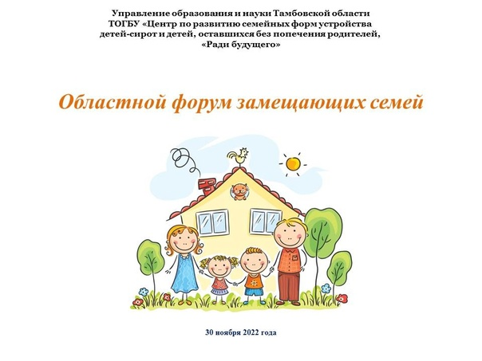Приложение 1*

Уважаемые Елена Ивановна,

Николай Леонидович и Соня!

Приглашаем вас на семейный праздник

***«Всё начинается с любви!»,***

который состоится **26 апреля в 15.00 часов.**

Оргкомитет

*Приложение 2*

Карточки для игры «Круг радости»



**Конспект открытого занятия «Семья»**

**для детей 2-й младшей группы**

Зырянова Н.А.,

воспитатель

высшей квалификационной категории

МБДОУ «Детский сад города Оханска»

**Пояснительная записка**

**Цель**: формирование у детей правильного представления о семье, роли матери, отца, дедушки, бабушки, сестры, брата.

**Задачи:**

Обучающие:

- уточнить представления о понятиях: «родители», «родственники», «**семья**», «родные», «близкие»;

- способствовать умению отвечать на вопросы.

**Развивающие**:

-**развивать речь детей**, обогащать их словарный запас.

Воспитательные:

-воспитывать привязанность, любовь и заботливое отношение к членам своей **семьи**.

- вызвать проявление положительных эмоций при оказании помощи цыплёнку.

**Участники:** детимладшей группы.

**Материально-техническое обеспечение:** макет «дерево яблони» с фотографиями членов семьи в форме яблока; ширма, игрушка цыплёнок, игрушка курочка, аудиозапись «писк цыплёнка», музыкальная игра «Пиу! Пиу! Пиу! Потерялись детки», песня – танец «Курочка-пеструшечка», пластилин жёлтого цвета, клеёнки, тарелочки на каждого ребёнка, круги «кочки», ткань голубого цвета.

**Ход занятия**

**Организационный момент**: дети с воспитателем *(взявших за руки)* заходят в зал и встают в круг.

*Воспитатель*: Утром встали малыши

В детский садик свой пришли.

Все мы рады как всегда,

Поздоровайтесь друзья.

Гости здесь у нас с утра!

*Дети:* Здравствуйте!

*Воспитатель*: Слышите ребята, кажется здесь кто-то пищит*. (на ширме появляется цыплёнок)*

-Смотрите, цыплёнок. Здравствуй, цыплёнок! Что случилось, почему ты грустишь?

*Цыплёнок*: Здравствуйте! Мне очень грустно, я потерял свою маму. Мы пошли на луг, я увидел красивую бабочку и потерялся. Пи-пи-пи.

*Воспитатель*: Ребята, скажите разве можно убегать от своих родителей?

*Дети*: Нет.

*Воспитатель*: Конечно нет, это очень опасно, можно потеряться и остаться совсем одному, заблудиться.

-Цыплёнок ты не расстраивайся, мы обязательно найдём твою маму и папу.

-Ребята, а кто мама у цыплёнка?

*Дети*: Курица.

*Воспитатель*: Правильно. А папа?

*Дети*: Петушок.

*Воспитатель*: Ребята и цыплёнок, послушайте мои загадки:

1. Кто научит гвоздь забить,

Даст машиной порулить

И подскажет, как быть смелым,

Сильным, ловким и умелым?

Все вы знаете, ребята, —

Это наш любимый …

*(папа)*

1. Кто милее всех на свете?

Кого любят очень дети?

На вопрос отвечу прямо:

— Всех милее наша…

*(мама)*

*Воспитатель*: У всех нас есть мама и папа. А как одним словом назвать маму и папу?

*Дети:* Родители.

*Воспитатель*: Ваня, а кто ты для своих родителей? *(ответ: сыночек)*

-Ева, а ты кто для своих родителей? *(ответ: доченька)*

*Воспитатель:* Молодцы!

-Ребята, наш цыплёнок кажется совсем загрустил без своих родителей, давайте его развеселим.

-Цыплёнок, поиграешь с нами?

*Цыпленок:* Конечно.

-Давайте, поиграем. Музыкальная игра «Пиу! Пиу! Пиу! Потерялись детки» *(дети присаживаются на стульчики).*

*Воспитатель:*

-Ребята, посмотрите яблоня с яблочками. *(на яблоках фото девочки, мамы, папы, бабушки, дедушки).*

-Жила была девочка, её звали Софья. Девочка жила с мамой и папой. *(показ фотографий девочки, мамы и папы на яблоне).*

-Как одним словом назвать маму и папу? *(родители)*

-А Софья для родителей кто? *(дочь)*

-А у мамы Софьи были тоже свои родители, мама и папа.

-И у папы Софьи были тоже свои родители, мама и папа.

-Все вместе они семья.

-А родители Софьиных мамы и папы будут бабушки и дедушки.

-А Софья будет для бабушки и дедушки кто? *(внучка)*

-Внучка, правильно.

-И вы уже сказали, что всех этих людей одним словом можно назвать -Семья.

-Давайте вместе скажем – Семья.

-Молодцы.

-Ребята, а кто ещё бывает в семье? Папу и маму мы уже назвали. А ещё кто? *(братья и сёстры)*

-Правильно.

-Ребята, семья – это самые близкие люди, которые живут вместе, которые любят друг друга, заботятся, помогают во всём. А ещё они называют друг друга ласково, потому что любят друг друга. Да?

Дети: Да.

*Воспитатель:* давайте поиграем в игру, которая называется «Назови ласково». Я говорю слова, а вы говорите, как можно сказать ласково.

-Например: дочь, как можно назвать ласково? (доченька, дочурка)

-А сын, как назвать ласково? (сыночек, сынуля)

-А папа, как будет ласково? (папуля, папочка)

-А мама? (мамулечка, мамочка). Вы своих мам так называете ласково?

Дети: Да.

-А бабушку, как можно ласково назвать? *(бабуля, бабулечка)*

-А дедушку? *(дедуля)*

-А брат как будет ласково? *(братик, братишка)*

-А сестра? *(сестричка, сестрёнка)*

-Цыплёночек, а как тебя ласково называет твоя мама?

*Цыплёнок*: Цыпочка, цыплёночек, сыночек.

*Воспитатель:* Цыплёнок, ты сегодня наш гость, мы с ребятами хотим тебя угостить.

-Ребята, чем можно угостить цыплёнка?

Дети: Зёрнышком.

*Воспитатель:* Правильно, цыплёнок любит зёрнышки. Давайте пройдём к столу и приготовим для цыплёнка угощение*. (лепят из пластилина маленькие комочки, шарики).*

-Отщипываем немного пластилин, раскатываем в ладошках и кладём в тарелочку. Пластилин у нас какого цвета?

*Дети:* Жёлтого.

*Воспитатель:* Вот сколько слепили. Сколько Катя, у тебя получилось зёрнышек? *(обращение к каждому ребёнку)*

*Дети:* считают 4, 3, 5…

*Воспитатель:* Сколько зёрнышек у всех получилось?

*Дети:* Много.

*Воспитатель:* Давайте угостим цыплёнка зёрнышками. *(идут угощать)*

*Воспитатель:* Угощайся, пожалуйста, цыплёнок. А пока ты будешь кушать мы с ребятами построимся друг за другом и пойдём встречать твоих родителей.

-Идём, идём, а по пути нам встретился широкий ручей. Что нужно сделать, как нам дальше идти?

Дети: Перешагнуть.

*Воспитатель:* Ребята, будьте внимательны, а теперь болото перед нами. Нужно наступать только на кочки *(дети проходят по «кочкам»)*

Молодцы!

-Где же мама у цыплят? *(на ширме появляется курица)*

-Где же ты так долго была? Мы тебя искали и цыплёнка покормили, повеселили.

*Курица:* Спасибо, вам ребята!

*Дети:* Пожалуйста.

*Воспитатель:* Больше не теряйся! Ребята, а вы поняли как это важно не терять близких людей.

*Дети:* А папа где твой, цыплёнок?

*Цыплёнок:* А папа нас ждёт, нужно к нему бежать.

*Воспитатель:* Конечно, конечно бегите, а мы с ребятами тоже пойдём.

-Вы поняли, что нельзя уходить от родителей без разрешения? Можно заблудиться, потеряться, остаться совсем одному. А ещё нельзя уходить с незнакомыми людьми, может быть очень опасно! Будьте всегда внимательными и осторожными!

-А сейчас давайте потанцуем. Танец «Курочка-пеструшечка».

*Курица: К*о-ко-ко, спасибо вам ребятки, а нам уже пора, наверное Петушок уже заждался.

*Воспитатель:* До свидания

*Цыпленок:* До свидания.

*Воспитатель:* Больше не теряйтесь!

-Вот настал и час прощанья,

Всем спасибо, до свидания!

- Ребята, а мы с вами пойдём к себе в группу.

**Использованная литература и интернет-ресурсы**:

1. <https://nsportal.ru/detskiy-sad/materialy-dlya-roditeley/2024/01/03/kartoteka-zagadok-pro-semyu>
2. <https://babysongs.ru/music/kurochka-pestrushka-veselyiy-horovod.mp3>
3. <https://www.vectorstock.com/royalty-free-vector/family-genealogical-tree-with-portraits-vector-20469917>

**«Игры с прищепками»**

(Дидактические игры для родителей и воспитателей)

Выполнил работу:

Пахомова Марина Юрьевна,

воспитатель

МБДОУ «Детский сад города Оханска»

**Пояснительная записка**

2024 год – объявлен годом семьи в России. Простое слово «семья» скрывает за собой сложное, порой хрупкое, но все-таки неотъемлемое явление нашего общества. Институт семьи за последние столетия претерпел немало изменений, но сохранил самое ценное: любовь и уважение между родителями и их детьми. Именно семье принадлежит ведущая роль в становлении личности ребёнка. Семейные традиции играют одну из главных ролей в воспитании ребенка. Они укрепляют в нем чувства целостности семьи, ощущения неповторимости собственного дома, дают чувства уверенности в окружающем мире и защищенности, настраивают ребёнка на позитивное восприятие жизни, создают неповторимые детские воспоминания.

Очень важный вопрос, это организация содержательного досуга ребёнка, их социальная адаптация в условиях современной жизни через игры.

**Цель данной работы**: организация совместного отдыха детей и родителей, укрепления взаимосвязи с семьёй.

**Задачи**: создать условия для совместного семейного досуга.

**Возраст**ная категория: дети от года до пяти лет.

**Планируемые результаты**: проявление у детей чувств любви и уважения к родителям; появление интереса к совместному творчеству детей и родителей.

**Оборудование**: прищепки, картонные коробки, шаблоны различных предметов (овощи, звери, предметы мебели и т.д.), ножницы, уклей, краски.

**Содержательная часть**

**Дидактическая игра с прищепками для детей от 1 до 5 лет.**

Игры с прищепками хорошо подходят для малышей от 1 до 5 лет. Они не только увлекательные и забавные, но и полезные. В таких играх развивается мелкая моторика, что в свою очередь помогает в развитии речи. В играх с прищепками развивается творческие способности и логическое мышление. Такие игры можно проводить в детском саду и в кругу семье. Они увлекают детей в мир животных, растений, предметы быта, помощи родителям и т.д.

**Игры для детей раннего развития «Волшебные прищепки»**

**Задачи:**

1. Учить детей правильно брать и открывать прищепку;
2. Обогащать сенсорный опыт детей;
3. Развивать познавательную активность и речь;
4. Развивать внимание и память;
5. Воспитывать усидчивость, умение принимать воображаемую игровую ситуацию.

**Оборудование:** картонные шаблоны: тучка, морковь, лук, ёжик, самолёт, цветок и др; прищепки.

**Игры с прищепками для детей 1-1,5 лет.**

1. Прицепляем прищепки по периметру коробку, дети должны снять.
2. Сортировать по цвету: коробки обклеить бумагой разного цвета, ребёнок должен разложить по цветам.
3. Прицепить прищепки на одежду ребёнка, предложить снять их и положить в нужную коробку. Изучаем части тела и цвета.
4. Цепляем прищепки по группе, задача, найти все прищепки и снять их.
5. Собери по образцу: на листе бумаги нарисован, домик, дерево, будка собаки и т.д. Ребёнок прищепками выкладывает рисунок (прищепки должны быть ровные).
6. Высушить одежду: картонную одежду для куклы, дети должны развесить на верёвочку одежду.
7. Можно из прищепок делать разные геометрические фигуры.

Чтобы игра была интересней для ребёнка, можно прикреплять прищепки по тематике (лучи к солнышку, иголки к ёжику, дождик к тучке; травку к земле; построить заборчик и т.д.) При этом проговаривать стишки, поговорки, сочинять сказки.

**«Солнышко»**

Солнышко скорей взойди и лучи свои пришли.

Чтоб они землю обогрели, нас теплом своим согрели.

**«Ёжик»**

Ёжик, ёжик, где гулял? Где колючки потерял?

Ты беги скорее ёжик, мы сейчас тебе поможем!

**«Морковка»**

В огороде шум – шум-шум, зайка – зайка: хрум – хрум- хрум.

Прыг – прыг – прыг попням, по пням, съел морковку: ням-ням-ням.

**«Тучки»**

Что – то в парке потемнело, видно тучка налетела.

Ветер течку подгоняет, тучка капельки роняет.

Прищепки должны быть разного цвета, для того чтобы развивать у детей цветовое восприятие: желтые лучики у солнца, зелёная ботва у морковки, красные лепестки у цветочка и т.д.

Тренировка движения рук является важнейшим фактором, стимулирующим речевое развитие ребёнка, способствующим улучшению артикуляционной моторики и подготовка кисти руки к письму. Но просто делать упражнения детям скучно, надо обратить их в интересные и полезные игры.

Во время игры можно с ребёнком учиться говорить звук животных, движения животных. Развивать речь ребёнка в беседах о солнышке, о зайчике, ёжике и т.д.

**Игры с прищепками для детей 2-3 года.**

На третьем году жизни дети становятся более самостоятельными. Продолжается развиваться предметная деятельности, совершенствуется восприятие, речь, начальные формы произвольного внимания, наглядно – действенное мышление, проявляются основы наглядно образного мышления, но ведущую роль занимает – ИГРА!

С помощью картонных силуэтов – деревьев, насекомых, животных можно систематически проводить работу с детьми по развитию всех сторон речи, одновременно развивать память, внимание, воображение, мелкую моторику рук. Научить ребёнка открывать и закрывать прищепку: лает собака, гудит самолёт, фыркает ёжик, крякает утка, гогочет гусь.

Если ребёнку понравилось играть в прищепки, то можно усложнить задания: брать и прикреплять прищепки к заготовкам пальцами *(большим и указательным, большим и средним, большим и безымянным, большим и мизинцем).* Сначала правой рукой, потом левой рукой.

Можно обыгрывать разные ситуации: помоги папе или маме собрать урожай, развесить бельё, покормить животное и т.д.

**Игра «Грядки»**

Цель: развивать мелкую моторику рук.

Задачи:

- обогащать сенсорный опыт детей;

- развивать психические процессы: зрительное, слуховое внимание, воображение и логическое мышление;

- воспитывать интерес к окружающему миру.

Материал: прищепки разного цвета, поднос, заготовки картинок: солнышко, тучка, лук, свёкла, морковка, репка, подсолнух.

Прогнозируемые результаты:

Знать: лук, свёкла, морковка, репка, подсолнух.

Уметь: понимать и обобщать слова.

Ход игры.

Предложить детям помочь маме посадить на грядке овощи.

- Для того, чтобы овощи выросли нужно тепло и свет (*детки берут заготовку солнышка, прикрепляют прищепки получается, солнышко).*

- Для хорошего роста растения надо поливать. Давайте позовём тучку: дождик – дождик поливай, будет хороший урожай*.(Дети находят заготовку тучки, прикрепляют прищепки, получился дождик).*

Нужно обратить внимание, что пока лил дождик, семена проросли и выросли на грядке овощи: лук, свёкла, морковка, репка, подсолнух.*(Дети находят заготовки и соответствующие прищепки)* У нас получился огород.

**Игра «Животные»**

Цель: научить ребёнка самостоятельно закреплять прищепки.

Задачи:

- обогащать сенсорный опыт детей 2-3 лет;

- развивать мелкую моторику рук;

- воспитывать усидчивость, умение принимать воображаемую игровую ситуацию.

Материал: прищепки разного цвета, поднос, заготовки различных животных.

Прогнозируемый результат: научиться выполнять действия с предметами, понимать и обобщать слова. Можно отправиться с папой на рыбалку. Папа рассказывает и показывает, как нужно поймать рыбку.

Ход игры.

К рыбкам прикрепить плавники и хвостик. Отпустить в море.

Рыбка по волнам плывёт и друзей к себе зовёт!

Рыбка не простая, рыбка золотая!

В лесу гуляет ёжик, он без колючек и не может заготовить корм себе. Давайте поможет ёжику колючки найти.

Ёжик, ёжик где гулял? Где колючки потерял?

Ты беги скорее ёжик, мы тебе сейчас поможем!

По полянке прыгает птичка, у неё нет крылышек и хвостика. Она не может взлететь на дерево. Давайте поможем птичке, сесть на веточку, а то хищный зверь её схватит.

Птичка – птичка, вот тебе водичка, вот тебе крошки на моей ладошке.

Мы дадим птичке крылышки и хвостик, и она поднимется на веточку берёзки.

**Игра «Разноцветный заборчик»**

Цель: развитие мелкой моторики рук, закрепление сенсорных навыков и пространственных представлений.

Оборудование: из картона вырезать небольшие прямоугольники – домики с заборчиком, 4 основных цветов – красный, желтый, зелёный, синий. Подготовить прищепки таких же цветов *(домик и к нему заборчик).*

Попросить ребёнка помочь папе отремонтировать забор прищепками нужного цвета: к красному домику – красный забор, к зелёному – зелёный забор и т.д.

Дальше можно усложнить задание и попросить малыша построить разноцветный заборчик, чередую прищепки. Ситуация, помочь папе отремонтировать забор или маме помочь покрасить его.

**Игра «Вешаем бельё»**

Натянуть верёвку между стульями на уровне глаз ребёнка. Предложить помочь маме повесить бельё: носовые платочки, носочки, платье куклы и т.д. Это действие окажется для ребёнка трудным. Верёвка узкая и подвижная, а вещь маленькая и может упасть. Такая игра развивает четкую координацию движений рук и мелкую моторику.

**Игры с прищепками для детей 4-6 года**

**Игра «Слова с прищепками»**

**Цель:** развитие мелкой моторики рук, закрепление сенсорных навыков, пространственных представлений, мышления, внимания, воображения.

**Оборудование:** прищепки, лист картона.

Эта игра поможет родителям научить ребёнка делить слова на слоги, сосчитать количество слов в предложении, составить предложение на какую-либо тему т.д. Ребёнку произносят любое слово. Он считает количество слогов и прикрепляет соответствующее число прищепок на лист картона. Если ребёнок затрудняется разделить слово на слоги, то можно сначала прохлопать.

**Игра «Геометрические фигуры»**

Цель: развитие мелкой моторики рук, закрепление сенсорных навыков, пространственных и математических представлений, мышления, внимания, воображения.

Оборудования: прищепки, шаблоны геометрических фигур.

Прищепки – это отличный материал для изучения понятия «угол». Вырезать из картона несколько геометрических фигур, посчитать с ребенком количество углов. Прикрепить на их место прищепки. Дальше можно считать количество углов у каждой фигуры, сравнить, у какой из них больше, а у какой меньше углов.

**«Игры с цифрами»**

Цель: развитие мелкой моторики рук, закрепление сенсорных навыков, пространственных и математических представлений.

Оборудование: прищепки, полоски картона с цифрами.

С помощью прищепок можно быстро научить ребёнка соотносить цифры с количеством. Взять несколько полосок картона, написать цифры и предложить ребёнку прицепить на них соответствующее количество прищепок.

**Игра «Кто что ест»**

**Цель:** развитие мелкой моторики, закрепление знания животных**.**

Оборудование: Изготовить круг с видами пищи для животных и прикрепить к ним изображение соответствующего животного. С обратной стороны круга подписаны названия животных – ребёнок может их прочитать. Мордочки животных распечатать, наклеить на картон и прикрепить к прищепкам.

**Игра «Понятие величины»**

Цель: развитие мелкой моторики рук, воображения, речи, зрительного восприятия, сравнение предметов контрастных и одинаковых размеров по величине, высоте, длине.

Оборудование: прищепки, картонные полоски различной длины

Ход игры.

Вырезать насколько полосок разной длины, предложить ребенку прикрепить к ним прищепки. К самой длинной – 3 прищепки, к средней – 2 и к самой маленькой – 1.

**Игра «Счеты»**

Цель: развитие мелкой моторики рук, закрепление сенсорных навыков, пространственных и математических представлений.

Оборудование: прищепки, верёвка, два стула.

Взять верёвку, нанизать на неё прищепки и прикрепить к ножкам стула. Вместе с ребенком двигать прищепки и считать. Такая игра позволяет изучить понятия «лево» и «право».

**Игра «Состав число»**

Цель: развитие мелкой моторики рук, закрепление сенсорных навыков, пространственных и математических представлений.

Оборудование: шаблоны цифр, прищепки.

Ход игры.

Взять несколько листов картона, фломастер и прищепки. На каждой карточке написать числа от 0 до 10. Сначала показать ноль – это ни одной прищепки, два – две прищепки, три – три прищепки и т.д.

Когда с этим разобрались можно переходить и к изучению состава числа. Три (3) – это 1 и 2, 2 и 1, 1 и 1.

**Игра «Рыбалка»**

Цель: развитие мелкой моторики рук, развитие воображения, речи, слухового и зрительного восприятия.

Оборудование: прищепки, удочка с магнитом, таз с водой.

Ход игры: К палочке привязать шнурок с магнитом. Налить в тазик воды, бросить в неё прищепки и ловить их магнитом.

Можно игру усложнить, прикрепить к магнитам прищепки: машина, носок, шуба, мышь, ягода и т.д. Нужно поймать картинку, в названии которой спрятался изучаемый звук, например, [ш]. Какая картинка лишняя и почему и т.д.

**Используемая литература**:

1. https://nsportal.ru/
2. infourok.ru «Дошкольное воспитание»
3. http//www.youtube.com/watch?v=5iOxUby9Thg

**Приложение**

**«Дополнить части тела»**

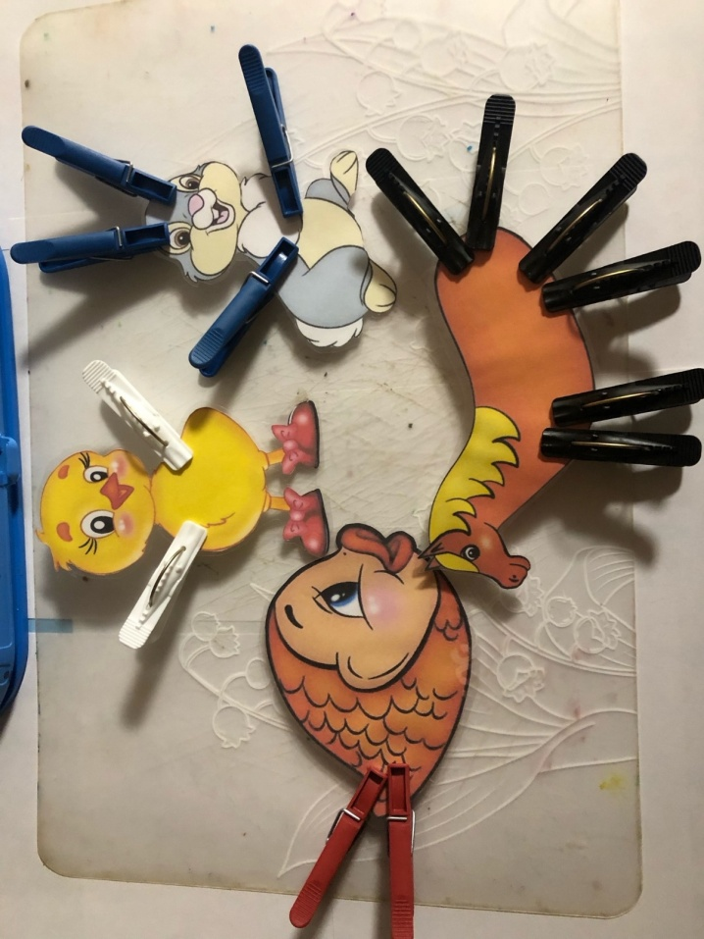

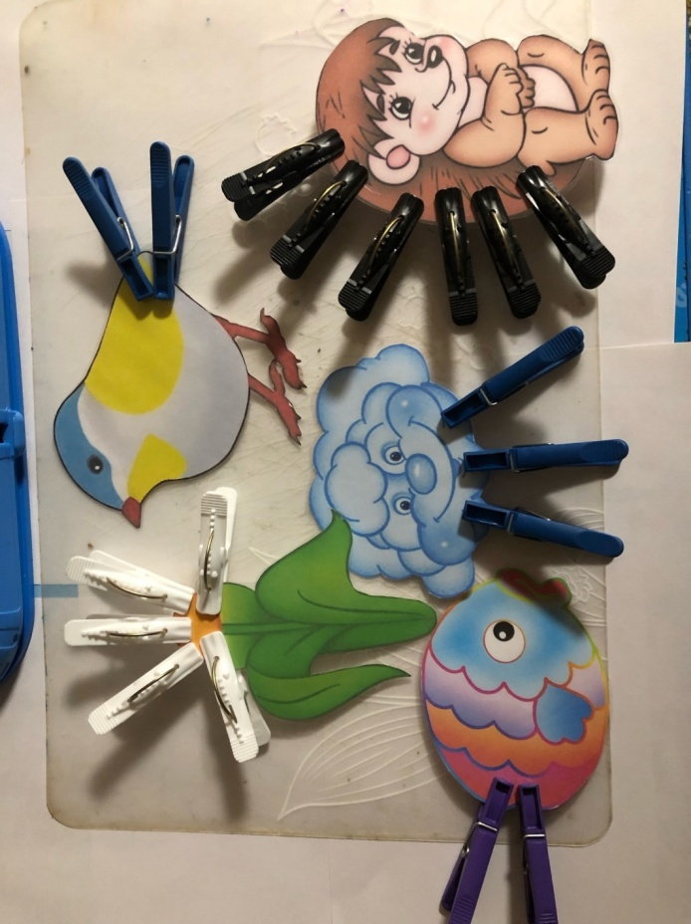

**«Найти соответствующий цвет»**

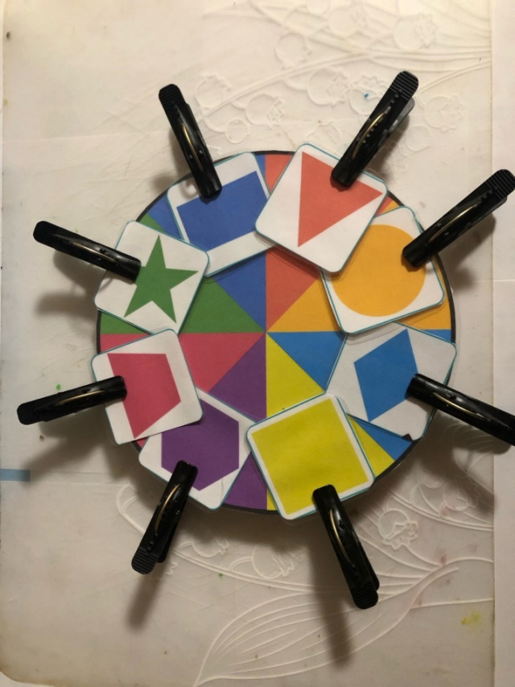

**«Кто где живёт?»**

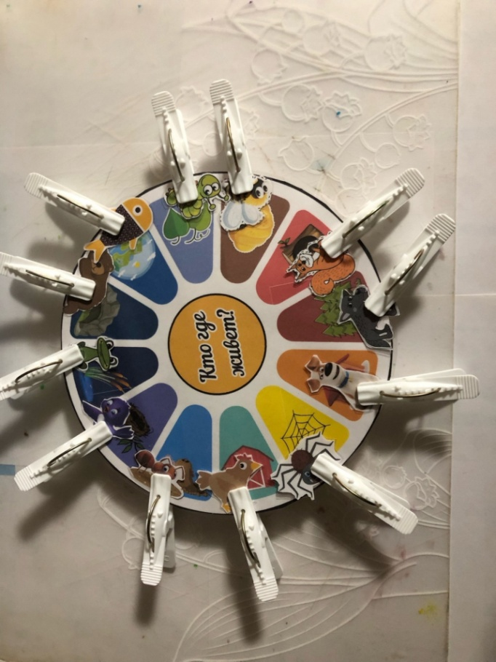

**«Чей хвостик?**

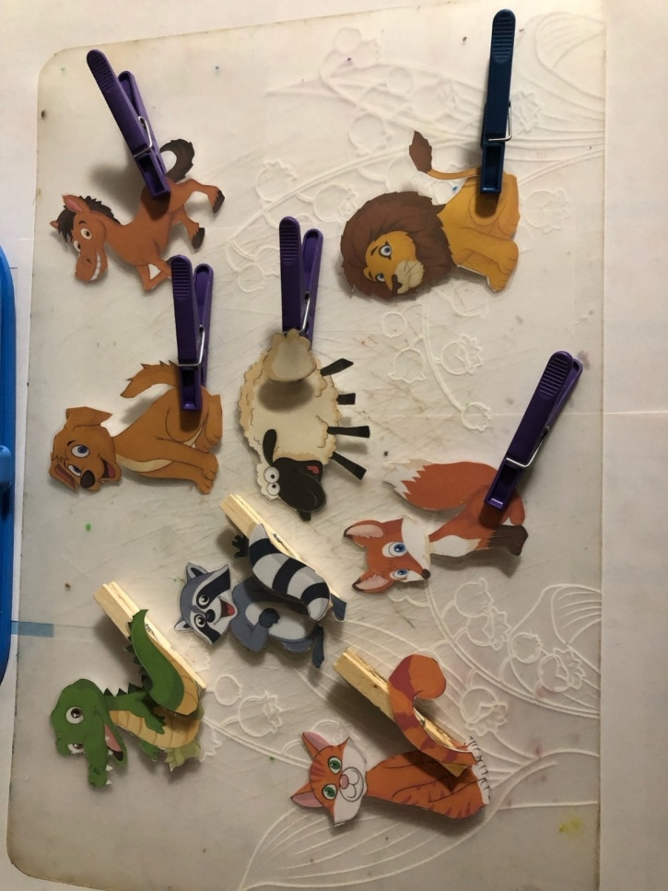

**«Что растёт на огороде?»**

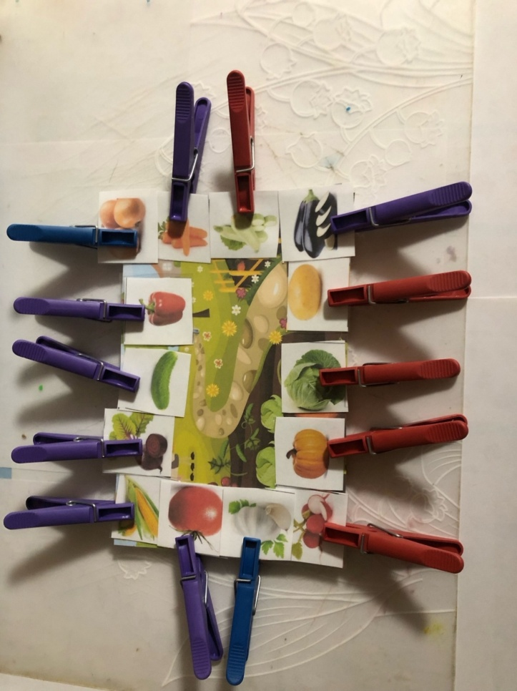

**«Кто что ест?»**

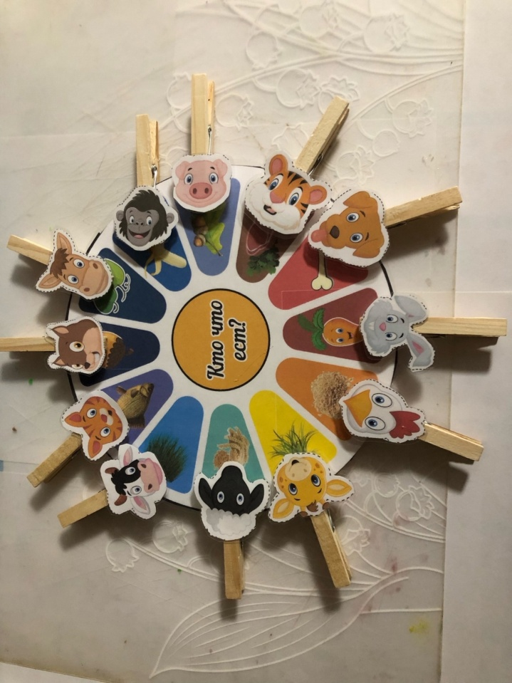

**«Найди хвостик»**

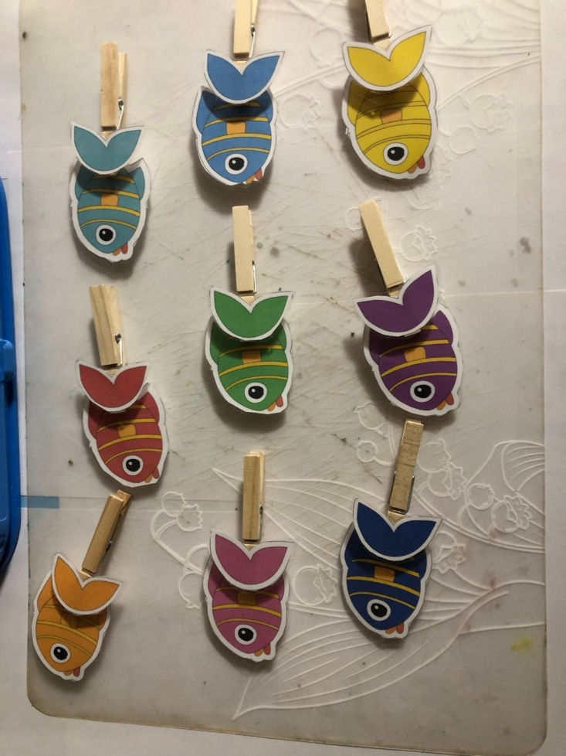

**«Не место Кикиморе в крепкой семье!»**

Логопедическое занятие для детей с ОВЗ

Людмила Николаевна Югова,

учитель-логопед

высшей квалификационной категории

МБОУ средняя общеобразовательная школа г.Оханска

**Пояснительная записка**

Довольно часто встречающимся видом нарушений у детей с ограниченными возможностями здоровья является общее недоразвитие речи (ОНР). При общем недоразвитии речи у детей отмечается скудный запас слов, аграмматизмы, дефекты произношения и фонемообразования, нарушение слоговой структуры слова. Нормально развивающийся ребенок, к моменту поступления в школу владеет всей системой родного языка: говорит связно; полно излагает свои мысли, легко строя сложные развернутые предложения; без труда пересказывает рассказы и сказки; повторяет слова сложной слоговой структуры (регулировщик, виолончель); правильно определяет место звука в слове; составляет из заданных звуков слова. Иная картина наблюдается у детей с общим недоразвитием речи. У них эти речевые функции недоразвиты. В речи ребенка слова характеризуются неточностью значения и звукового оформления. У детей нарушается согласование глагола и существительного в числе («кончилась уроки», «девочка сидят»), в роде («папа купила», «девочка пошел»). Прилагательные употребляются детьми крайне редко и не согласуются с существительными в роде и числе («красный варежка», «вкусная яблоко»). Звуковая сторона речи также характеризуется существенными нарушениями. Фонематическое развитие детей значительно отстает от нормы. У некоторых детей с общим недоразвитием речи отсутствуют грубые отклонения в развитии фонетико-фонематической и лексико-грамматической стороны речи. В целом в речи этих детей наблюдаются искажения звукослоговой структуры сложных слов, недостатки произношения. Дети используют в речи в основном простые предложения. Они допускают следующие ошибки: неправильное употребление некоторых форм существительных множественного числа («стулы», «ведры») смешение окончаний существительных мужского и женского рода в косвенных падежах («висит ореха»). Дефекты звуковой стороны речи детей также являются достаточно стойкими и тормозят успешное овладение речевыми коммуникативными умениями. Фонематическое развитие отстает от нормального развития, что создает трудности для овладения чтением и письмом.

Важная роль речи в развитии психической деятельности определяет необходимость комплексного подхода к ребенку с ограниченными возможностями здоровья с общим недоразвитием речи. Этот ребенок нуждается в целой системе логопедических и психологических занятий, направленных на формирование всех функций речи, мышления, восприятия, представлений, на развитие памяти, интеллекта и целенаправленной деятельности.

Данная методическая разработка предназначена для детей с ОВЗ 6-9 лет. Для совершенствования навыков развития речи используется лексическая тема «Семья».

**Цель:** активизация и актуализация словаря по теме «Семья», уточнение понимания детей родственных отношений.

**Задачи:**

*Образовательные:*

-**формировать представления о семье и родственных связях;**

**-расширять и активизировать словарный запас по теме «Семья»;**

-совершенствовать грамматический строй речи;

-упражнять детей в составлении рассказа по картине.

*Развивающие:*

-развивать практическое усвоение притяжательных местоимений «мой», «моя»;

-упражнять в подборе слов-признаков, в образовании уменьшительно-ласкательных существительных, в образовании существительных множественного числа родительного падежа;

-развивать связную речь;

-формировать умение составлять распространённые предложения о помощи дома;

-развивать общую и мелкую моторику, память, внимание;

-упражнять в составлении целой картинки из отдельных частей.

*Воспитательные:*

*-*создавать эмоциональную отзывчивость и положительный настрой;

-воспитывать любовь, заботу и уважение ко всем членам семьи;

-воспитывать навыки речевого общения.

**Оборудование:** аудиозапись грозной музыки, кукла «Кикимора», картинки (мама, папа, бабушка, дедушка, сын, дочь), мяч, разрезные картинки «Семья», «Хорошо с семьей».

**Ход занятия**

1. **Организационный момент.**
2. **Приветствие «Здравствуйте!»**

- Здравствуй, солнышко – дружок, *(руки вверх, «фонарики»)*

Здравствуй, носик – пятачок *(указательным пальцем показываем носик)*

Здравствуйте, губки, *(показываем губки)*

Здравствуйте, зубки, *(показываем зубки)*

Губками «почмокали», *(«чмокаем»)*

Зубками «пощёлкали», *(«щёлкаем»)*

Ручки вверх подняли *(поднимаем ручки вверх)*

И ими помахали *(машем ладошками)*

А теперь все вместе –

«Здравствуйте!» - сказали! *(хором)*

**2. Игра «Доскажи словечко»**

- Доскажите словечко и догадайтесь, по какой теме будем сегодня работать.

Всем вопросы задают

Пока немного подрастут.

Им интересно все на свете,

Ведь это маленькие...(дети)

Можно их найти в капусте

Или аист принесёт.

Без них в доме очень пусто,

Каждый радость лишь несёт.

Тот, кто вышел из пеленок

Называется*...(ребёнок)*

Если я надену шляпу,

Буду я похож на*… (папу*

Заявляем твёрдо, прямо

Лучше всех на свете… *(мама)*

Папа, мама, брат и я,

Вместе нас зовут*… (семья).*

1. **Основная часть**.

**1.Сообщение темы, беседа.**

- Молодцы! Давайте вспомним, что такое семья? *(Ответы детей).* В ходе беседы педагог подводит к выводу, что у каждого человека есть семья и где бы мы ни были, мы всегда помним о своей семье, о близких нам людях. Самые близкие – это мама, папа, бабушка, дедушка, братья, сёстры, и их всех мы называем одним словом – семья, т.е. семья – это взрослые и дети, которые живут вместе, любят друг друга, заботятся друг о друге, помогают, относятся друг к другу уважительно. Семья объединяет родных: родителей и детей, дедушек и бабушек, братьев и сестёр, это наши родные, родственники.)

**2. Практическое усвоение притяжательных местоимений «мой», «моя». Игра «Моя семья».**

- Семья может быть маленькой – например, мама и ребенок и большой - папа, мама, сын, дочь. Давайте познакомимся с вашей семьёй. Подумайте о своей семье и расскажите о ней по плану: *Меня зовут ... Я живу с мамой и папой. Мою маму зовут…. Она работает …. Моего папу зовут… Он работает …У меня есть (младшая сестра, старший брат…*). *Наша семья состоит из … человек.*

**3. Знакомство с героем занятия. (Звучит грозная музыка, появляется Кикимора).**

- Ой, ребята, в нашем кабинете появилась Кикимора, она не любит людей, ссорит их, портит вещи. Что же произойдёт, если она поселится в вашей семье? *(Ответы детей. Педагог подводит к выводу, что будет плохо всем членам семьи).*

- Что же делать? Давайте её прогоним, но для этого нужно выполнить то, чего она не любит. Согласны? А не любит она, когда в семье мир и веселье, когда все друг другу помогают и проявляют заботу, когда произносят красивые слова.

**4. Подбор определений. Игра «Какой, какая».**

- Дайте определение членам своей семьи. Кто последний подберёт слово-признак, тот и выигрывает.

Мама какая? – добрая, красивая, ласковая….

Папа какой? – сильный, смелый, храбрый,..

Семья какая? – большая, дружная, крепкая,…

Бабушка какая? – любимая, добрая…

Дедушка какой? – умный, сильный, веселый…

- А вы какие для своих родителей?

Сын какой?– шустрый, любознательный, любимый,…

Дочь какая? – красивая, нарядная, озорная,..

**5. Физкультминутка.**

- Папа может в футбол поиграть *(ноги поочерёдно выставить вперёд на пяточку),*

Мама может бельё постирать *(кулачки «стирают»),*

Братик делает зарядку *(наклоны вправо, влево),*

А я считаю всех по порядку *(маршировка).*

Знаю я, что у меня - *(прыжки)*

Очень дружная семья! *(сложить руки на грудь, в область сердца).*

**6. Упражнение в образовании уменьшительно-ласкательных существительных. Игра «Назови ласково».** (Кикимора «раздаёт» картинки).

Бабушка – бабуля – бабулечка, бабуся. Папа – папуля, папулечка. Сын – сыночек, сынулечка. Дочь – доченька, дочурка. Мама – мамулечка – маменька – матушка.

**7. Беседа об обязанностях в семье. Игра с мячом «Обязанности».**

- Ребята, Кикиморе очень не нравится, когда у каждого в семье есть свои обязанности. А что это такое? *(Ответы детей).*

- Верно, обязанности в доме, семье – это то, что тебе доверено сделать и ты должен в меру своих сил, здоровья, умения выполнить и, конечно, с желанием.

В хорошей и дружной семье все помогают друг другу, заботятся о членах семьи. У каждого члена в семье есть свои обязанности.

- Как вы думаете, какую работу по дому вы можете выполнять?

- А что входит в ваши домашние обязанности?

- Что вы делаете, чтобы с вашей помощью дома жилось всем лучше?

- Какую работу доверяют вам родители?

- Как, по-вашему мнению, должны относиться друг другу члены семьи, чтобы все были счастливы?

- Давайте справедливо распределим обязанности в семье *(педагог кидает мяч, называя члена семьи, ребёнок, возвращая мяч, называет обязанность)*

Сын – Убирает, выносит мусор, ходит в магазин за продуктами…

Дочь – Моет и вытирает посуду, вытирает пыль, помогает убирать…

Отец – Зарабатывает деньги, делает ремонт...

Мать - Зарабатывает деньги, готовит пищу, стирает бельё...

Бабушка – Готовит, вяжет, водится…

Дедушка – Ходит в магазин, пылесосит…

**8. Согласование глаголов с существительными. Согласование существительных с глаголами. Игра «Добавь слово».**

- Добавьте недостающее слово.

1) Помогаю убирать... *(комнату, игрушки),* помогаю подметать... *(пол),* помогаю вытирать… *(пыль),* помогаю мыть*… (посуду),* помогаю застелить. *(постель).*

2) Чтоб в семье жилось всем дружно,

Должны мы дома*…(помогать).*

Поиграли мы в игрушки,

Потом их будем*…(убирать).*

Папа с мамой дадут заданье -

Его должны мы*…(выполнять).*

А кровать свою без просьбы

Обязаны мы*…(застилать).*

В магазин сходить не трудно,

Хлеб мы можем*…(покупать).*

За обедом и на ужин

Любим стол мы*…(накрывать).*

А как сложить все вилки, ложки

На пятёрку будем*…(знать).*

На полу увидим мусор -

Его мы будем*…(подметать).*

Грязнулями ходить не будем -

Носочки надо нам*…(стирать).*

И цветочки на окошках

Не забудем*…(поливать).*

За собачкой и за кошкой

Сумеем мы*…(ухаживать).*

**9. Образование существительных множественного числа родительного падежа. Игра «Один – много»** *(используются картинки).*

- Нет брата, много братьев. Нет сестры, много сестёр. Нет мамы, много мам. Нет папы, много пап. Нет тёти, много тёть. Нет дяди, много дядь. Нет бабушки, много бабушек. Нет дедушки, много дедушек.

**10. Пальчиковая гимнастика «Моя семья».**

Знаю я, что у меня

Дома дружная семья: *(сжимание, разжимание кулачков)*

Это – мама, *(загибают пальчики)*

Это – я,

Это – бабушка моя,

Это – папа,

Это – дед.

И у нас разлада нет! *(сжимание, разжимание кулачков).*

**11. Составление целой картинки из отдельных частей. Игра в группах «Собери картинку».**

- Ребята, у Кикиморы картинки. Но что с ними? Она их разрезала. Нам надо составить их скорее, чтобы чары злой Кикиморы рассыпались.

**12. Упражнение в составлении рассказа по картине «Семья».**

- Ребята, посмотрите на картину и подумайте: какое название можно дать картине? *(«Семья», «Наша семья», «Во дворе», «Наш двор», «В деревне»).*

- Давайте остановимся на том названии, которое точно передает содержание картины. Назовём её «Семья».

- Что вы видите на картине? *(Это двор).*

- Кого вы видите во дворе? *(Во дворе мы видим папу, маму, бабушку, дедушку, девочку и мальчика).*

- Правильно! Как можно их назвать одним словом? *(Это семья).*

- Правильно, это семья. Ребята, а кого еще видите во дворе? *(Мы видим во дворе корову, кошку, кур и цыплят).*

- Как их можно назвать одним словом? *(Корова и кошка – домашние животные, куры и цыплята – домашние птицы).*

- Что делают папа и дедушка? *(Папа и дедушка делают новый забор).*

- Что в руках у дедушки? *(У дедушки в руках топор).*

- Что находится рядом с папой? *(Рядом с папой стоит ящик с инструментами).*

- Почему папа с дедушкой делают новый забор? *(Потому что прежний забор был старый).*

- Что же делает бабушка? *(Бабушка дает курицам и цыплятам корм).*

- Что делает мальчик? *(Мальчик помогает бабушке кормить кур и цыплят).*

- Что делает мама? *(Мама доит корову).*

- Что делает девочка? *(Девочка помогает маме).*

- С чем стоит девочка? *(Девочка стоит с кружкой, у неё на плече полотенце).*

- Для чего ей кружка и полотенце? *(Чтобы пить парное молоко. А полотенце нужно для мамы вытирать руки).*

- Что делает кошка? *(Кошка сидит рядом с коровой).*

- Почему кошка сидит рядом с коровой? *(Кошка хочет пить парное молоко).*

- Ребята, что можно сказать про эту семью? *(Эта семья большая, трудолюбивая, хозяйственная, счастливая, крепкая, здоровая, жизнерадостная, замечательная).*

- Да, это очень дружная семья.

- Как вы думаете, что было до этого, что будет потом? *(Папа, мама, брат и сестра на выходные приехали в деревню к бабушке и дедушке. Они помогут по хозяйству и обратно поедут в город. Вернутся в следующие выходные собирать урожай в огороде).*

**III. Итог.**

- Молодцы! Давайте вспомним пословицы о семье *(Вся семья вместе, так и душа на месте. В семье разлад, так и дому не рад. Земля без воды — мертва, человек без семьи — пустоцвет. В семье дружат — живут не тужат. Согласие да лад в семье — клад. В семье согласно, так идет дело прекрасно. Семьей дорожить — счастливым быть).*

- Посмотрите, а где же Кикимора? Верно, ей не понравилось, что у нас у всех есть самая настоящая и дружная семья! Пусть живёт в своём болоте, никогда наши семьи не ссорит и не делает ничего плохого! Но для этого нужно не забывать заботиться о каждом члене семьи и выполнять свои обязанности! Согласны?

- А закончить хотелось бы таким стихотворением:

«Про любовь»

Мама на папу глядит - улыбается,

Папа на маму глядит - улыбается,

А день самый будний, не воскресенье,

И за окошком – не солнце, а вьюга,

Просто такое у них настроение,

Просто они очень любят друг друга.

От этой любви и легко, и светло.

Мне с папой и мамой так повезло!

**Используемые источники интернет-ресурсов:**

[**nsportal.ru**](https://nsportal.ru/detskiy-sad/raznoe/2020/01/31/kartoteka-privetstviy-dlya-zanyatiy)

[**defectologiya.pro**](https://www.defectologiya.pro/zhurnal/rech_i_myishlenie_rebenka_s_ovz_s_obshhim_nedorazvitiem_rechi/)

[**multiurok.ru**](https://multiurok.ru/files/konspekt-zaniatiia-u-kazhdogo-v-seme-est-svoi-obia.html)

**«Под крышей дома моего»**

(социально-значимый проект)

Автор:

Елена Сергеевна Вдовина,

воспитатель

высшей квалификационной категории

МБДОУ «Детский сад города Оханска»

**Паспорт проекта**

**Тип проекта:** групповой, творческо-познавательный.

**Продолжительность проекта**: долгосрочный с 05.09-15.10.24г.

**Участники проекта:** дети 3-4 лет, воспитатель II младшей группы, родители воспитанников, музыкальный работник ДОУ, работник детской городской библиотеки.

**Пояснительная записка**

**Актуальность**

Указом Президента Российской Федерации от 22.11.2023 N 875 2024 год объявлен Годом семьи. Семья является источником любви, понимания и поддержки, учит детей быть добрыми, честными и справедливыми.

Ориентация на семейные ценности является важной частью духовно - нравственного развития и воспитания личности дошкольников.

В младшем дошкольном возрасте у детей начинают формироваться элементарные представления о явлениях общественной жизни и нормах человеческого общения.

Детям этого возраста свойственна большая эмоциональная отзывчивость, что позволяет воспитывать в них любовь, добрые чувства и отношения к окружающим людям и, прежде всего, к близким, к своей семье, своему дому. А ведь это основа из основ нравственно – патриотического воспитания, его первая и самая важная ступень. Ребёнок должен осознать себя членом семьи.

Ознакомление детей с понятиями «Мой дом», «Моя семья» невозможно без поддержки и участия самой семьи. Для успешного вхождения в мир социальных отношений необходимо интегрировать усилия детского сада и семьи и значительно повысить роль семьи как проводника социализации.

Только семья может обеспечить сохранение национальных традиций и обычаев, песен, поговорок и заповедей, обеспечить передачу потомкам всего положительного, что накапливается семьей и народом.

Так возникла идея создать проект, который будет направлен на приобщение детей к общечеловеческим ценностям и любви к своей семье, своему дому.

**Гипотеза. Если в детском саду создать условия для совместной познавательной и творческой деятельности детей и взрослых по теме проекта,** то они будут с уважением и любовью относиться к своему дому и семье.

**Постановка проблемы.** Дети младшего дошкольного возраста не имеют достаточно знаний о своей семье, зачастую не могут правильно обозначить родственную связь (внук, внучка, тётя, дядя и т. п.), не понимают, зачем и как можно заботиться о своем доме, помогать близким.

**Анализ проблемной ситуации.** Данный проект - прекрасный повод поразмышлять о роли отчего дома в жизни каждого человека, о семейных традициях и их развитии в современных условиях. Работа над проектом имеет большое значение для формирования личности ребёнка, укрепления и развития детско-родительских отношений. Родители должны дать понятие ребёнку, что он часть семьи, что это очень важно.

Взрослые должны помочь детям понять значимость семьи, воспитывать у детей любовь и уважение к членам семьи, прививать к детям чувство привязанности к семье и родному дому.

**Новизна проекта** заключается в выработке новых подходов по приобщению малышей к семейным ценностям. Работа в условиях реализации ФОП ДО требует интеграции семейного воспитания и дошкольного образования, изменения стиля и форм взаимодействия дошкольного учреждения и семьи, что в итоге будет содействовать выработке общих принципов взаимодействия по теме.

Проект «Под крышей дома моего» будет способствовать укреплению семьи, что само по себе переоценить невозможно.

**Особенность проекта**

-опора на личный опыт 3-4летних детей, полученный ими в семье;

-доступность материала для детей младшего дошкольного возраста;

-максимальная включенность родителей и оказание им практической помощи в работе по ознакомлению детей с семейными ценностями;

-интеграция совместной деятельности детей и родителей дома с их деятельностью в дошкольном образовательном учреждении;

- включение социальных партнеров в реализацию проекта.

**Цель проекта**: воспитание у детей чувства любви к своим родителям, родственникам и привязанности к родному дому.

**Задачи проекта:**

- формировать у детей первичные ценностные представления о своей семье;

- воспитывать у детей любовь и уважение к членам семьи и бережное отношение к родному дому;

- гармонизировать детско-родительские отношения с помощью проведения совместных мероприятий;

- способствовать активному вовлечению социальных партнеров в совместную деятельность с ребёнком в условиях семьи и детского сада.

**Ожидаемые результатыреализации проекта**

**Для детей:**

- у детей есть знания о своей семье: о членах семьи, о доме, в котором живут;

- дети проявляют уважение и заботу ко всем членам семьи;

- умеют организовывать сюжетно-ролевые игры на основе имеющихся знаний о семье и доме.

**Для педагогов:**

**-** повышение уровня профессиональной компетентности в области взаимодействия с детьми и родителями;

- повышение результативности педагогической деятельности;

- установление доверительных и партнёрских отношений с родителями воспитанников.

**Для родителей:**

- повышение педагогической культуры;

- изменилось в положительную сторону отношение родителей к мероприятиям, которые проводит детский сад;

- родители стали принимать активное участие в жизни детского сада.

**Материально-техническое обеспечение**

- Оформление группы по тематике (фотографии, фотоальбомы, иллюстрации и т. д.)

- Демонстрация фотографий, иллюстраций, рисунков на тему семьи.

- Анкетирование «Уровень актуальных знаний детей о семье и семейных ценностях».

**-** Дидактические и настольно-печатные игры.

- Наглядно-дидактические пособия.

- Раздаточный материал.

- Трафареты для свободного рисования.

- Специальная методическая и детская художественная литература.

**Этапы реализации проекта**

**1 этап. Подготовительный**

- разработка плана мероприятий по теме проекта;

- информирование родителей о целях и задачах проекта «Под крышей дома моего» с рекомендациями по участию в проекте;

- опрос детей «Где ты живешь?», «С кем ты живешь?»;

- подбор художественно-познавательной литературы, наглядно -дидактических пособий, иллюстративного материала;

- рассматривание с детьми семейных фотографий, иллюстраций;

- консультации и рекомендации для родителей.

**2 этап. Практический (реализация проекта)**

- консультации для родителей: «Что такое семья для ребенка?», «Основные правила семейного воспитания», «Совместные игры с детьми дома»;

- буклеты: «Когда все дома», «Права детей в семье»;

- беседы о семье, чтение рассказов и стихотворений осемье;

-игровая, трудовая, продуктивная и другие виды деятельности с детьми;

-сотворчество с родителями: организация выставки детско-родительских рисунков «Мой дом», изготовление атрибутов;

-участие в сюжетно-ролевых играх;

- разучивание потешек и стихов;

- СД «Мой адрес», «Мой дом», «Я и мой папа», «Какая у меня мама?», «Мои бабушка и дедушка»;

- рассматривание сюжетных картинок по теме, семейных фотографий;

-настольно-печатные игры: «Укрась платье для мамы», «Выбери окна для дома», «Найди пару»;

-беседы на тему: «Дом, в котором я живу», «У меня есть брат (сестра)», «Как я помогаю маме»;

- разыгрывание ситуаций:«Вечер в семье», «К нам в дом пришли гости»;

- игра-драматизация: «Репка», «Колобок»;

-настольный театр «Три медведя»;

-составление рассказов о своей семье (по фотографии, картине), «Моя мама – самая лучшая»,«Папа – лучший друг», «Семейные праздники», «Семьяна отдыхе»;

-выставка художественной литературы;

- продуктивная деятельность: «Бусы для мамы», «Украсим рубашку дляпапы», «Клубочки для бабушки», «Машина для дедушки», «Мебель для моей квартиры»;

- разучивание: песен «Мамочка моя милая», «Песенка про папу», хороводов, танцевальных номеров, колыбельных;

- физкультминутки: «Семейная зарядка», «Помогаеммаме», «Устала наша бабушка», «Маму я свою люблю».

**3 этап. Заключительный (результативный)**

Воспитатель:

- Обработка результатов по реализации проекта.

- Оформление выставки «Мой дом».

- Презентация проекта «Под крышей дома моего».

Взаимодействие с родителями:

- Сбор информации по итогам проекта (анкетирование, беседы, опрос, отзывы).

- Оценка эффективности работы в проекте.

-Творческие работы семьей.

**Методический продукт:**

презентация проекта «Моя семья»

**Итоговый продукт:**

-фотоальбом «Я и моя семья».

-выставка совместного рисунка «Мой дом».

-картотека пальчиковых игр о семье и доме.

-атрибуты для сюжетно-ролевых игр о семье.

**Вывод**

Подводя итог можно сказать, что проводимая работа по данному проекту благотворно повлияла на развитие нравственных установок дошкольников, способствовала установлению партнерских взаимоотношений, решению актуальных проблем воспитания детей в союзе родителей и педагога.

В результате совместной работы над проектом дети познакомились спонятиями «семья», «родные» и «близкие», «дом». Ародители стали активными участниками мероприятий, проводимых в детском саду.

В ходе реализации проекта «Под крышей дома моего» предполагаемыерезультаты были достигнуты.

Для успешного вхождения детей в мир социальных отношений необходимо и вдальнейшем интегрировать усилия детского сада и семьи, которые дают ребенкусоциальный опыт и во взаимодействии друг с другом создают оптимальныеусловия для вхождения маленького человека в большой мир.

**Рекомендации для практиков**

- содержание и приложения проекта можно использовать в работе с детьми младшего дошкольного возраста в любом дошкольном учреждении;

- проект активизирует и обогащает воспитательные умений взрослых по приобщению дошкольников к семейным ценностям, поддержание их уверенности в собственных педагогических возможностях;

- в любом ДОУ возможно создание условий для обобщения материала по формированию у младших дошкольников ценностного отношения к членам семьи и воспитания любви к родному дому;

- проект предполагает формирование новых подходов к становлению культуры родительства, повышении статуса семьи в собственных глазах родителей, в глазах их детей и педагогов.

**Использованная литература, интернет-ресурсы**

1. Федеральная образовательная программа дошкольного образования-

приказ Министерства просвещения Российской Федерации от 25 ноября 2022 г. N 1028

2.Арнаутова Е.П. Основы сотрудничества педагога с семьей дошкольника М.: Педагогика, 1993.

3. Арнаутова Е.П., Кулакова Е.А., Ермакова Л.А. ДОУ –семья- школа.//Управление ДОУ. 2004. №5. С.89.

4. Атемаскина Ю.В. Мониторинг эффективности работы педагога ДОУ с семьей.// Управление ДОУ. 2004. №5. С.28.

5. Веракса Н.Е, Веракса А.Н. Проектная деятельность дошкольников. Пособие для педагогов дошкольных учреждений. М.: Мозаика – Синтез, 2010.

6. Воспитание дошкольника в семье. Вопросы теории и методики. / Под ред. Т.А.Марковой. М. Педагогика, 1979.

7. Данилина Т. Современные проблемы взаимодействия дошкольного учреждения с семьей.//Дошкольное воспитание. 2000. №2. С.44

8. Дорохина Н.А. Социальное партнерство дошкольного учреждения и родителей.//Ребенок в детском саду. 2003. №6. С.27.

9. Дошкольное учреждение и семья - единое пространство детского развития: Методическое руководство для работников образовательных учреждений/Т.Н.Доронова, Е.В.Соловьева, А.Е.Жичкина, С.И.Мусиенко М.: ЛИНКА - ПРЕСС, 2001.

10. Законодательство РОССИЙСКОЙ Федерации об образовании. Федеральные базовые законы. М.: ИФ «Образование в документах», 2001. 2-ое изд.

11. Нерода М.В., Тебенева Т.Н. Педагогическое сопровождение семейного воспитания. // Управление ДОУ. 2005. №6. С.91.

12. «Проекты в работе с семьей» методическое пособие. О.И.Давыдова, А.А.Майер, Л.Г.Богословец. ООО «ТЦ Сфера», 2012г. (Библиотека журнала «Управление»)

13. Интернет-ресурсы <http://detsad-kitty.ru/shablon/58082-genealogicheskoe-derevo-semya.html>

14. Солодянкина О.В. Сотрудничество дошкольного учреждения с семьей: Практическое пособие. М.

15. Русские народные сказки «Дикие лебеди», «Сестрица Алёнушка и братец Иванушка», «Снегурочка», «Морозко», «Крошечка – Хаврошечка».

***Приложение к проекту***

***«Под крышей дома моего»***

**Анкета «Воспитание в семье»**

Уважаемые родители, пожалуйста, ответьте на несколько вопросов, предлагаемых ниже. Мы очень надеемся, что на основании ваших ответов мы могли бы оказать вам педагогическую поддержку в воспитании ваших детей**.**

1.Кто из родителей заполняет анкету?________________________

2. Пол и возраст ребенка____________________________________

3. Считаете ли вы свои знания о воспитании детей достаточными?

(да/ нет /не вполне)

4. Из каких источников вы получаете информацию о воспитании?

- СМИ;

- читаете педагогическую литературу;

- из жизненного опыта: как воспитывали Вас, как воспитывают других, беседы с друзьями и знакомыми;

- воспитываете без знаний;

- советуетесь с воспитателем;

- (другое)_____________________________________________________

5.Помогают ли Вам эти знания (да; нет; скорее нет, чем да;)

если нет, то почему:

- знания слишком общие;

- не касаются конкретно моего ребенка;

- даются в сложной форме;

- (другое)___________________________________________________

6. С какими трудностями Вы сталкиваетесь в воспитании:

- непослушание ребенка;

- не поддерживают другие члены семьи;

- ребенок неусидчив, невнимателен;

- испытываете недостаток педагогических знаний;

- отсутствует время для воспитания у родителей;

- влияние СМИ.

- трудностей нет;

- (другое)_____________________________________________________

7. Какие методы Вы используете для воспитания ребенка:

- порицание;

- наказание;

- поощрение;

- запреты;

- похвалу;

- (другое) _________________________________________________

8. Кто играет с ребенком дома?_______________________________

9. Кто занимается с ребенком дома?__________________________

10. как вы считаете, кто оказывает большее влияние на ребенка?

- семья;

- семья и воспитатель;

- воспитатель.

11. В чьей помощи вы нуждаетесь наиболее остро?

- педагога-психолога;

- воспитателя;

- администрации ДОУ;

- врача.

16. В какой форме Вы хотели бы получать информацию о воспитании и развитии Вашего ребенка в ДОУ?

- родительские собрания;

- наглядный материал;

- устную консультацию;

- встречи со специалистами в ДОУ

**Загадки.**

Кто милее всех на свете?

Кого любят очень дети?

На вопрос отвечу прямо:

Всех милее наша... (мама)

Кто стирает, варит, шьет,

На работе устает,

Просыпается так рано?

Лишь заботливая... (мама)

Кто любимей всех на свете?

И за всю семью в ответе?

От зарплаты до зарплаты

Что б мы делали без... (папы)

Кто же трудную работу

Может делать по субботам?

С топором, пилой, лопатой

Строит, трудится наш... (папа)

Кто любить не устает,

Пироги для нас печет,

Вкусные оладушки?

Это наша... (бабушка)

Кто всю жизнь работал,

Окружал заботой

Внуков, бабушку, детей,

Уважал простых людей?

На пенсии уж много лет

Нестареющий наш... (дед)

Кто веселый карапузик

Шустро ползает на пузе?

Удивительный мальчишка

Это младший мой... (братишка)

Кто любит и меня, и братца,

Но больше любит наряжаться?

Очень модная девчонка

Моя старшая... (сестренка)

**ЧИСТОГОВОРКИ**

Ама-ама-ама - у меня есть мама

ом-ом-ом- у меня есть дом

апа - апа - апа - мой любимый папа

уля - уля - уля - добрая бабуля (старенький дедуля)

ра - ра - ра - младшая сестра

ат - ат - ат - мой любимый брат

**Пальчиковая игра «Дом»**

У дома есть крыша, *( руки треугольником над головой.)*

 У дома есть окно, *(показываем с помощью пальчиков прямоугольник.)*

У дома есть дверь, *(ладони перед грудью).*

А в двери есть замок: *(скрестили пальцы ладоней в кулак).*

Кто его открыть бы смог? *(покрутили скрещенными в замок пальцами).*

Тук-тук-тук, тук-тук-тук, открывайте - я ваш друг! *(кулачком стучат по ладони.)*

**«Бабушка Маланья» русская народная игра**

У Маланьи, у старушки, жили в маленькой избушке,  
Семь сыновей, все без бровей, *(дети идут по кругу, взявшись за руки).*

С такими ушами, *(останавливаются, поворачиваются лицом в круг, руки в стороны)*

С такими глазами, *(«Бинокль»)*

С такой бородой, *(руки вниз с наклоном)*

С такой головой. *(руки над головой полукругом)*

Ничего не ели, на нее глядели, делали вот так *(присаживаются на корточки, подпирают подбородок. Ведущий в кругу показывает какое-нибудь движение, все повторяют).*

**Подвижная игра с речевым сопровождением «Кто живет у нас в квартире?»**

Педагог находится в центре круга, он произносит текст и показывает движения, которые дети повторяют.

Кто живет у нас В квартире?  *Шагают на месте.*

Раз, два, три, четыре. Будем мы сейчас считать

- Раз, два, три, четыре, пять! *Хлопают в ладоши.*

Мама, папа, брат, сестра - Сосчитаю всех едва! *Выполняют «пружинку», руки на пояс.*

Самый главный - это я, *Прикладывают руки к груди.*

Вот и вся моя семья! *Поднимают руки вверх, затем медленно опускают вниз.*

**Физкультминутка «Мама спит»**

*Дети идут на носочках*

Маме надо отдыхать,

Маме хочется поспать.

Я на цыпочках хожу,

Маму я не разбужу.

*Дети идут на пяточках.*

Я на пяточках хожу, маму я не разбужу.

Моих пяток слышен стук:

Тук-тук-тук, тук-тук-тук.

Мои пяточки идут-

Меня к мамочке ведут.

*Дети подходят к воспитателю.*

**Консультация для родителей на тему:**

**«Моя семья - моя крепость»**

Любовь – это встреча навсегда.

Мать – теплица любви.

Отец – открыватель возможностей.

Сердце матери – это бездна,

в глубине которой всегда найдётся прощение.

О. Бальзак.

Что такое семья? С чем можно сравнить радость обретения собственной семьи и горечь её потери? Можно ли прожить полноценную жизнь, не имея семьи? В чём видят своё детское счастье дети? На эти и другие вопросы пытается давать ответы человек в течение стольких тысячелетий, сколько существует сама планета Земля.

Вывод один: счастлив тот ребёнок, который растёт на благодатной семейной почве, согрет и защищён. Кого во все века считали и считают обиженным судьбой, самым обездоленным и достойным жалости? Сироту – человека по тем или иным причинам лишённого отца и матери. И нет напасти хуже, чем семейный разлад.

На первое место выходит семья – самое главное понятие для маленького человека, несоизмеримое ни с чем. Каждому человеку, маленькому и большому, нужны пища и сон, тепло и физическая безопасность. Но почему имея всё это, многие дети часто страдают? Ответ прост: мало человеку лишь удовлетворения его естественных потребностей. Ребёнку нужно, чтобы его любили, понимали и признавали; чтобы он чувствовал себя необходимым; чтобы рядом были отец и мать.

Итак, семья. Очертим функциональный образ семьи.

Репродуктивная функция семьи заключается в воспроизводстве родителями новой жизни, в продолжение рода.

Хозяйственная функция в общественном производстве жизненных средств, необходимых для нормальной жизни семьи.

Воспитательная функция. Семья выступает как активный фактор формирования личности, его духовно-нравственной стороны. Уровень нравственности родителей, их жизненные планы и устремления, опыт социального общения старших, семейные традиции и обычаи, атмосфера родного дома часто имеют решающее значение в воспитании детей.

Функция общения. Общение родителей и детей имеет огромное значение для их интеллектуального, эмоционального, волевого, духовно-нравственного развития. Формирование таких качеств, как эмпатия, терпимость, сочувствие зависит от качества семейного общения. Дети, лишённые возможности общаться с родителями, характеризуются низким уровнем саморегуляции поведения, обладают повышенной чувствительностью ко всякому обращению к ним взрослого, испытывают трудности в отношениях со сверстниками.

Функция досуга и отдыха. Для ребёнка семья является организатором его отдыха. Она осуществляет содержательное наполнение досуга, приобщая детей к традициям семьи, художественной деятельности, самообразованию, труду, здоровому образу жизни.

Функция творческого развития. Семья предоставляет пространство для развития творческих сил и индивидуальных способностей, так, как в семье ребёнок наиболее свободен, окружён любовью и поддержкой.

Ядром всех отношений, которые царят в семье, является функция любви. Любовью должна быть наполнена жизнь ребёнка с самого рождения. Любовь матери – счастье, за которое не надо бороться, не надо никому доказывать, что ты достоин этой любви. Любовь предполагает принятие ребёнка таким, каков он есть, принятие всех его интересов, восприятие ребёнка всегда как части своего «я». Родитель должен «не сковывать, а освобождать, не подавлять, а возносить, не комкать, а формировать, не диктовать, а учить, не требовать, а спрашивать».

В родительском труде, как во всяком другом, возможны и ошибки, и сомнения, и временные неудачи, поражения, которые сменяются победами. Воспитание в семье – это та же жизнь, и наше поведение и даже наши чувства к детям сложны, изменчивы и противоречивы. К тому же родители не похожи друг на друга, как не похожи один на другого дети. Отношения с ребёнком, его духовно-нравственное становление глубоко индивидуально и неповторимо. Оно закладывается в семье, основывается на достойном примере родителей. Личности родителей играют существенную роль в жизни каждого маленького человека. Не случайно, что к родителям, особенно к матери, мы мысленно обращаемся в тяжёлую минуту жизни и в духовном, и в материальном мире. Вместе с тем чувства, окрашивающие отношения ребёнка и родителей, - это особые чувства, отличные от других эмоциональных связей.

Специфика чувств, возникающих между детьми и родителями, определяется главным образом тем, что забота родителей необходима для поддержания самой жизни ребёнка. А нужда в родительской любви – поистине жизненно необходимая потребность маленького человеческого существа. Любовь каждого ребёнка к своим родителям беспредельна, безусловна, безгранична. Причём если в первые годы жизни любовь к родителям обеспечивает собственную жизнь и безопасность, то по мере взросления родительская любовь всё больше выполняет защиту и безопасность внутреннего, эмоционального, духовного мира ребёнка.

Родительская любовь – источник и гарантия благополучия человека, поддержание телесного и душевного здоровья. Именно поэтому первой и основной задачей родителей является создание у ребёнка уверенности в том, что его любят и о нём заботятся. Никогда, ни при каких условиях у ребёнка не должно возникать сомнения в родительской любви. Самая естественная и самая необходимая из всех обязанностей родителей – это относиться к ребёнку в любом возрасте любовно и внимательно. Только при уверенности ребёнка в родительской любви и возможно правильное формирование психического мира человека, только на основе любви можно воспитать нравственность и развить духовность, только любовь способна научить любить.

Современный мир очень сложен, насыщен информационно, технически, научно. Но о самом главном мы, порой, забываем. Семья – это крепость для детей, защита, помощь, опора. Очень важно, чтобы она стала для ребёнка не просто формальным понятием. Издавна церковь и родители прививали молодым людям самые чистые и глубокие чувства к семейным узам, благословляли на брак духовно, с чистыми помыслами. Очень важно удержать эти понятия для молодых семей и прививать их нашим детям. Духовную нищету детской души можно восполнить только милостивой и сердечной родительской любовью. Такой живой и творческой любви нужно учиться всем, причём обучение родителей должно носить опережающий характер.

Возрождение России как национального и культурного единства невозможно без восстановления утраченной самобытной культуры. Семья всегда занимала одно из первых мест в традиции русской народной культуры. Семья – это первый коллектив, который даёт человеку представление о жизненных целях и ценностях. Именно здесь он получает уроки милосердия, послушания, покаяния, терпения и трудолюбия. От качества этих семейных уроков зависит духовно-нравственное здоровье не только самого маленького человека, но и нации в целом.

**Анкета для родителей**

**«Игра в жизни ребенка»**

**Уважаемые родители!**

Просим Вас принять участие в анкетировании в рамках развития сотрудничества детского сада и семьи в области развития игровой деятельности детей.

1.Что наиболее важно, по Вашему мнению, для развития вашего ребёнка? (подчеркните нужное)

а) спорт

б) рисование

в) чтение книг

г) общение, игры

д) другое_______________________________________________

2.Какие игры предпочитает Ваш ребёнок? Какие игрушки для него наиболее интересны?________________________________________

3.Откуда, на Ваш взгляд, появляются игровые сюжеты ребёнка?

а) из игр детского сада

б) телевидения и компьютерных игр

в) другое

4.Чем преимущественно занимается Ваш ребёнок в свободное время?

а) играет

б) ходит за вами следом

в) гуляет на улице

г) другое_______________________________________________

5.Какая любимая игра у Вашего ребёнка?___________________

6.Сколько времени проводит Ваш ребёнок за компьютером и телевизором в день?______________________________________

7.Предлагаете ли вы своему ребёнку игры своего детства? Какие?_________________________________________________

8.Играете ли вместе с ним?

а) да

б) нет

**Благодарим за участие в анкетировании!**

**Памятка для родителей**

**«Правила семейного воспитания»**

Уважаемые папы и мамы!

*Вряд ли простой бумажный лист с памяткой сможет заставить вас по-иному взглянуть на общение с вашим ребенком. Но если вы человек, который живет не только прошлым, но и настоящим, при этом старается заглянуть в будущее - эта памятка поможет вам сохранить тепло* [*взаимоотношений*](https://pandia.ru/text/category/vzaimootnoshenie/) *с вашим ребенком.*

*Повесьте ее в своем офисе, над своим рабочим столом и иногда анализируйте, насколько вы соответствуете требованиям и правилам этой памятки. А еще иногда читайте строчки стихотворения, в котором выражена огромная просьба ребенка, желающего видеть своих родителей, таких родных и близких, хотя бы изредка! Не заменяйте живое общение с ним на ваши фотографии на его письменном столе!*

1. Помните, что ваша семья и ваш ребенок - это самая большая цен­ность вашей жизни!

2. Не думайте о том, что семья никуда от вас не денется, не оставляй­те её в списке своих «больших и важных » дел на «потом».

3. Внятно и доступно объясните своему ребенку, почему вы вынуж­дены работать с утра до ночи.

4. Познакомьте ребенка со своей работой. Пусть он почувствует, насколько важно и значимо ваше присутствие для многих людей, работающих вместе с вами.

5. Не жалуйтесь своему ребенку, рассказывая ему о вашей работе. Ожидая вас с работы, он не должен думать о том, как вам там плохо.

6. Рассказывайте ребенку о своих успехах и достижениях, демонст­рируйте ему свою успешность.

7. Сделайте так, чтобы ваше общение с ребенком после возвращения домой было максимально интенсивным.

8. Не переносите ваши рабочие неурядицы на общение с собственным ребенком.

9. Старайтесь сделать вашу беседу с ребенком эмоциональной в по­ложительном плане.

10. Интересуйтесь не только отметками в дневнике, постарайтесь оценить и узнать его душевное состояние, впечатления от прожитого дня, от общения с друзьями и сверстниками.

11. Если есть немного [свободного времени](https://pandia.ru/text/category/vremya_svobodnoe/), потратьте его на то, что­бы познакомиться и пообщаться с его друзьями.

12. Не тратьте вечера на телевизор, необязательные телефонные звонки, уборки и стирки, лучше обнимите своего ребенка и пошепчитесь с ним о самом важном, дорогом и сокровенном и для него, и для вас!

13. Изучайте своего ребенка, знакомьтесь с его внутренним миром вов­ремя, бойтесь опоздать!

14. Не откупайтесь от своего ребенка подарками, например, за позднее возвращение домой или невыполненные обещания: пройдет немного времени, и он будет ждать не вас, а подарок.

15. Учите вашего ребенка традициям ожидания близких людей дома. Пусть это будет вашим красивым, теплым добрым ритуалом: красивая салфетка на столе, ароматный чай, уютный свет, приятная музыка и родители, которые входят в дом. Пройдет совсем немного времени и родители, заложившие такую традицию, сами будут также ожидать своих повзрослевших детей, чтобы пообщаться с ними.

16. Не обрывайте своего ребенка на полуслове, не спешите, дайте ему выговориться, постарайтесь внимательно выслушать его.

17. Не отталкивайте и не отмахивайтесь от него, дайте ему возможность обнять вас, прижаться к вам. Это дает ему эмоциональный заряд на новый день, новые встречи, дает ощущение счастья и уверенности в завтрашнем дне. Не лишайте ребенка этого ощущения!

18. Помните! Лишая своего ребенка радости общения с вами сегодня, вы лишаете себя общения с ними в старости!

**«Наша дружная семья»**

Автор: Нефёдова Галина Петровна,

учитель изобразительного искусства,

высшая квалификационная категория

МБОУ«Острожская средняя

общеобразовательная школа»

(СП «Беляевская школа – детский сад»),

педагог дополнительного образования

**Пояснительная записка**

**Цели и задачи:**

- Формирование убеждения о важности и роли семьи в жизни человека;

- сплочение коллектива детей и родителей;

- развитие семейного творчества, сотрудничества семьи и школы;

- воспитание у учащихся чувства любви и уважения к родителям, гордости за свою семью.

**Категория участников**: обучающиеся начальных классов и их родители.

**Оформление класса:**

1. Плакаты с пословицами и поговорками: «В семье и каша гуще», «Не надобен и клад, коли в семье лад», «Всякой матери своё дитя мило», «Семья в куче – не страшна и туча»

2. Выставка рисунков на тему «Папа, мама, я – дружная семья!»

3. Выставка фотографий на темы: «Мир семейных увлечений», «Загляните в семейный альбом».

**Материально техническое обеспечение:** Компьютер, проектор, экран.

**Предварительная подготовка:**

1. Каждая семья готовит концертный номер.

2. Учащиеся пишут мини сочинения на тему «История происхождения моего имени», отрывки которых можно зачитать в ходе мероприятия.

3. Каждая семья готовит к мероприятию своё «Кулинарное чудо».

**Ход мероприятия**

**Чтец.** В семейном кругу мы с вами растём,

Основа основ – родительский дом.

В семейном кругу все корни твои,

И в жизнь ты выходишь из семьи.

В семейном кругу мы жизнь создаём,

Основа основ – родительский дом.

**Ведущий.** Здравствуй, семья! Какое красивое слово!

Семья. Как греет душу это слово! Оно напоминает о ласковом голосе мамы, о заботливой строгости отца. В семье ты желанный ребёнок. Здесь тебя нарекли именем. А сколько в слове «семья» можно разделить на два слова – «семь» и «Я». И тогда, оно как бы говорит нам: «Семья – это семеро таких же, как я! И правда, в семье все чем–то похожи друг на друга: лицом, голосом, взглядом нравом и характером. Могут быть общие увлечения и занятия. А когда же родилась её величество семья? Оказывается, давно. Когда – то о ней не слыхала земля, но…

**Ведущий, ученик и ученица читают по ролям стихотворение.**

Еве сказал перед свадьбой Адам:

«Сейчас я тебе семь вопросов задам.

Кто деток родит мне, богиня моя?»

И Ева тихо ответила: «Я!»

«Кто их воспитает, царица моя?»

И Ева снова ответила: «Я!»

«Кто пищу сготовит, о радость моя?»

И Ева снова ответила: «Я!»

«Кто платье сошьёт? Постирает бельё?

Меня приголубит? Украсит жильё?

«Я, я - снова вторила Ева, - я, я…»

С этой поры родилась семья!

**Ведущий.** Я поздравляю тебя, семья! У тебя давние и глубокие корни. У тебя высокая крона, устремлённая в будущее.

***Песня на мелодию «Ветер с моря дул» из репертуара Натали.***

Ветер с моря шёл, ветер с моря шёл,

День семьи пришёл, день семьи пришел.

И сказать не грех, и сказать не грех:

Он собрал нас всех! Он собрал нас всех!

Припев: Этот день семьи, этот день семьи

Будем отмечать, будем отмечать.

Мам и пап своих, мам и пап своих

Будем поздравлять, будем поздравлять!

Мы сейчас споём, мы сейчас споём

Поздравление, поздравление.

Мы всех любим вас, мы всех любим вас

Без сомнения! Без сомнения!

Припев: Мы желаем всем, мы желаем всем

Вам терпения, вам терпения.

Ведь мы - часть семьи, ведь мы часть семьи,

Продолжение! Продолжение!

Времена пройдут, времена пройдут,

Годы пролетят, годы пролетят.

Сохраним же мы, сохраним же мы

Ваш любимый взгляд! Ваш любимый взгляд!

Припев: Будем вас любить, будем вас любить

И благодарить, и благодарить

Мы родителей, мы родителей!

За то, что дали жизнь! За то, что дали жизнь!

**Ведущий.** Почитать родителей : в детстве- их слушать, в молодости – с ними советоваться, в зрелом возрасте – о них заботиться. Если заповедь эта исполняется, то можно сказать, что семя было посеяно не напрасно. Нежные цветы дали добрые плоды! Бывает, что по одному человеку о всей семье судят. Нужно дорожить доброй молвой о своей семье.

***Стихотворный литмонтаж в исполнении учеников.***

1. Любил тебя без особых причин:

За то, что ты внук,

За то, что ты сын,

За то, что малыш,

За то, что растёшь,

За то, что на маму и папу похож…

И эта любовь до конца твоих дней

Останется тайной опорой твоей.

2. Там где дружная семья,

От счастья кружится голова!

Там где дружная семья,

Лица светятся улыбкой,

Словно звёздочки горят!

Там, где дружная семья,

Спорятся отлично все дела!

Там, где дружная семья,

Удач тропинка пролегла!

3. Волшебный символ жизни – семья,

В нем капелька Отчизны, в нём – я,

В нём мама, папа, братик и сестра,

В нём маленький квадратик двора.

В нём - солнце, и берёзка, и дом,

В нём все тепло смеётся кругом.

Семь нот волшебных песни, семь фраз.

Чтоб солнца свет чудесный не гас,

Смеялись громко дети земли,

4. Продолжить род священный могли.

И в этот праздник счастья всех нас

Мы поздравляем прямо сейчас,

Пусть крепкой будет наша семья –

Иначе жить на свете нельзя!

Семья поистине высокое творенье.

Она заслон надёжный и причал.

Она даёт призванье и рожденье.

Семья для всех – основа всех начал.

**Ведущий.** Дружба, мир и покой в семье всего дороже. Как говориться, не надобен и клад, коли в семье лад.

***Сценка «Мир в семье всего дороже»***

Действующие лица: Автор, Дед, Бабка, Внучка, Курочка Ряба.

**Автор.** Жили – были Дед и Баба.

Жили, не тужили.

Сухарь чаем запивали,

Один раз в месяц колбасу жевали.

И всё ладно бы, да Курочка - невеличка

Взяла и снесла яичко.

Яичко не простое, яичко золотое.

А теперь по нашим ценам

И вообще оно бесценно.

На семейный на совет

Собрал Внучку с Бабкой Дед.

**Дед**. Так и так. Такое дело.

Что с яичком этим делать?

Может, скушать? Иль продать?

Иль на доллары сменять?

Может, чтоб упали стены,

Центр музыкальный купим современный?

**Бабка.** Что ты Дед?! Побойся Бога!

Музыка не стоит много!

Лучше купим телевизор,

Пылесос или транзистор

Иль возьмём телегу мыла,

Чтобы в доме чисто было.

**Внучка.** Может купим мне духи?

Обалдеют женихи!

Иль французскую помаду?

Я ей тоже буду рада!

**Автор**. Начался тут сыр да бор

И житейский шумный спор.

То не сё, да то не так.

**Дед.** Ты балда!

**Бабка.** А ты дурак!

**Автор**. Начался такой скандал –

Свет такого не видал!

Только Курочка молчит,

Около стола стоит.

**Курочка**. Ну никак не ожидала

Стать причиною скандала.

Чтобы это прекратить,

Надо мне яйцо разбить.

**Автор**. Подошла она тихонько

И крылом взмахнув легонько,

Яичко на пол уронила,

Вдребезги его разбила!

**Автор**. Плачет Внучка, плачет Бабка…

**Внучка и Бабка.** Что наделала ты Ряба?

**Автор**. Дед не плакал, как ни странно,

Вывернул с дырой карманы.

**Дед**. Нету денег, ну и что же?!

Мир в семье, всего дороже!

**Ведущий.** Да, мир в семье всего дороже. Но у нас есть еще одна семья. Это наша школьная семья, наше объединение. А вот какая наша семья, сейчас узнаем.

*(Дети рассказывают, как им работается в объединениях дополнительного образования. Что интересного происходит.)*

**Ведущий**. Вот такая наша школьная семья. Ей уже два года. И год от года, я думаю, она будет дружнее, и крепче! И у меня и у ваших родителей, ребята, главная забота, чтоб вы выросли хорошими людьми. И для этого мы прикладываем все силы. Любовью и терпением ваших родителей достигается семейное согласие, непрестанным трудом – достаток и благополучие. Помните, мудрую заповедь: «Почитай отца своего и мать, и будет тебе хорошо, и ты будешь долго жить!»

***Ученики поют на мелодию песни «Крутится, вертится шар голубой».***

Крутится, вертится шарик земной,

Годы, как птица, летят чередой.

Мы с днем семьи вас поздравить пришли,

С собою в подарок шары принесли.

В красных шарах выраженье любви,

Мы их с собою сейчас принесли.

Дружбы, любви это пламенный знак,

Мы принесли его в наших сердца!

В синих шарах – голубые мечты,

Чтобы мечтали по - прежнему вы.

Чтобы сбывались мечты все у вас –

Этого мы вам желаем сейчас!

В шаре зелёном надежда живёт

В то, что счастливым окажется год,

В то, что на свете не будет войны,

Будут леса и сады зелены!

Чёрный же шар мы с собой не несли

Не по тому, что его не нашли,

А потому, что в сердцах у детей

Лишь пожелания солнечных дней!

*Во время исполнения дети дарят воздушные шары родителям.*

**Ведущий**. Да, семья – это дом. Это свято. Семья – это папа и мама, бабушки и дедушки, дети. Это любовь и забота, труд и радость, несчастье и печали, привычки и традиции.

Есть такая традиция: отмечать семейные праздники. При этом готовят любимые кушанья. И сейчас у нас конкурс «Кулинарное чудо», о котором мамы и папы всё расскажут.

***Проводится конкурс «Кулинарное чудо».***

**Ведущий.** Когда в семье праздник, то обычно звучат поздравления, песни. Наш следующий конкурс называется **«Любимая песня».**

***Любимая семейная песня исполняется всей семьей.***

**Ведущий**. Следующий конкурс ***«Здоровая семья – счастливая семья!»***

Семьи демонстрируют свои спортивные достижения: крутят обручи, прыгают через скакалку, попадают в мишень дротиками.

**Ведущий.** Следующий конкурс – **викторина *«В мире животных»***

Проводится викторина «В мире животных»

**Вопросы.**

1. Животное – гриб. (Лисичка)

2. Животное – бездельник. (Ленивец)

3. Животное – маршрутное такси. (Газель)

4. Животное – военный корабль. (Броненосец)

5. Животное – легковая машина. (Ягуар)

6. Животное – проявление нежности и любви. (Ласка)

7. Животное – река. (Тигр)

8. Животное – жилище. (Норка)

9. Животное – автосигнализация. (Мангуст)

10. Животное – пешеходный переход. (Зебра)

11. Животное – торговая спортивная марка. (Пума)

12. Животное – безбилетный пассажир. (Заяц)

13. Животное – застёжка на замке – молнии. (Собачка)

14. Животное – компьютерный манипулятор. (Мышь)

15. Животное – символ одной из российских партий. (Медведь)

16. Животное – шипы для лазанья прикрепляемые к обуви. (Кошки)

17. Животное – оборонительное заграждение. (Ёж)

18. Животное – шахматная фигура. (Слон, Конь)

**Ведущий.** А сейчас ***музыкальный конкурс «Поём о растениях»***

Проводится конкурс песен о растениях. Ведущий читает загадку – семьи дают ответ, а затем все дружно исполняют куплет песни.

***Задания:***

Хоть в песнях очень часто воспевали,

С неё когда – то просто лыко драли.

Стояла беззащитная такая,

Конечно, это…(«Липа вековая»)

Из кинофильма доброго «Девчата»…

А пели песню эту все когда – то.

Такие песни, нет не исчезают,

Услышишь – льдинки на душе растают,

В особенности если ты влюблён.

А песня та зовётся…(«Старый клён»)

Песня русская, из древней старины,

В ней страданья от большой любви видны.

За рекой широкой друг её, мужчина,

По нему тоскует… («Тонкая рябина»)

По России их довольно много,

А зацветут – белеет вся земля.

Словно часовые на дорогах,

Стоят красуясь…(«Тополя»)

**Ведущий.** Ещё один ***конкурс – «Кто где спрятался?»***

Назовите слово, которое целиком содержится в другом слове.

Проводится конкурс «Кто где спрятался?»

***Задания:***

1. Бас в спортзале. (Баскетбол.)

2. Порт в руке у дяди Саши. (Портфель.)

3. Ком приказы раздаёт. (Командир.)

4. Хор под ёлкой с песней пляшет. (Хоровод.)

5. Граф в учебнике живёт. (Параграф.)

6. Бак во тьме на месяц лает. (Собака.)

7. Раб с охотником в лесу. (Карабин)

8. Нос на вокзале. (Носильщик.)

9. Зонт вдалеке. (Горизонт.)

10. Коза на поплавке. (Стрекоза.)

**Ведущий.** А сейчас мы отправляемся с вами в небольшое путешествие. Сначала побываем в картинной галерее на выставке ***«Папа, мама, я – дружная семья»***, где вы, уважаемые родители, должны узнать свою семью в рисунках детей.

*Проводится конкурс, родители находят рисунки своих детей.*

**Ведущий**. Продолжаем путешествие и отправляемся на фотовыставку. Здесь у нас две экспозиции – ***«Мир семейных увлечений» и «Загляните в семейный альбом».*** Вот так наши семьи трудятся, отдыхают и развлекаются.

И последняя в нашем путешествии – выставка сочинений ваших детей ***«История происхождения моего имени».*** *(Родители знакомятся с работами детей.)*

А сейчас мы с вами дружно исполним песню «Семейный очаг», но перед её исполнением мне хочется пожелать вам всем: пусть ваши лица устают только от улыбок! Пусть ваши дети будут послушными! Пусть мужья и жёны будут любящими! Пусть ваш домашний очаг всегда светится любовью и счастьем!

***Песня «Семейный очаг» на мелодию «Песни бременских музыкантов».***

Ничего на свете лучше нету,

Чем очаг семьи, теплом согретый,

Взгляд детей улыбчиво – счастливый,

Добротою мир семьи творимый.

Ваш причал – сердца детей родные.

Ваши стены – руки их большие.

Ваша крыша – небо голубое.

Ваше счастье жить одной судьбою.

Вы своё признанье не забудьте

И своей семье примером будьте.

Жизнь семьи – основа всем ученьям,

Нет превыше и важней значенья.

Жизнь семьи – основа всем ученьям,

Нет превыше и важней значенья.

**Использованная литература:**

1. Дик Н.Ф.Настольная книга учителя начальных классов.

2. Журнал «Чем развлечь гостей».

3. Вадченко Н.Л. «Подари себе праздник»

4. Осипенко И.Л. «Классные праздники, или как научить школьников жить весело» - Ярославль: Академия развития, 2020

**«Опаленные войной».**

**(спектакль, посвященный Дню Победы)**

**Автор: Хорошева Тамара Эдуардовна,**

**учитель истории и обществознания**

**высшей квалификационной категории**

**МБОУ «Острожская СОШ»**

**(СП Андреевская школа - детский сад)**

**Пояснительная записка**

**Тематическое направление: патриотическое воспитание и формирование российской идентичности.**

**День Победы – священный праздник для нашей страны, нашего народа. Время все дальше отодвигает события Великой Отечественной войны, но ценность подвига наших солдат никогда не померкнет. У детей нередко нет четкого представления, почему день 9 мая называют днем памяти и скорби, с чем это связано. Важно не прервать живую нить памяти о героическом подвиге нашего народа в те годы. Нельзя быть патриотом, не чувствуя личной связи с Родиной, не зная, как любили, берегли и защищали ее наши предки, наши отцы, деды и прадеды. Необходимо, чтобы дети прочувствовали, что только в единстве наша сила, в единстве семьи, в единстве народа.**

**Целевая аудитория воспитательного мероприятия: учащиеся, родители, односельчане. Универсальность сценария мероприятия позволяет формировать осознанное нравственное поведение у детей разных возрастных групп.**

**Спектакль может стать завершающим мероприятием в цикле мероприятий, посвященном событиям гражданско-патриотической направленности. Мероприятие позволяет актуализировать знания, полученные на классных часах, встречах, экскурсиях, посвященных памяти о войне, о воспитании семейных ценностей и традиций.**

**Цель: Мотивация учащихся к осознанному нравственному поведению.**

**Задачи:**

**Углубить и систематизировать знания школьников о событиях Великой Отечественной войны;**

**Развить потребность в приобретении новых знаний о войне;**

**Воспитать нравственно-патриотические чувства, чувства уважения и благодарности ко всем, кто защищал Родину.**

**Материально-техническое обеспечение: В постановке используется: экран, проектор, сценическое освещение. Декорации и реквизит:**

**\*рамка на колесиках**

**\*скамейки (2 шт.)**

**\*пень**

**\*черные платки (5 шт.)**

**\*голубые платки (4 шт.)**

**\*таблички фронт/тыл**

**\*стол со скатертью и стулья (5 шт.)**

**\*лампа настольная**

**\*письма (8шт.) и карандаши**

**\*медицинская сумка**

**\*сборник стихов**

**Костюмы:**

**\*платья фасона 40-х годов**

**\*медицинский халат**

**\*белая рубаха в пол и белый платок**

**\*повязки со свастикой (2 шт.)**

**\*женский военный костюм с сапогами (2 шт.)**

**\*мужской военный костюм (5 шт.)**

**«Опаленные войной»**

***Действующие лица:***

***Полина -***

***Ульяна –***

***Женя –***

***Никита –***

***Юля –***

***Таня –***

***Митя***

***Тася –***

***Пашка –***

***Люда –***

***Нина –***

***Тамара –***

***Саша –***

**Пролог. На экране: «Выпуск 1941 года». Звучит:«Вальс-бостон». Свет: Полная заливка. Открывается занавес. На экране фото выпускников предвоенного периода. На сцене появляются выпускники. Кто-то танцует, кто-то разглядывает аттестат, кто-то разговаривает. Музыка далее фоном.**

***Пашка:*** А здорово сегодня сказал наш директор!

***Митя:*** Да…(подражая) Сегодня у вас выпускной! Сегодня мы провожаем вас в новую жизнь

***Ульяна.:***А завтра начинается новый день!

***Женя:*** День нашей новой жизни. Мы уже не школьники.

***Люда.:***Да… А казалось, что до этого так далеко!

***Тася:*** И вот уже выпускной вечер позади…

***Юля:***Даже не верится, что мы в последний раз все вместе.

***Митя:*** Прощай, школа! Прощайте, учителя! Что нас ждет впереди?!

***Тася:*** Неизвестность…

***На сцене появляется Полина.***

***Полина:*** Почему «неизвестность»? Я вам сейчас погадаю. А ну-ка становитесь в ручеек. ***(ребята становятся по парам, первыми выбегают Даня и Лиза)***

***Полина:* Пашка, ты будешь…..**Капитаном дальнего плавания.

Людмила….А ты поступишь в театральное училище и будешь блистать на сцене! Женька будет Летчиком! Ульяна - Учителем! Тася и Таня, вы точно будете врачами! Митя…….Директором школы! Нина…..Партийным работником! Тамара…..Ты – будущая швея! Саша…..Инженер! Юля…Певицей! Никита…….Станешь знаменитым ученым! И совершишь великое открытие в области физики! И вы точно с Юлей поженитесь! Ребята! Мы же не успели сфотографироваться на память! Выпускники 1941 года!

***Происходит перестроение на мизансцену «Шахматка» (дети становятся в три линии в шахматном порядке)***

***Таня:*** Июнь… Клонился к вечеру закат

***Люда:*** И белой ночи разливалось море.

***Тамара:*** И раздавался звонкий смех ребят,

***Саша:*** Не знающих, не ведающих горя.

***Музыка громко вокализ(дети меняются местами***

***Юля:*** Первое взрослое платье надела,

Первые туфли на каблуке.

***Ульяна:*** Ах, этот вальс танцевать так хотела!

Бусы и ленты, рука в руке!

***Дети танцуют вальс.***

***Женя:*** Бал выпускной закружил нас с тобою…

***Никита:***Вот и заря в проеме окна!

***Люда:*** Нет, не заря

***Тамара:*** Это зарево боя!

***Полина:***Это июнь – 22-е,

***Митя:*** Год сорок первый!

***Хором:*** Война!

***Звучит: Сирена. Свет гаснет. На экране фото мальчишек и девчонок в военной форме, готовятся к отправке на фронт.***

**Полина:** Июнь…

**Пашка:** Тогда еще не знали мы,

**Митя:** Со школьных вечеров шагая,

**Пашка:** Что завтра ...

**Тася:** Будет первый день войны,

**Нина:** А кончится она лишь

**Полина:** в 45-ом

**Хором:** в мае…

***Музыка громко звучит: «Синий платочек» (муз. Ежи Петерсбурский, сл. Яков Гольденберг)***

**Выпускники прощаются.**

**Участвуют: Митя, Даня, Никита, Алла, Аня, Лиза**

**(три пары танцуют вальс, далее девочки остаются на первом плане, мальчики стоят дальше, каждый мальчик стоит напротив своей пары)**

***Люда:*** Я не смогу.

***Юля:*** Я не смогу.

***Тамара:*** Я не смогу.

***Пашка:*** Я не умру…

***Никита:*** Я не умру…

***Митя:*** Я не умру…

***Пашка:*** Если умру — стану травой.

***Никита:*** Стану листвой. Дымом костра.

***Митя:*** Вешней землей. Ранней звездой.

***Пашка:*** Стану волной, пенной волной!

***Никита:*** Сердце свое вдаль унесу.

***Митя:*** Стану росой, первой грозой,

***Хором:*** Смехом детей,

Эхом в лесу...

***Люда:*** Будут в степях

***Юля:*** Травы шуметь.

***Тамара:*** Будет стучать

***Юля:*** В берег волна...

***Звучит отрывок песни «Ах, война»Гаснет свет.***

***Мальчики уходят.***

***Свет включается. Девочки на авансцене.***

***На экране: кадр из фильма «Баллада о солдате».***

Ах, война, что ты сделала, подлая:

Стали тихими наши дворы,

Наши мальчики головы подняли –

Повзрослели они до поры,

На пороге едва помаячили

И ушли за солдатом – солдат…

До свидания мальчики!

Мальчики, постарайтесь вернуться назад!

***Свет гаснет. Девочки уходят. Номер «В землянке». Звучит: Фонограмма «В землянке» (муз.*** [***Константин Листов***](https://ru.wikipedia.org/wiki/%D0%9B%D0%B8%D1%81%D1%82%D0%BE%D0%B2,_%D0%9A%D0%BE%D0%BD%D1%81%D1%82%D0%B0%D0%BD%D1%82%D0%B8%D0%BD_%D0%AF%D0%BA%D0%BE%D0%B2%D0%BB%D0%B5%D0%B2%D0%B8%D1%87)***,сл.*** [***Алексей Сурков***](https://ru.wikipedia.org/wiki/%D0%A1%D1%83%D1%80%D0%BA%D0%BE%D0%B2,_%D0%90%D0%BB%D0%B5%D0%BA%D1%81%D0%B5%D0%B9_%D0%90%D0%BB%D0%B5%D0%BA%D1%81%D0%B0%D0%BD%D0%B4%D1%80%D0%BE%D0%B2%D0%B8%D1%87)*).* ***Номер «Письма».***

***В номере используется отрывок из стихотворения «Ты пишешь письмо мне» (автор И. Уткин)***

***Декорации: Слева на сцене – пенек, справа - стол. На столе стоит лампа, разложены письма и карандаши.***

***Там, где «тыл» - девочки сидят за столом и пишут письма.***

**На «фронте» мальчики в военной форме читают письма, кто-то сидит на пеньке, кто-то рядом, кто-то у костра.**

**Когда говорят мальчики на экране картина боец пишет письмо.**

**Мальчики:**

***Женя:*** Теплее на фронте от ласковых писем,

Читая, за каждой строкой

Любимую видишь

***Митя:*** И Родину слышишь,

Как голос за тонкой стеной

***Пашка:*** Мы скоро вернемся. Я знаю. Я верю.

***Никита:*** И время такое придет.

***Звучит песня «Моя любимая» (сл. Долматовский Е. и муз. Блантер М. ) на экране картина – девочки пишут письмо солдатам.***

**Девочки:**

***Ульяна:*** Останутся грусть и разлука за дверью,

***Тася:*** И в дом только радость войдет.

***Юля:*** И как-нибудь вечером вмести с тобою

***Люда:*** К плечу, прижимаясь плечом,

***Тамара:*** Мы сядем и письма, как летопись боя,

***Все девочки:*** Как хронику чувств перечтем…

**Декорации убираются.**

***Полина***: Фронт проходил всюду – и на передовой, и в далёком тылу. Воевали все: мужчины и женщины, дети и старики. Великая тяжесть легла на хрупкие плечи женщин и детей. С годами мы всё больше и больше постигаем их бессмертный подвиг на войне. Их величайшую жертву, принесённую на алтарь победы.

***Номер «Русской женщине»***

***В номере используется стихотворение «Русской женщине» (автор М. Исаковский)***

***Звучит: «Русской женщине». На экране: Видео «Русской женщине».***

***(на сцене Полина, одетая в военную форму)***

***Полина:***

Да разве об этом расскажешь

В какие ты годы жила!

Какая безмерная тяжесть

На женские плечи легла!..

В то утро простился с тобою

Твой муж, или брат, или сын,

И ты со своею судьбою

Осталась один на один.

Один на один со слезами,

С несжатыми в поле хлебами

Ты встретила эту войну.

И все - без конца и без счета -

Печали, труды и заботы

Пришлись на тебя на одну.

Одной тебе - волей-неволей -

А надо повсюду поспеть;

Одна ты и дома и в поле,

Одной тебе плакать и петь.

А тучи свисают все ниже,

А громы грохочут все ближе,

Все чаще недобрая весть.

И ты перед всею страною,

И ты перед всею войною

Сказалась - какая ты есть.

Ты шла, затаив свое горе,

Суровым путем трудовым.

Весь фронт, что от моря до моря,

Кормила ты хлебом своим.

В холодные зимы, в метели,

У той у далекой черты

Солдат согревали шинели,

Что сшила заботливо ты.

Бросались в грохоте, в дыме

Советские воины в бой,

И рушились вражьи твердыни

От бомб, начиненных тобой.

За все ты бралася без страха.

И, как в поговорке какой,

Была ты и пряхой и ткахой,

Умела - иглой и пилой.

Рубила, возила, копала -

Да разве всего перечтешь?

А в письмах на фронт уверяла,

Что будто б отлично живешь.

Бойцы твои письма читали,

И там, на переднем краю,

Они хорошо понимали

Святую неправду твою.

И воин, идущий на битву

И встретить готовый ее,

Как клятву, шептал, как молитву,

Далекое имя твое...

***Свет гаснет. Музыка фоном продолжается фильм: русская женщина.***

***Полина:*** *Нина была* бойцом партизанского отряда. Находясь в дозоре, она увидала большую группу фашистских карателей, проникающих в тыл партизан. Крикнув партизанам об опасности, она побежала в противоположную сторону. Вдогонку ей бросились обманутые гитлеровцы. Будучи тяжело раненной, боец Полякова упала и была схвачена палачами. Так ценой своей жизни девушка спасла жизнь десяткам советских партизан.

А какой ценой оценить подвиг врачей, медсестер, санитарок? Подвиг Тани.

***Номер «Санитарка»***

**В номере используется стихотворение «Солдатские будни» (автор Ю. Друнина)**

***Звучит:Вокализ***

***На экране: медицинская комната в землянке***

***(на сцену выходит Таня с сумкой, одетая в медицинский халат, садится на лавочку)***

***Таня:*** Только что пришла с передовой

Мокрая, замерзшая и злая,

А в землянке нету никого,

И конечно, печка затухает.

Так устала — руки не поднять,

Не до дров — согреюсь под шинелью.

Прилегла, но слышу, что опять

По окопам нашим бьют шрапнелью.

***(на сцене появляется раненый боец – это Митя. Таня бежит к нему)***

Из землянки выбегаю в ночь,

А навстречу мне рванулось пламя,

Мне навстречу — те, кому помочь

Я должна спокойными руками.

***(делает перевязку раненому, поднимает его и садит на лавку)***

И за то, что снова до утра

Смерть ползти со мною будет рядом,

Мимоходом:

***Митя:*** «Молодец, сестра!» —

***Таня:*** Крикнут мне товарищи в награду.

Да еще сияющий комбат

Руки мне протянет после боя:

***Митя:*** Старшина, родная! Как я рад,

Что опять осталась ты живою! ***(встает с лавки и жмет руку и обнимает Таню)***

***Свет гаснет. Музыка выключается. На экране появляется фото разрушенного склада.***

***Полина (за сценой):*** Продвигаясь на восток, немцы объявляли так называемую мобилизацию населения на работу в Германию. Целыми эшелонами подростков вывозили за рубеж. А сколько детей погибло на фронте, в тылу, в блокадном Ленинграде.

***Звучит: «Собачий лай». Далее «Вокализ» На сцену выбегает Люда.***

***(автор С. Рахманинов) На экране: СарайСвет: Сидит на полу девочка в лохмотьях и угольком пишет на рваном листочке письмо:***

Люда: Дорогой добрый папенька!

Пишу я тебе письмо из немецкой неволи. Когда ты, папенька, будешь читать это письмо, меня в живых не будет. И моя просьба к тебе, отец: покарай немецких кровопийц. Это завещание твоей умирающей дочери. Когда вернешься, маму не ищи. Ее расстреляли немцы. Папенька, мне сегодня исполнилось 15 лет, и если бы сейчас ты встретил меня, то не узнал бы свою дочь. Я стала очень худенькая, мои глаза ввалились, косички мне остригли наголо, руки высохли, похожи на грабли. Когда я кашляю, изо рта идет кровь - у меня отбили легкие.

***Люда:*** Работаю прачкой, стираю белье, мою полы. Работаю очень много, а кушаю два раза в день в корыте с «Розой» и «Кларой» - так зовут хозяйских свиней.

***Надевает на голову белый платок и встает***

Завещаю, папа: отомсти за маму и за меня. Прощай, добрый папенька, ухожу умирать. Твоя Люда.

***Девочка медленно снимает с себя платок и медленно уходит, опустив голову.***

***Дети войны. 5 класс (театрализованный танец – дети одетые в лохмотья танцуют под песню Тамары Гварцетели «Дети войны» )***

***Эпизод III «Наступит долгожданная победа»***

***Полина (за сценой):*** А враг неистовствовал. На передовой взрывами снарядов и бомб был изранен каждый клочок Земли. Но вновь и вновь поднимались в атаку бойцы.

***На экране: Хроника военных действий***

***Звучит песня «Кукушка»(сл. и муз. В. Цой)***

***Мальчик и девочка встречаются, обнимаются,***

***Звучит: Выстрел. Оба падают. встают.***

***(Ульяна и Женя стоят лицом к зрителю.)***

***Женя:*** В первый день я буду ранен....Во второй...убита ты!

***(Женя и Ульяна берут друг друга за руки, разворачиваются к зрителю спиной и идут к экрану, на котором изображено небо, потом расходятся по разным сторонам).***

***На экране фото –голубое небо. Звучит вокализ.***

***Полина (за сценой):*** Женя стал летчиком. В октябре 1943 года он вступил в бой с немецкими «мессерами», уничтожив вражеский истребитель в воздушном таране. В бою он был ранен, но выжить ему не удалось. Через день погибла при бомбежке Ульяна.

***На экране: Кадры военной хроники «Знамя над рейхстагом»***

***Полина (за сценой)***: В ходе Великой Отечественной войны советскими вооружёнными силами было проведено 6 гигантских битв и около 40 наступательных операций, которые заканчивались разгромами вражеских группировок и соединений, тем самым умножая героизм и подвиг солдата и тружеников тыла. Среди живых не осталось человека, который не ведал горечи потери.27 миллионов ушли в бессмертие, чтобы жили мы.

***Финал***

***На сцену выходят все действующие лица. под музыку из песни «Встанем» Шамана, встают с двух сторон по диагонали и дети поют песню «Встанем» Шамана.***

Встанем,

Пока ещё с вами мы живы, и правда за нами.

Там сверху на нас кто-то смотрит родными глазами.

Они улыбались, как дети, и в небо шагали.

Встанем.

И ближе к ним станем.

Встанем,

Пока с нами рядом господь, и истина с нами.

Мы скажем спасибо за то, что победу нам дали.

За тех, кто нашёл своё небо, и больше не с нами.

Встанем.

И песню затянем.

***Припев:***

Встанем!

И бьётся сильнее в груди наша вечная память,

между нами.

Встанем!

Герои России останутся в наших сердцах

До конца.

Встанем,

И вспомним всех тех, кого в этом огне потеряли,

Кто шёл умирать за свободу, а не за медали.

Я знаю, что мы обязательно встретимся с вами.

Встанем.

И снова затянем.

***Припев***

***На экране появляется Видео «Вечный огонь», объявляется Минута молчания.***

***Финальная песня Олега Газманова Вперед Россия!***

***(исполняется всеми участниками).***

***Крайний участник берет флаг России , дети поворачиваются на лево и строевым шагом идут за флагоносцем. Пройдя круг, уходят со сцены.***

**Занавес. Спектакль закончен.**

**Перечень использованной литературы, интернет-ресурсов.**

<https://music.apple.com/ru/album/лучшие-военные-песни/1620580379>

[Rutube](http://rutube.ru/video/29790b318e891a6ca6e2121b9b6cb6e3/)[Познавательно - развлекательный](https://ya.ru/video/search?channelId=cnV0dWJlLnJ1OzY0MTUxNA%3D%3D&how=tm&text=%D0%9F%D0%BE%D0%B7%D0%BD%D0%B0%D0%B2%D0%B0%D1%82%D0%B5%D0%BB%D1%8C%D0%BD%D0%BE+-+%D1%80%D0%B0%D0%B7%D0%B2%D0%BB%D0%B5%D0%BA%D0%B0%D1%82%D0%B5%D0%BB%D1%8C%D0%BD%D1%8B%D0%B9&path=yandex_search&parent-reqid=1729668372774504-10068116143128232367-balancer-l7leveler-kubr-yp-vla-13-BAL&from_type=vast)

<https://music.mts.ru/album/21824090?ysclid=m2lk62d83p18341219>

<https://hitmos.me/song/67510996?ysclid=m2lk8es5cp716683244>

<https://hitmos.me/song/73853628?ysclid=m2lk9valfm269969066>

**Мама! Лучше слова в мире нет**

(праздничная программа ко Дню матери)

Составитель:

Жук Жанна Анатольевна,

педагог дополнительного образования

МБУ «Центр образовательной

и музейной деятельности»

**Пояснительная записка**

**Цель:** способствовать формирования чувства любви, гордости и уважения к своим матерям.

**Задачи:**

Организовать номера художественной самодеятельности для мам и бабушек;

Совершенствовать творческие способности детей и умение эмоционально выражать чувства при исполнение художественных номеров;

Воспитывать стремление детей радовать матерей и помогать им;

Создать атмосферу теплых взаимоотношений взрослых и детей;

Привлекать родителей к активному участию в жизни детского объединения.

**Оборудование:** оформление зала, костюмы, реквизит для сценок, костюмы запись музыки для музыкальных номеров, оборудование для мастер-класса.

**Подготовка:** подготовка ведущих, постановка и репетиция номеров художественной самодеятельности (танцы: «Проказница осень» «Осенний вальс», «Недетское время»; стихи Александры Дар «У матерей святая должность в мире»; песни: «Мама - лучший друг» «Наша мама»; частушки, сценки: «Бабушки - старушки», «Волк и семеро козлят на новый лад», «Домашнее сочинение»), собрать фотографии мам и бабушек учащихся и подготовить слайдшоу, подготовить оборудование и материалы для мастер-класса.

**Мама! Лучше слова в мире нет**

Мама на осень немного похожа.

Яркая осень - и мамочка тоже.

В вальсе кружится листва золотая,

Мамино платье на солнце играет.

В разные краски мама одета,

Волосы мамины - рыжего цвета,

Бусы - как гроздья спелой рябины,

Губы - цвета красной калины,

Тени на веках - они золотые,

Осень ей краски свои подарила!

Шляпку свою ей дала поносить

И приказала ей яркою быть!

Шарфики, бусы, серёжки, помада -

Это от осени маме награда!

Мамочка вся в удивительных красках,

Словно принцесса из добрых сказок!

**Танец «Проказница осень»** в исполнении «Танцевальной группы «Смайл».

**Ведущий 1:** День матери – это международный праздник. В России День матери был учрежден в 1998 году указом Президента и отмечается в последнее воскресенье ноября, воздавая должное материнскому труду и их бескорыстной жертве ради блага своих детей.

**Ведущий 2:** Дорогие наши мамы и бабушки! Сегодня, в канун Дня Матери, мы приветствуем вас и хотим порадовать своими выступлениями, сюрпризами.

**Учащийся:**

Отшумит и умчится любая беда,

Как весной, порою грохочущий гром,

Если с вами она, если рядом всегда

Человек, на котором держится дом.

Очень редко, но всё же бывает больна,

И тогда всё вокруг кувырком, кверху дном,

Потому что она, потому что она –

Человек, на котором держится дом.

Что бы было и в сердце и в доме светло,

На её доброту отвечайте добром.

Пусть всегда ощущает любовь и тепло

Человек, на котором держится дом.

**Ведущий1**: Мама! Есть ли на белом свете слово нежнее и приятнее? Добрые мамины руки, самое чуткое и заботливое сердце — оно всегда светится любовью, никогда не остается равнодушным. Оно сгусток вселенского добра, мирового света. Не важно сколько тебе лет — десять или девяносто — ты всегда будешь нуждаться в заботе и теплоте маминого взгляда.

**Стихотворение А. Дар «У матерей святая должность в мире»** в исполнении Л. Уваровой.

**Танец «Осенний вальс»** в исполнении «Танцевальной группы «Смайл».

**Ведущая 2**: Народная мудрость еще раз убеждает нас в том, что нет на свете человека нужнее и дороже. МАМА — это сокровище, которое начинаешь ценить с годами, с приходящей жизненной мудростью.

**Ведущий 1и2:**

В подтверждение несколько народных высказываний:

• Мать кормит детей, как земля людей.

• Птица радуется весне, а младенец — матери.

• У ребенка болит пальчик, а у матери сердце.

• При солнышке тепло, при матери добро.

**Учащийся 1:**

День матери – великий праздник

Для всех времён, для всех веков.

Для каждого он очень важный –

И выразить порой не хватит слов.

**Учащийся 2:**

Ты говори почаще «мама» -

На сердце будет ей теплей.

И в этот День – прекрасный самый –

Её ты лаской обогрей.

**Частушки** в исполнении учащихся «Театр игры»

**Ведущий 1**:

Разрешите вас поздравить

Радость вам в душе оставить.

Подарить улыбку, пожелать вам счастья

Прочь невзгоды и ненастья.

Пусть исчезнет грусти тень

В этот праздничный ваш день.

**Песня «Мама -самый лучший друг»,** муз. А.И. Пилецкой, сл. Д.А. Трубачева и В.Н. Трубачевой в исполнении учащихся объединения «Театр игры»

1. Мамочка милая,

Мамочка добрая,

Я о тебе спою.

Мамочку добрую,

Мамочку славную

Очень я люблю.

Припев:

Мама, мама - самый лучший друг.

Понимает мама всех людей вокруг.

Мама все простит,

Мама все поймет,

И на помощь мама вовремя придет.

2. Мамочка-ласточка,

Мамочка-ягодка,

Чудный подснежник мой.

Утро ты свежее,

Облако нежное,

Я, я всегда с тобой.

Припев.

**Слайды с фотографиями мам и бабушек.**

**Сценка «Бабушки-старушки»** в исполнении учащихся объединения «Театр игры».

**Ведущий 2:**

Мама! Самое прекрасное слово на земле.

1: От чистого сердца простыми словами.

Давайте, друзья, потолкуем о маме.

2: Мы любим её как надёжного друга,

За то, что у нас с нею всё сообща.

3: За то, что когда нам приходится туго,

Мы можем всплакнуть у родного плеча.

4: Мы любим её и зато, что порою

Становятся строже в морщинках глаза.

5: Но стоит с повинной прийти головою –

Исчезнут морщинки, умчится гроза.

6: За то, что всегда без утайки и прямо

Мы можем открыть ей сердце своё.

Вместе: И просто за то, что она наша мама.

Мы крепко и нежно любим её!

**Сказка « Волк и семеро козлят на новый лад»** в исполнении учащихся объединения «Театр игры».

**Танец «Недетское время»** в исполнении «Танцевальной группа «Смайл».

**Ведущий 2:** Мама – наш первый учитель, мудрый наставник, она заботится о нас. Именно из маминых уст ребёнок слышит первые в своей жизни песни,

**Сценка....**

1. Да за маму мне обидно,

От проблем житья не видно.

1. Да...от нас проблем немало...

Не простая должность - мама.

Как бы было легче ей

Без таких, как мы, детей.

1. Фу! Какая ерунда!

Скучно будет ей тогда!

Да и в старости компот

Кто в стакане принесёт?

Вот представь себе теперь

Маму вовсе без детей!

1. Дома - тихо... чистота... Красота!
2. И пустота! Дом-уютный, но пустой!

Без детей он не живой!

1. Но зато, скажу я прямо

Славно отдыхает мама.

Не придётся ей опять

1. Все уроки проверять,

За детей решать задачки,

Сочинение писать,

За различные проделки

1. То ругать, то наказать,

Кухня, ужин, постирушки,

Снова собирать игрушки.

Не жалея нервных клеток,

Загонять в постели деток!

1. И услышать, засыпая,....

«Ты красивая такая»,

Честно - честно говорю,

Мам, я так тебя люблю!...

**Ведущие:** А как порой трудно быть мамами. Только послушайте:

1. Мамы, которые не имеют квалификации повара, готовят в течение жизни более 500 видов самых разнообразных блюд.
2. В среднем мамы проводят у постели больных детей более 3000 бессонных часов;
3. А еще они стирают горы белья. Если сложить все постиранное белье, то получится гора высотой с Эльбрус;
4. Если сложить все выглаженные ими полотенца, то получится пояс для всего Земного шара;
5. Радуются и огорчаются… чаще всего из-за нас, детей;
6. А еще мамы плачут. Мамины слезы – это море или даже океан, который можно назвать Океаном грусти;
7. А еще быть мамой - значит видеть счастливые лица своих детей, а если дети выросли и разъехались, то ждать их;
8. А еще наши мамы успевают сделать за один день кучу дел без всякой помощи.

**Ведущий 1**:

Дома всё всегда в порядке:

Вещи, книги и тетрадки,

Пыль в полёте стёрта с полок,

Да и грязи век недолог.

Суп томится на плите,

Вымыт пол всегда везде.

Вещи сами в шкаф кладутся,

Пары для носков найдутся,

Кот накормлен, сладко спит,

Вылечено — что болит:

Поцелованы все шишки,

Что за день «нашли» мальчишки…

В ванной зеркало блестит,

И на кухне стол накрыт.

Это значит — мама дома

Радостно… без сил… лежит…

**Сценка «Домашнее сочинение»** в исполнении учащихся объединения «Театр игры»**.**

**Песня «Наша мама»** (на мотив песни «От улыбки») в исполнении учащихся объединения «Театр игры»**.**

**Мастер –класс: рисование картины шоколадом (дети и мамы)**

**Подведение итогов**



**«От сердца к сердцу»**

(сценарий 15-летнего юбилея семейного клуба «Исток»)

Автор:

Петухова Галина Ивановна,

учитель русского языка и литературы

высшей квалификационной категории

МБОУ «Таборская ООШ».

**Пояснительная записка**

Семейный клуб «Исток» при Таборской основной школе был создан 30 сентября 2009 года. Руководители клуба: Петухова Галина Ивановна, учитель; Каменских Наталья Юрьевна, психолог.

**Цель** семейного клуба «Исток»: содействие развитию здоровьесберегающей среды в школе и дома, повышение родительской компетентности.

**Задачи:**

- пропагандировать традиционные нравственные семейные ценности;

- пропагандировать здоровый образ жизни;

-вырабатывать у родителей умения и навыки, позволяющие адекватно реагировать на проблемы своего ребенка;

-оказывать помощь семье в оздоровлении отношений между ее членами;

-разработать систему мер по поддержке семей, находящихся в трудной жизненной ситуации;

**Члены клуба:** родители и дети с 1 по 9 классы, учителя.

**Прогнозируемый результат:** повышение родительской компетентности, социализация детей.

**Подготовка к юбилею «Истока»:**

разработка сценария; приглашения для гостей; выпуск плаката «С юбилеем, любимый «Исток»; живые цветы для букетов; подготовка ведущих; оформление кабинета к празднику; музыкальное оформление праздника.

**Ход семейного праздника**

**«От сердца к сердцу».**

*Звучит песня о Петре и Февронии.*

*На фоне музыки:*

**1 ведущий:** Для чего мы живем на свете?

**2 ведущий:** Для того, чтобы нести свет и добро людям.

**1 ведущий:** Где мы воспитываем в себе любовь ко всем и всему?

**2 ведущий:** Все начинается в семье.

**1 ведущий:** Здравствуйте, друзья!

**2 ведущий:** Добрый день! Мы рады приветствовать вас на празднике «От сердца к сердцу».

**1 ведущий:** Наш праздник посвящен 15-летнему юбилею семейного клуба «Исток».

Сегодня здесь, друзья мои,

Мы собрались не зря.

Спешим порадовать мы вас,

Тепло сердец даря.

**2 ведущий:** Пусть ангел вас хранит всегда

От жизненных потерь,

И в счастье пусть хоть иногда

Вам открывает дверь!

**1 ведущий:** С юбилеем клуба «Исток» нас поздравляет директор школы!

**Слово -директору школы.**

**2 ведущий:** Семейный клуб «Исток» был открыт 30 сентября 2009 года. И это неслучайно. В этот день на Руси отмечался семейный праздник, посвященный Вере, Надежде, Любови и матери их Софии.

**1 ведущий:** История праздника такова: во 2 веке, в царствование императора Адриана, в Риме жила благочестивая вдова София. У нее было три дочери: Вера, Надежда и Любовь. Они были православными. Император пожелал видеть всех. Все четверо предстали пред императором. Адриан был ошеломлен их смелостью. Он отправил семью к одной язычнице, чтоб она уговорила их отказаться от веры во Христа. Однако все доводы были напрасными. Сестры не изменили своих убеждений. Разгневанный император велел предать сестер пыткам. Мать их Софию не пытали, но обрекли ее на сильные переживания от разлуки с детьми. София предала земле тела своих детей и два дня не отходила от могилы. На третий день она умерла. Святая София с детьми причислена к лику святых. Семья пострадала в 137 году. Вере было 12 лет, Надежде – 10, а Любови – 9 лет.

**2 ведущий:** Такова история праздника.

**1 ведущий:** Мы приглашаем на сцену женщин и девушек, чьи имена Вера, Надежда, Любовь, София, чтобы поздравить их с Днем ангела!

*Звучат фанфары. Вручение сувениров, цветов.*

**2 ведущий:** Порой мы голову теряем,

От ненависти стынет кровь,-

Но вновь и вновь мы повторяем:

Надежда, Вера и Любовь!

**1 ведущий:** Ты три магические слова,

Как заклинание, готовь:

Вот жизни главная основа-

Надежда, Вера и Любовь!

**2 ведущий:** ***Нас поздравляет руководитель клуба – Галина Ивановна Петухова:***

- За 15 лет семейным клубом «Исток» проделана большая работа по воспитанию хорошего семьянина. Мы с ребятами ежегодно помогали пожилым людям, проводили в школе праздники: «Под Рождественской звездой», «Слово о матери», «Масленица широкая», «Пасха Красная», «День любви, семьи и верности». Ежегодно работал отряд «Исток» в рамках летнего оздоровления. Мы посещали театры в Перми и Кудымкаре. Участвовали в православном учении «Горлица» (г.Верещагино). Неоднократно ездили в православный лагерь «Радонеж». С экскурсиями побывали в Чердыни, Ныробе, Осе, Нытве, Кунгуре, Оханске.

Посмотрите ролик, рассказывающий о семейном клубе «Исток»

***Звучит музыка. Просмотр ролика.***

**1 ведущий:** Нас поздравляют ученики1-4 классов.

***Звучат стихи-поздравления.***

**2 ведущий**: мы предлагаем семьям поработать с рабочими листами «Моя семья».

***Звучит музыка. Работа в группах.***

Характеристика семьи: (2 мин)

С- сильная

Е- единая

М – моя

Ь –

Я – 7 «я»

**1 ведущий:** Расскажите, какая ваша семья? *(ответы)*

**2 ведущий:** Следующее задание: напишите правила вашей семьи. *(3 минуты). звучит* музыка.

**1 ведущий:** Читаем по очереди правила семьи.

Наш вариант кратких правил семьи:

- голодного - накорми,

-грустного – обними,

- нуждающемуся – помоги

И всем – мое почтение!

**2 ведущий**: Нас поздравляют ребята 7 класса

***Поздравление ребят.***

**1 ведущий:** Слово – Наталье Юрьевне, психологу школы.

***Проводятся игры на сплочение коллектива.***

**2 ведущий:** Наш праздник продолжат родители.

***Поздравление родителей.***

**1 ведущий:** Мы предлагаем вам шуточную викторину!

- Специалист по отстрелу влюбленных? (Амур)

-Средство вскружить голову? (Бигуди)

- Место проживания Отрады? ( Терем)

- Несун на птичьих правах? (Аист)

- Покровитель новобрачных (Гиминей)

- Сказка о пользе коллективного труда (Репка)

- Девочкина дочка (кукла)

- Часть лица, которую иногда вешают? (Нос)

**1 ведущий:** Нас поздравляют гости.

***Поздравление гостей.***

**2 ведущий:** Ребята, давайте поблагодарим взрослых и вручим им цветы в честь праздника.

*Вручение цветов.*

**1 ведущий:** Наш праздник продолжится в школьной столовой, приглашаем всех на чай.

*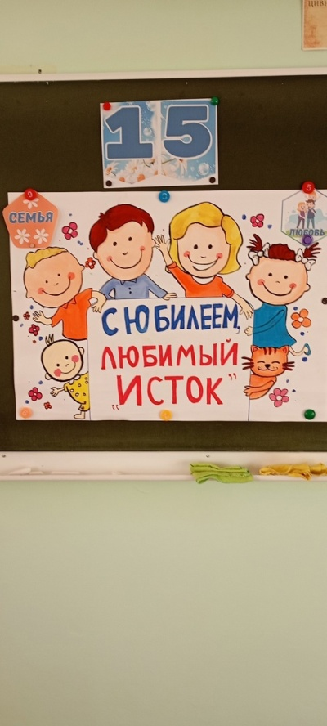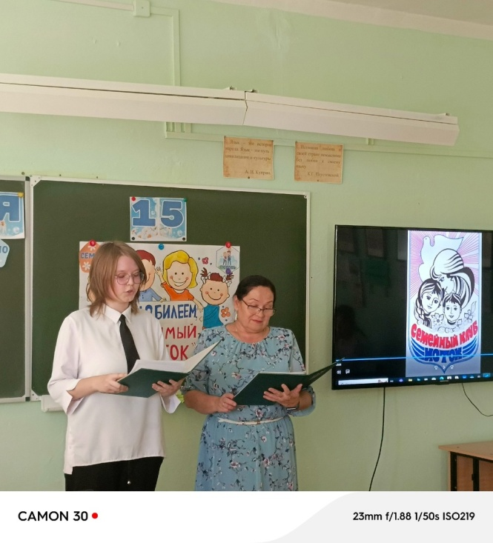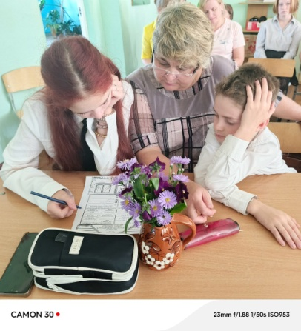Чаепитие*

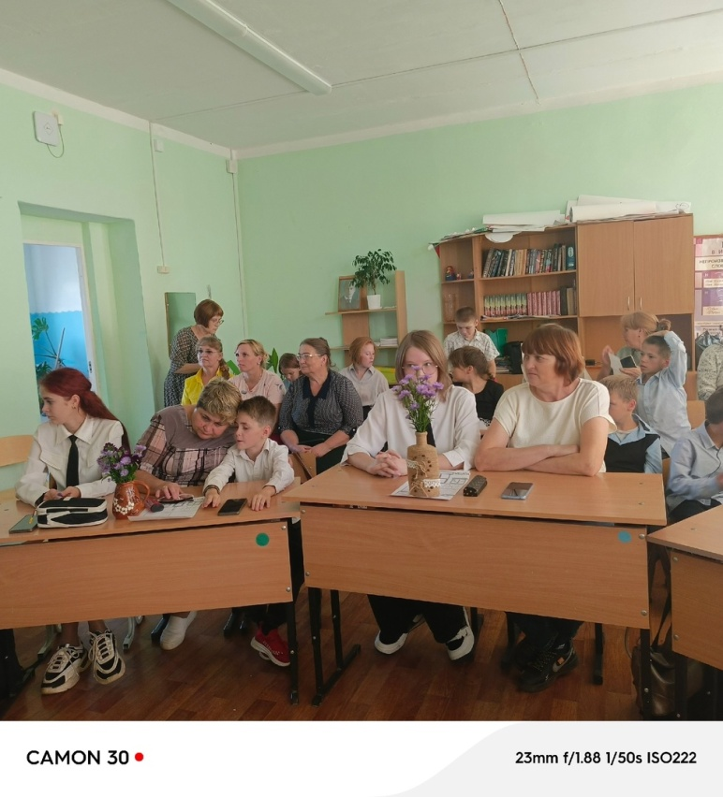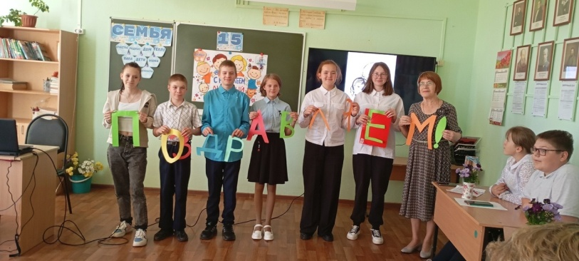

**«Сказка о длинненьких и кругленьких человечках»**

(музыкальный спектакль по мотивам сказки Романа Сефа)

Храмина Ася Шотаевна,

педагог дополнительного образованя

МБУ «Центр образовательной и музейной деятельности»

*Звучит музыка, на сцене появляется хор.*

1. **В гостях у сказки**

*2 - Пеппи 1.*

Жили под горой, у речки,

Кругленькие человечки,

Жили тихо, без забот.

Пили чай из круглой кружки,

Ели круглые ватрушки

С круглых блюдец круглый год.

По утрам у них всходило

Очень круглое светило,

Ночью — круглый круг луны.

Не спеша, привычным кругом,

Дни тянулись друг за другом

От весны и до весны.

А зимой шальные вьюги

Танцевали польку в круге,

И снега во всей округе

Покрывали всё кругом.

И в каждой уважающей себя деревне, были свои почетные жители. Об одном из них эта песня.

**2. Динара Вотинова «Карлсон»**

*3 - Карлсон*

*4 - Детки-конфетки*

*Под музыку, друг за другом на сцене появляются ребята. Каждый выполняет свое действие.*

В деревнях у человечков

Было круглым всё подряд:

И поленья в круглых печках,

И хвосты у поросят.

В магазинах продавали

Только круглые сыры,

Раз в году на карнавале

Раздавали всем шары.

Самым вкусным угощеньем

Там считали карамель,

А единственным леченьем

Признавали карусель.

Если дети там болели,

Доктор назначал тотчас:

*(Выходит доктор)*

В выходной на карусели

Прокатиться тридцать раз,

Год не думать о квадратном

И не делать людям зла —

Словом, в том краю приятном

Жизнь приятная была.

*Дети выстраиваются в шахматном порядке и исполняют песню.*

1. **«На круглой планете» (5 трек)**

*(1 куплет, припев, 2 куплет – поют. На втором припеве говорят текст)*

Лишь одно на белом свете

Нарушало их покой:

Непонятные соседи

В ближней роще за рекой.

Жили в рощице, у речки,

Длинненькие человечки —

Удивительный народ:

Всё в их королевстве было

Тоже хорошо и мило,

Только всё наоборот.

**4. Длинненькая песенка (6 трек)**

*До слов: «В холе, воле и тепле»*

*Трек 7 – СП*

*(Ходят на разных скоростях, по хлопку меняются)*

В общем, жизнь была прекрасной,

Безопасной, долгой, ясной.

Лето — длинным, осень — красной,

А зима была зимой.

Лишь одно на белом свете

Им мешало жить на свете:

Непонятные соседи

Возле речки под горой.

Жили под горой у речки,

Кругленькие человечки —

Пили чай из круглой кружки,

Ели круглые ватрушки

С круглых блюдец, круглый год.

Но у длинненьких людей

Это вечное круженье

Вызывало раздраженье,

Жженье, головокруженье

И ангину у детей.

А у круглых человечков

Каждый длинненький предмет

Вызывал рахит и свинку,

Корь, коклюш,

Лишай на спинку,

Дифтерит и диабет.

И что же делать с этими болезнями, спросите вы?

Врача! Врача! Скорее, врача!

1. **«Ай, болит!» (Трек 8) – хор.**

Но вражда не всех коснулась,

Были те, что повернулись

Повернулись, улыбнулись

И пошли гулять гурьбой.

Те, что в рощице – у речки,

Дружат с тем, кто за рекой…

1. **Чик и Брик (Трек – 9) – хор.**

**Трек 10**

Чтец:

Долго ль, коротко ль, однако

Разгорелась в поле драка —

Кругленькие человечки

Смело двинулись в поход.

Забубнили барабаны,

Затирликали тимпаны,

Впереди везут тараны,

Сзади конница идёт.

Артиллерия сначала

Помидорами стреляла.

Покатились помидоры

По полям и по лугам.

Враг для самообороны

Бросил в дело макароны

И сардельками патроны

Зарядил назло врагам.

Сильно человечки бились,

Вскоре жертвы появились:

Был ушиблен помидором

Кто-то длинный и худой.

А в ответ по круглой цели

Макароны полетели,

И контужен был сарделькой

Главный кругленький герой.

Шла бы драка бесконечно,

Только вдруг случилось нечто:

*Трек – (мудрость)*

Был у круглых человечков

Очень кругленький мудрец.

Палец он ко лбу приставил,

Думать он себя заставил,

Круглые очки поправил

И придумал наконец!

Он сказал:

Мудрец:

«Постойте, братцы,

Если вы хотите драться,

То деритесь и сражайтесь.

Не пойму я одного:

Я совсем не против драки,

Но скажите, забияки,

В чём причина вашей драки?

Бой идёт из-за чего?

Кругленькие загалдели:

«Что такое? В самом деле,

Мы дерёмся две недели

И не знаем почему.

В чём причина нашей ссоры?..

Зря мы губим помидоры,

Кончим миром эти споры,

Нам сраженье ни к чему!»

Длинненькие закричали:

«Верно! Не было печали!

Как же мы не замечали,

Что сардельки губим зря.

Мы на круглых не похожи,

Не похожи? Ну и что же —

Из-за этого негоже

Затевать войну, друзья».

Мир настал, соседи дружат,

Не горюют и не тужат,

Круглые на карусели кружат

Длинненьких людей.

Длинные, забыв о злости,

Приглашают круглых в гости

И качают на качелях

Круглых маленьких детей.

Всё. Конец приходит сказке.

Мой хороший, без опаски

Заходи в ворота сказки,

Тихо и спокойно там.

А награда? Что награда?

Лишь бы знал ты, что не надо,

Ах, не надо, ох, не надо,

Ссориться по пустякам!

**Финальная песня «Сказка по лесу идет».**

**«Сказка о длинненьких и кругленьких человечках»**

(музыкальный спектакль по мотивам сказки Романа Сефа)

Храмина Ася Шотаевна,

педагог дополнительного образованя

МБУ «Центр образовательной и музейной деятельности»

*Звучит музыка, на сцене появляется хор.*

1. **В гостях у сказки**

*2 - Пеппи 1.*

Жили под горой, у речки,

Кругленькие человечки,

Жили тихо, без забот.

Пили чай из круглой кружки,

Ели круглые ватрушки

С круглых блюдец круглый год.

По утрам у них всходило

Очень круглое светило,

Ночью — круглый круг луны.

Не спеша, привычным кругом,

Дни тянулись друг за другом

От весны и до весны.

А зимой шальные вьюги

Танцевали польку в круге,

И снега во всей округе

Покрывали всё кругом.

И в каждой уважающей себя деревне, были свои почетные жители. Об одном из них эта песня.

**2. Динара Вотинова «Карлсон»**

*3 - Карлсон*

*4 - Детки-конфетки*

*Под музыку, друг за другом на сцене появляются ребята. Каждый выполняет свое действие.*

В деревнях у человечков

Было круглым всё подряд:

И поленья в круглых печках,

И хвосты у поросят.

В магазинах продавали

Только круглые сыры,

Раз в году на карнавале

Раздавали всем шары.

Самым вкусным угощеньем

Там считали карамель,

А единственным леченьем

Признавали карусель.

Если дети там болели,

Доктор назначал тотчас:

*(Выходит доктор)*

В выходной на карусели

Прокатиться тридцать раз,

Год не думать о квадратном

И не делать людям зла —

Словом, в том краю приятном

Жизнь приятная была.

*Дети выстраиваются в шахматном порядке и исполняют песню.*

1. **«На круглой планете» (5 трек)**

*(1 куплет, припев, 2 куплет – поют. На втором припеве говорят текст)*

Лишь одно на белом свете

Нарушало их покой:

Непонятные соседи

В ближней роще за рекой.

Жили в рощице, у речки,

Длинненькие человечки —

Удивительный народ:

Всё в их королевстве было

Тоже хорошо и мило,

Только всё наоборот.

**4. Длинненькая песенка (6 трек)**

*До слов: «В холе, воле и тепле»*

*Трек 7 – СП*

*(Ходят на разных скоростях, по хлопку меняются)*

В общем, жизнь была прекрасной,

Безопасной, долгой, ясной.

Лето — длинным, осень — красной,

А зима была зимой.

Лишь одно на белом свете

Им мешало жить на свете:

Непонятные соседи

Возле речки под горой.

Жили под горой у речки,

Кругленькие человечки —

Пили чай из круглой кружки,

Ели круглые ватрушки

С круглых блюдец, круглый год.

Но у длинненьких людей

Это вечное круженье

Вызывало раздраженье,

Жженье, головокруженье

И ангину у детей.

А у круглых человечков

Каждый длинненький предмет

Вызывал рахит и свинку,

Корь, коклюш,

Лишай на спинку,

Дифтерит и диабет.

И что же делать с этими болезнями, спросите вы?

Врача! Врача! Скорее, врача!

1. **«Ай, болит!» (Трек 8) – хор.**

Но вражда не всех коснулась,

Были те, что повернулись

Повернулись, улыбнулись

И пошли гулять гурьбой.

Те, что в рощице – у речки,

Дружат с тем, кто за рекой…

1. **Чик и Брик (Трек – 9) – хор.**

**Трек 10**

Чтец:

Долго ль, коротко ль, однако

Разгорелась в поле драка —

Кругленькие человечки

Смело двинулись в поход.

Забубнили барабаны,

Затирликали тимпаны,

Впереди везут тараны,

Сзади конница идёт.

Артиллерия сначала

Помидорами стреляла.

Покатились помидоры

По полям и по лугам.

Враг для самообороны

Бросил в дело макароны

И сардельками патроны

Зарядил назло врагам.

Сильно человечки бились,

Вскоре жертвы появились:

Был ушиблен помидором

Кто-то длинный и худой.

А в ответ по круглой цели

Макароны полетели,

И контужен был сарделькой

Главный кругленький герой.

Шла бы драка бесконечно,

Только вдруг случилось нечто:

*Трек – (мудрость)*

Был у круглых человечков

Очень кругленький мудрец.

Палец он ко лбу приставил,

Думать он себя заставил,

Круглые очки поправил

И придумал наконец!

Он сказал:

Мудрец:

«Постойте, братцы,

Если вы хотите драться,

То деритесь и сражайтесь.

Не пойму я одного:

Я совсем не против драки,

Но скажите, забияки,

В чём причина вашей драки?

Бой идёт из-за чего?

Кругленькие загалдели:

«Что такое? В самом деле,

Мы дерёмся две недели

И не знаем почему.

В чём причина нашей ссоры?..

Зря мы губим помидоры,

Кончим миром эти споры,

Нам сраженье ни к чему!»

Длинненькие закричали:

«Верно! Не было печали!

Как же мы не замечали,

Что сардельки губим зря.

Мы на круглых не похожи,

Не похожи? Ну и что же —

Из-за этого негоже

Затевать войну, друзья».

Мир настал, соседи дружат,

Не горюют и не тужат,

Круглые на карусели кружат

Длинненьких людей.

Длинные, забыв о злости,

Приглашают круглых в гости

И качают на качелях

Круглых маленьких детей.

Всё. Конец приходит сказке.

Мой хороший, без опаски

Заходи в ворота сказки,

Тихо и спокойно там.

А награда? Что награда?

Лишь бы знал ты, что не надо,

Ах, не надо, ох, не надо,

Ссориться по пустякам!

**Финальная песня «Сказка по лесу идет».**